UNIVERSIDAD AUSTRAL DE CHILE
Facultad de Ciencias
Escuela de Química y Farmacia
“Informe de internado hospitalario realizado en el Hospital Clínico Regional Valdivia”. Seminario de investigación: “evaluación del funcionamiento del sistema de dispensación de medicamentos por dosis diaria del Hospital Clínico Regional de Valdivia”
Internado presentado como parte de los requisitos para optar al Título de Químico Farmacéutico
Profesor Patrocinante: Sra. Paulina Manríquez - Químico Farmacéutico - Hospital Clínico Regional Valdivia
Karla Andrea Oyarzún Montecinos
Valdivia Chile 2003
Profesor Co-Patrocinante
Sra. Mónica Kyonen - Químico Farmacéutico - Hospital Clínico Regional Valdivia
Dedicatoria
Este trabajo está dedicado a mis padres, que sin su apoyo y amor incondicional no hubiese sido posible,
gracias , los amo.
Agradecimientos
A los Químicos Farmacéuticos que trabajan en el Servicio de Farmacia: Sra. Lily Acuña, Sra. Claudia Schramm, por la orientación profesional que me brindaron durante el desarrollo del internado hospitalario. La Sra. Gloria Muñoz, Sra. Paulina Manríquez y Srta. Mónica Kyonen, que ayudaron a la realización del Seminario de Investigación.
Al Instituto de Farmacia, por la ayuda y el patrocinio del internado hospitalario.
Al personal del Servicio de Farmacia del HCRV, por toda la ayuda y cooperación que me entregaron durante el Internado Hospitalario y sobre todo en el Seminario de Investigación.
Al profesor Lorenzo Villa, por entregarme todo su conocimiento, apoyo y comprensión en el transcurso del Internado Hospitalario y en la elaboración del Seminario de Investigación.
A los amigos que recorrieron conmigo este largo camino universitario, donde compartimos ideales, experiencias, conocimientos, alegrías y tristezas. Que Dios los bendiga a todos y ojalá que todo lo que empezamos a construir sea una base fuerte para compartir las futuras experiencias. Los quiero mucho
A Paulo, que fue mi gran pilar durante todos estos años, gracias por toda tu paciencia, comprensión y cariño, que muchas veces fue fundamental para poder levantarme, por ser mi segunda familia. Gracias, te quiero mucho

PARTE I : INTERNADO HOSPITALARIO

1. Introducción General
El Servicio de Farmacia es una unidad de apoyo clínico y terapéutico integrado, funcional y jerárquicamente establecido en un hospital, cuyo objetivo fundamental es “el uso adecuado de los medicamentos del hospital, dando soporte a todas las tareas asistenciales del mismo”, mediante las funciones de adquisición, preparación, control analítico y conservación de medicamentos. (MINSAL, 1999)
El Servicio de Farmacia tiene como funciones: la puesta en marcha del Comité de farmacia y terapéutica, selección de medicamentos, implantación de un sistema racional y seguro de distribución de medicamentos, creación de una unidad de mezcla intravenosa y preparación de nutrición parenteral, creación de un centro de información de medicamentos y educación sanitaria, así como programas de farmacovigilancia, creación de equipos de investigación en Farmacia Hospitalaria y finalmente establecer mecanismos de comunicación a todos niveles. (Ribas J., Codina C., 1993)
La prestación de servicios de farmacia son servicios de apoyo, integrados a la atención de salud, al paciente, familia y comunidad, y tiene como propósito contribuir a elevar el nivel de salud de la población, integrando sus actividades en la prevención, fomento y recuperación de la salud, colaborando y estimulando la participación social, con el objetivo de lograr una mejor calidad de vida del paciente a través del uso eficiente y seguro de medicamentos y otros recursos farmacéuticos. (Domecq C., 1993; MINSAL, 1996)
La selección de los medicamentos constituye junto con la información y la distribución racional, los pilares básicos sobre los que se asienta la farmacia clínica. En términos organizadores el Comité de Farmacia y Terapéutica constituye la piedra angular para establecer la política de medicamentos. (Bonafont X., Pla R.,1993). Uno de los objetivos básicos del Comité es la evaluación y selección de los medicamentos a utilizar en el establecimiento, considerando su eficacia, seguridad, calidad y costo. Creando con estos antecedentes el formulario o arsenal farmacológico del establecimiento. (Muñoz G., 2000)
La dispensación de medicamentos es el acto farmacéutico asociado a la entrega y distribución de los medicamentos con las consecuentes prestaciones específicas: análisis de la orden médica, información sobre la buena utilización y preparación de las dosis que se deben administrar. (MINSAL, 1999).
En el Hospital Clínico Regional Valdivia se utiliza el Sistema de Dispensación de Medicamentos por Dosis Diaria (SDMDD) este sistema está definido como: ”aquel en el cual se prepara, para cada paciente, cada una de las dosis de los medicamentos prescritos, dispuestos para su aplicación directamente desde el envase, identificando su contenido hasta el momento de su administración”. (MINSAL, 1999) El principal objetivo del SDMDU es proporcionar la máxima seguridad y eficiencia en la dispensación de medicamentos, reduciendo errores de prescripción, dispensación y administración de ellos además el Químico Farmacéutico debe realizar un seguimiento farmacoterapéutico al paciente y participar en el equipo de salud en el enfoque y tratamiento de este. (Domecq C.,1993)
Otra función realizada dentro del Servicio de Farmacia es la elaboración de preparados oficinales y magistrales, cuyo objetivo principal es proporcionar, en cualquier momento y con independencia de las disponibilidades del mercado, formas de dosificación adaptadas a las necesidades específicas del hospital o de determinados pacientes manteniendo un nivel de calidad adecuado. (OMS, 1997) Como son la preparación de emulsiones, soluciones, suspenciones, jarabes, cápsulas, papelillos, soluciones de nutrición parenteral y antineoplásicos etc.
La nutrición parenteral es la administración de nutrientes esenciales para el organismo, por vía endovenosa. La concomitancia de ayuno prolongado, desnutrición, traumatismo e infección lleva a los pacientes a un estado de catabolismo manifestado por un balance nitrogenado negativo, que agrava en forma alarmante su estado nutricional. La nutrición parenteral es un recurso valioso en el tratamiento de estos pacientes. (Acta pediátrica mexicana,1997) El hecho de que la nutrición parenteral requiera un proceso de elaboración previo a su administración ayudó a definir el papel de farmacéutico y a hacer de éste un profesional indispensable para dar viabilidad a esta terapia. ( Llop J. 2003) Estas preparaciones deben cumplir con requisitos de elaboración, así como normas de procedimientos, proceso y evaluación.
En las últimas décadas el número de medicamentos disponibles y el de las publicaciones sobre los mismos ha aumentado en forma vertiginosa, de tal manera que le resulta imposible, tanto al médico como al químico farmacéutico, estar al día en la evaluación de la información sobre los fármacos. (Muñoz G., 2000) Es por ello que se crearon los Centros de Información de Medicamentos (CIM) los que se han definido como “lugar donde se realiza una selección, análisis y evaluación de las fuentes de información de medicamentos, que va a permitir la elaboración y comunicación de la información deseada”, (Garcia Molina G. y Alberola C., 1984). El objetivo principal es promover el uso seguro, efectivo y económico de los medicamentos en los pacientes mediante el suministro de la información sobre ellos, la cual ha sido previamente seleccionada, analizada y evaluada. (Muñoz G, 2000)
Es importante destacar, que la información de medicamentos no sólo involucra a los profesionales, hoy en día se cree y se dice que es un derecho del paciente estar informado de su enfermedad, tratamiento, los beneficios y riesgos de éste. (Domecq C., 1993). Es por esto, que es una función fundamental informar y educar a los pacientes sobre las terapias farmacológicas y no farmacológicas, con el objeto de mejorar la calidad de vida y la adherencia a los tratamientos prescritos.
El concepto de Atención farmacéutica nace en 1990 con la publicación del documento “Oportunidades y responsabilidades en la Atención Farmacéutica” de los químicos farmacéuticos Hepler y Strand en Estados Unidos. (Le-Feuvre M., 2003)
Donde posteriormente en 1993, durante la segunda reunión de la Organización Mundial de la Salud, sobre la función del químico farmacéutico para los gobiernos y la comunidad, se enfatiza la importancia de esta práctica profesional. (Le-Feuvre M., 2003). Aquí se define como: “el compendio de las actitudes, comportamiento, compromisos, responsabilidades y destrezas del Químico Farmacéutico en la prestación de la farmacoterapia, con el objeto de lograr resultados terapéuticos definidos en la salud y la calidad de vida del paciente”.
Este nuevo servicio farmacéutico está produciendo cambios y nuevos desafíos en la práctica profesional de los químicos farmacéuticos donde el paciente es el principal beneficiario de dicha actividad.
El siguiente informe contempla la descripción y análisis, de las actividades realizadas en el Internado Hospitalario en el Servicio de Farmacia del Hospital Clínico Regional Valdivia.

2. Objetivos Generales del Internado en el Hospital Clínico Regional Valdivia
- Conocer a cabalidad las funciones del Químico Farmacéutico en el campo de la farmacia hospitalaria.
- Comprender la importancia y rol del Químico Farmacéutico en el uso racional de los medicamentos a través de los servicios farmacéuticos prestados en la farmacia hospitalaria.
- Conocer a cabalidad la estructura del Hospital Clínico Regional Valdivia, su funcionamiento y la inserción del Servicio de Farmacia en él.
- Realizar un seminario de investigación en un tema de interés dentro del área de la Farmacia Hospitalaria.
El desarrollo del Internado en el Hospital Clínico Regional Valdivia (HCRV) durante el período de seis meses (abril - octubre del año 2002), tuvo una organización de cuatro módulos, los cuales fueron:
Módulo I: Orientación.
Módulo II: Centro de Información de Medicamentos.
Módulo III: Sistema de Dispensación de Medicamentos por Dosis Diaria.
Módulo IV: Atención Farmacéutica y Educación a pacientes.

Módulo I: Orientación
El módulo de orientación tuvo una duración de cuatro semanas, dividiéndose en:
1. Gestión y Reglamentos.
2. Preparaciones Farmacéuticas:
2.1. Preparaciones no estériles.
2.2. Preparaciones estériles, que se subdividió:
2.2.1. Unidad de nutrición parenteral.
2.2.2. Unidad de reconstitución y preparación de soluciones antineoplásicas.

1. Gestión y Reglamentos

1.1. Introducción
El objetivo de las políticas ministeriales relativa a los fármacos, va dirigido a acciones que conducen a su uso racional como manera de elevar la calidad de la atención y lograr las metas de equidad en salud.
Alcanzar un estado aceptable de calidad en la prestación de servicios constituyen un reto tanto para los responsables de los niveles normativos en los ministerios de salud, como para los niveles operativos o prestadores de servicios, entre ellos los hospitales (OMS, 1997). Es por tal razón que la búsqueda de eficiencia, efectividad y sostenibilidad en servicios de salud de calidad aceptable constituye la misión de muchos políticos, planificadores y administradores (OMS, 1997).
El uso racional de los medicamentos implica obtener el mejor efecto terapéutico, con el menor número de fármacos, durante el período más corto posible y a un costo razonable. (Pinilla E.,1993) En un hospital la instancia creada con este propósito es el Comité de Farmacia y Terapéutica, que tiene como actividad principal la selección de medicamentos e implementar un formulario básico de fármacos para su uso en el hospital, además de analizar los problemas relacionados con la administración y reacciones adversas a medicamentos, evaluando terapias y pautas de uso. (Pinilla E.,1993)

1.2. Objetivos Específicos
a) Aprender el funcionamiento administrativo de la farmacia hospitalaria y las funciones que le competen al químico farmacéutico en este ámbito.
b) Lograr un conocimiento acabado de la reglamentación vigente sobre el control de los productos estupefacientes y psicotrópicos, el rol del químico farmacéutico en éste ámbito en un recinto hospitalario.
c) Obtener conocimiento del programa de adquisición de medicamentos.
d) Conocer la coordinación del servicio de farmacia con las autoridades y distintos servicios del centro hospitalario.

1.3. Desarrollo del Módulo
Se analizó el documento: “Guía, organización y funcionamiento de la atención farmacéutica en hospitales S.N.S.S ”. (MINSAL, 1999) donde se especifica:
I. La organización de una farmacia hospitalaria.
II. Funciones del Químico Farmacéutico.
III. Funciones del Servicio de Farmacia y prótesis.
IV: Normas técnico administrativas.
El organigrama de la organización administrativa del Hospital Clínico Regional Valdivia y organigrama de la organización administrativa del Servicio Farmacia, ver Anexo, Figura Nº1 y Prótesis de HCRV, ver Anexo, Figura Nº2.
Por la importancia que tiene el control de consumo de fármacos estupefacientes y psicotrópicos, fue necesario estudiar y analizar el Reglamento de estupefacientes y psicotrópicos vigente en nuestro país. Este reglamento señala que el químico farmacéutico Jefe del Servicio de Farmacia del establecimiento asistencial es responsable en lo referente a la adquisición, almacenamiento y distribución de estos productos. Dichos fármacos se deben ingresar en los libros de registro de control que corresponda, que deberán estar foliados y autorizados por la Dirección del Servicio de Salud Valdivia.
Posteriormente se comentó y discutió la aplicación de dicho reglamento en la Farmacia del Hospital Clínico Regional Valdivia, además de participar activamente en la revisión de las recetas prescritas con estos medicamentos, que deben cumplir con el control legal dentro de un establecimiento hospitalario.
La recepción está a cargo de la sección de abastecimiento.
La programación mensual de adquisición de medicamentos, se realizó para dos meses, fue efectuada por el Jefe del Servicio de Farmacia y Prótesis, quién es el responsable y encargado de la programación de los medicamentos del establecimiento. Para esta planificación se han diseñado diferentes tipos de reportes que suministran información valiosa, como por ejemplo consumo promedio de medicamentos del año anterior, lo cual se utiliza como dato de consumo histórico y por medio de una proyección adecuada, considerando la época estacional del período en curso, una vez estudiada la estación del período se establecen las cantidades de medicamentos a adquirir.
Dentro de la organización del hospital se encuentran diferentes tipos de bodegas, la bodega de farmacia (BF) que depende de la Sección Abastecimiento, es la responsable de entregar los insumos y medicamentos a las bodegas activas pertenecientes al Servicio de Farmacia, todo movimiento en cada una de las diferentes bodegas queda registrado en un sistema computacional diseñado para el hospital.
Una actividad realizada fue conocer el funcionamiento de una bodega activa de farmacia, donde se participó en la recepción de medicamentos desde la Bodega de farmacia (BF), registrando los movimientos computacionales y físicos de los ingresos y egresos, que se produjeron durante la estadía en la bodega activa (R1), para ello se utiliza una tarjeta diseñada para este fin (tarjeta Bincard, Ver anexo, Figura Nº3).
Según el organigrama de la organización administrativa del Hospital Clínico Regional Valdivia, el Servicio de Farmacia depende de la Subdirección Administrativa y la coordinación con los Servicios Clínicos y Unidades de apoyo depende directamente del Jefe de cada Servicio Clínico y/o enfermera Jefe.

1.4. Discusión
Todo servicio público y privado debe regirse por ciertas normas y reglamentos, para garantizar un buen funcionamiento de las instituciones.
En el área de salud, este punto es de suma importancia para optimizar los recursos, que nunca son suficientes para los requerimientos constante de nuestra población. Por lo tanto es importante conocer y analizar toda normativa vigente correspondiente a esta área, junto con las funciones y responsabilidades del Químico Farmacéutico y la necesidad de este módulo en la estadía hospitalaria.

2. Preparaciones Farmacéuticas

2.1. Preparaciones no Estériles
2.1.1. Introducción
El Servicio de Farmacia dispone de una unidad de preparados no estériles, especialmente equipada para poder realizar en cualquier momento, preparados farmacéuticos, no disponibles en el comercio, que faciliten y contribuyan a la calidad de la atención de pacientes, ya sean hospitalizados o ambulatorios. (MINSAL, 1999)
En esta unidad es imprescindible la participación del Químico Farmacéutico, donde adquiere diferentes funciones y responsabilidades, a continuación se describen las principales funciones:
a) Supervisar y coordinar todas las etapas de elaboración de las preparaciones oficinales.
b) Interpretar las prescripciones médicas con respecto a dosis y vía de administración de los diferentes preparados farmacéuticos.
c) Supervisar el libro de registros que lleva la Auxiliar Paramédico.
d) Supervisar y verificar el etiquetado final de la preparación oficinal, que contenga toda la información que el paciente necesite, como: nombre del medicamento, dosificación, vía de administración, fecha de vencimiento, lote y condiciones de almacenamiento, precauciones, etc.
e) Supervisar el correcto almacenamiento tanto de las materias primas, como de los productos farmacéuticos finales.
2.1.2. Objetivos específicos
a) Aplicar conocimientos de farmacotécnia en una unidad de Preparaciones oficinales no estériles.
b) Desarrollar la creatividad farmacéutica para dar solución a problemas específicos de formulaciones especiales.
2.1.3. Desarrollo del módulo
En la estadía realizada en esta sección se conoció y participó en las actividades diarias.
Un preparado oficinal es aquel que es elaborado en la Unidad de preparaciones farmacéuticas de acuerdo a la Farmacopea Chilena u otras reconocidas en el país, este puede prepararse en una cantidad suficiente como para mantenerse en un stock limitado a diferencia de un preparado magistral que es una fórmula prescritas que se elabora en forma inmediata contra la presentación de la receta médica y no podrá mantenerse en stock.
La temática de trabajo se indica a continuación:
Para solicitar una elaboración de alguna preparación oficinal no estéril se utiliza la receta médica común, esta puede ser extendida para pacientes hospitalizados, como también para aquellos con alta médica o pacientes crónicos que se atienden en la farmacia ambulatoria.
Los antisépticos y desinfectantes son solicitados por una enfermera utilizando una “solicitud de stock” (ver anexo, Figura Nº4) según las necesidades del servicio clínico. La elaboración es supervisada directamente por el químico farmacéutico, para ello se utiliza una guía “libro de fórmulas”, donde se encuentran las “Fichas de elaboración y control de fórmulas”, en el cual se incluye la fórmula de elaboración para cada producto preparado en el HCRV, en estas fichas se especifica el procedimiento de la preparación, los cálculos matemáticos, información de uso y almacenamiento lo que debe incluir en la etiqueta de elaboración según el producto elaborado. Una vez terminada la preparación se debe ingresar en un “libro de registro” los datos de la preparación, nombre del producto, fecha de elaboración, número de lote y fecha de vencimiento, luego se procede al envasado y rotulado, según la información que la Ficha de elaboración y control del producto indique. Por último el químico farmacéutico efectúa un control final.
Después de todos los procedimientos anteriores se entrega la preparación oficinal.
En esta estadía se elaboraron 10 preparaciones oficinales no estériles. ( Tabla Nº 1)
TABLA 1. Preparaciones no estériles preparadas.
Preparación no estéril
1. Fenobarbital cápsulas de 6 mg
2. Primidona cápsulas de 25 mg
3. Fenobarbital cápsulas de 5 mg
4. Acido Láctico solución al 0.3 %
5. Alcohol solución al 70%
6. Furosemida jarabe de 2 mg/ml
7. Povidona Yodada solución al 5%
8. Povidona Yodada solución al 2%
9. Zinc solución al 0.1%
10. Lidocaína gel al 4%

A continuación se detalla la preparación de un producto oficinal elaborado durante el desarrollo de este módulo.
A solicitud del servicio clínico de Gastroenterología se elaboró 1 litro de Lidocaína gel 4%, este preparado se utiliza como anestésico local cuando el paciente se realiza un examen de endoscopía. Dicha preparación se realizó según la “ficha de elaboración y control de fórmulas oficinales” dispuesta en la unidad. (Ver Anexo, Figura Nº5).
2.1.4. Discusión
En esta estadía se aplicaron todos los conocimientos aprendidos en la malla curricular de la carrera de Química y Farmacia respecto a la farmacotécnia, según las necesidades de un recinto hospitalario. También de conocer activamente el funcionamiento de esta unidad, obteniendo una actividad positiva e indispensable en el desarrollo de la estadía hospitalaria, ya que la participación del químico farmacéutico en esta área es imprescindible para cumplir con las necesidades inherentes de un establecimiento hospitalario.

2.2. Preparaciones Estériles
Las preparaciones de estériles es una responsabilidad del Servicio de Farmacia, dichos preparados deben contar con: un personal calificado, área estéril, equipamiento adecuado y normas de trabajo. Esto es válido para las áreas de nutrición parenteral y de reconstitución de citostáticos.
La participación del químico farmacéutico, tanto en la preparación de nutriciones parenterales como en la reconstitución de citostáticos, no sólo es esencial para asegurar la correcta preparación de las soluciones, sino que también puede intervenir activamente en el seguimiento farmacoterapéutico de los pacientes, verificar la correcta administración de las soluciones, detectar reacciones adversas a medicamentos, y recomendar terapias de medicamentos más efectivas. (Muñoz G., 2000)
Esta sección se divide en dos unidades en el HCRV:
a) Elaboración de soluciones de nutrición parenteral,
b) Reconstitución y preparación de soluciones antineoplásicas.

La Unidad de nutrición parenteral se encuentra ubicada en Servicio de Farmacia, en un área de circulación restringida, compartiendo una pre-área con la Unidad de reconstitución y preparación de soluciones Antineoplásicas en la que se efectúa el vestuario, donde el preparador se coloca las botas, el gorro desechable, el delantal estéril y la mascarilla, además en esta pre-área se realizan técnicas asépticas en los procedimientos de: lavado quirúrgico de manos y la preparación de material.
Cada área estéril posee una Cámara de Flujo Laminar que proporciona un área limpia clase 100 (significa debe haber como máximo 100 partículas de tamaño mayor o igual a 0.5 micrones por litro de aire), construidas con superficies lisas, esquinas redondeadas, pisos y paredes lavables, que incluye una presión positiva para la sección de nutrición parenteral y presión negativa para los preparados citostáticos.
Control de calidad en el área
Para poder cumplir con los objetivos de estas áreas estériles, es necesario realizar periódicos controles de calidad al área física, tales como cambio de pre-filtro de las cámaras de bioseguridad, la certificación del funcionamiento del equipo de las cámaras de Flujo Laminar que las realiza una empresa externa calificada para esta actividad.
La certificación de control microbiológico de estas áreas, ya sea de ambiente o de superficies, la realiza el “Laboratorio del ambiente del Servicio de Salud Valdivia”, que depende del Departamento de Programa del Ambiente.
Se confeccionó un programa de monitorización de áreas estériles para el año 2002. (ver anexo, Figura Nº6).
2.2.1. Unidad de nutrición parenteral
2.2.1.1. Introducción
La nutrición parenteral consiste en una preparación magistral que contiene el aporte total o parcial de sustancias nutritivas administradas por vía endovenosa.
Deben ser elaboradas en un cámara de flujo laminar horizontal, para proteger la mezcla de contaminación de partículas y microorganismos, por contener una variedad de componentes químicos, aumenta el riesgo de interacciones químicas y fisico-químicas entre los ingredientes, la bolsa, el oxígeno, la temperatura y la luz, por lo tanto se deben extremar las precauciones durante la preparación y administración de la nutrición parenteral, y vigilarla hasta el final de la infusión. (Consenso Español, 1997)
2.2.1.2. Objetivos específicos
Profundizar y aplicar conocimientos sobre áreas biolimpias, su implementación, funcionamiento y mantención.
Conocer el rol de Químico Farmacéutico en un comité de Asistencia Nutricional Intensivo.
c) Aplicar conocimientos en la validación de las nutriciones parenterales, en cuanto a: cálculos de requerimientos nutricionales, composición de las mezclas, problemática de estabilidad, incompatibilidades, etc. y en la elaboración de la nutrición parenteral previamente validada de acuerdo a la normativa vigente.
2.2.1.3. Desarrollo del módulo
Primero se analizaron los dos manuales de procedimientos de áreas estériles y el correspondiente a la Unidad de nutrición parenteral, donde se describen las responsabilidades del químico farmacéutico, que es garantizar las condiciones de esterilidad, estabilidad y compatibilidad de la solución de nutrición parenteral. También se analizó un texto de nutrición hospitalaria “Consenso español sobre preparación de mezclas nutrientes parenterales” (Consenso Español, 1997), donde se describen los componentes con un mayor potencial de interacciones químicas y fisicoquímicas en la mezcla de nutrición parenteral.
Para la preparación de una solución de nutrición parenteral primero debe llegar la receta médica al Servicio de Farmacia, donde el químico farmacéutico analiza esta como parte del equipo de apoyo nutricional, posteriormente se realizaron los cálculos de requerimientos nutricionales específicos para un paciente del servicio de Otorrinolaringología, se analizó y estudió la composición, estabilidad e incompatibilidades de la mezcla, teniendo para esta validación, un sistema computacional especialmente diseñado para realizar dichos cálculos. Después se confeccionó la etiqueta de nutrición parenteral (ver anexo, Figura Nº7) donde se detallaron los datos del paciente y de la prescripción.
Posteriormente, conocer la pre-área fue una actividad programada para este módulo, donde se aplicaron los procedimientos especificados en los manuales analizados.
Luego en el área estéril se pudo observar el procedimiento desarrollado por el químico farmacéutico en la preparación de la nutrición parenteral en la cámara de flujo laminar horizontal con la ayuda de un técnico paramédico.
Una vez terminada dicha mezcla se midió el pH, se selló y etiquetó la bolsa de nutrición parenteral, la que se introdujo en una bolsa fotoprotectora para evitar que algunos nutrientes se degraden con la luz.
2.2.2. Unidad de reconstitución y preparación de soluciones antineoplásicas
2.2.2.1. Introducción
En el caso de la reconstitución de medicamentos citostáticos, su propósito es preparar fármacos antineoplásicos de manera tal que queden listos para ser administrados a los pacientes. (Muñoz G.,2000)
Por la actividad citotóxica de estos medicamentos pueden afectar a las células normales de los organismos expuestos, es por ello que se deben adoptar una serie de medidas de protección al operador en todos los pasos de la manipulación de citostáticos. (OMS, 1997) Además de todos los cuidados que requiere una preparación que se administra por vía endovenosa.
Por ende, el objetivo principal de esta unidad es “preparar, dispensar y preservar en condiciones óptimas y en forma oportuna los fármacos antineoplásicos reconstituidos, entregando un preparado de óptima calidad farmacéutica, elaborado en condiciones tales que disminuya los riesgos de exposición del manipulador y la posible contaminación del medio ambiente”. (Unidad de Quimioterapia Antineoplásica del HCRV, 2001)
2.2.2.2. Objetivos específicos
a) Conocer el rol del Químico Farmacéutico en una unidad de citostáticos.
b) Tomar conocimiento de los programas nacionales ministeriales de drogas antineoplásicas.
c) Aprender la metodología de trabajo en la manipulación segura de los antineoplásicos.
2.2.2.3. Desarrollo del módulo
Las principales funciones de un químico farmacéutico dentro de una unidad de reconstitución de antineoplásicos del HCRV son las siguientes:
i) Supervisar y coordinar todas las etapas del manejo de las preparaciones antineoplásicas.
ii) Interpretar las prescripciones médicas con respecto a la dosis y vía de administración de drogas oncológicas.
iii) Participar en las visitas hematológicas de pacientes adultos e infantiles.
iv) Coordinar las tareas diarias con las enfermeras que administrarán las quimioterapias.
v) Verificar que la prescripción corresponda a lo indicado por los protocolos del PNDA.
vi) Fijar y difundir las normas sobre manejo, estabilidad, conservación y fecha de caducidad de las drogas oncológicas y preparación antineoplásica.
vii) Seguimiento farmacoterapéutico de cada paciente.
viii) Responsable de la preparación antineoplásica.
En la estadía por este módulo se pudo conocer los Programas Nacionales de Drogas Antineoplásicas; como lo es el “Programa Infantil Nacional de Drogas Antineoplásicas” (PINDA) y para el tratamiento de pacientes adultos (PANDA) implementados por el Ministerio de Salud de Chile.
Para este tipo de tratamiento el médico especialista extiende una receta especialmente diseñada para la prescripción de fármacos antineoplásicos. (ver anexo, Figura Nº8)
Una vez recepcionadas las diferentes recetas médicas, el químico farmacéutico revisa las prescripciones y valida éstas confrontándolas con el perfil farmacoterapéutico que contiene el protocolo de tratamiento respectivo a esa patología, después de verificar las dosis y tipo de medicamentos, confecciona las etiquetas y la hoja de resumen diario de las preparaciones.
Posteriormente, la reconstitución o dilución de los medicamentos antineoplásicos, son preparados en una cámara de bioseguridad de flujo laminar vertical, para brindar seguridad al preparador y al ambiente, por un técnico paramédico especialmente capacitado por el químico farmacéutico y bajo la supervisión de éste. Una vez terminada la solución se envuelve en papel de aluminio para protejerla de la luz. El paso siguiente es el etiquetado del citostático para cada paciente, cada unidad se introduce en una bolsa de nylon estéril, se sella y guarda a temperatura ambiente o refrigerado, según la estabilidad de la solución y se avisa al servicio clínico.
Durante el desarrollo de la estadía se elaboró un esquema de protocolo para el tratamiento de cáncer de estómago (ver anexo, Figura Nº9) y se realizó una revisión bibliográfica y comparó entre los factores estimulantes de granulocitos: Filgrastim y Lenograstim, (ver Anexo, Figura Nº10) utilizados en pacientes que han sido tratados con medicamentos antineoplásicos y han cursado con neutropenia.
2.2.2.4. Discusión
La supervisión y participación del Químico Farmacéutico en las áreas de preparaciones estériles es imprescindible, para asegurar la correcta elaboración de las soluciones de nutrición parenteral y reconstitución de soluciones antineoplásicas, además de participar activamente en el seguimiento farmacoterapéutico de cada paciente.
Durante la estadía en dichas áreas se pudo conocer las diferentes funciones y responsabilidades del Químico Farmacéutico y la metodología de trabajo de cada unidad.
Se aplicaron los diferentes conocimientos aprendidos durante el proceso formativo universitario sobre nutrición parenteral, al igual que la estadía en la unidad de reconstitución de soluciones antineoplásicas fue un complemento práctico de los conocimientos teóricos aprendidos en la malla curricular de la carrera, obteniendo de esta una experiencia positiva para la formación profesional.
Acompañar al químico farmacéutico en las visitas hematológicas de pacientes adultos e infantiles hubiese sido una actividad provechosa para el alumno interno.

Módulo II: Centro de Información de Medicamentos (CIM)

1. Introducción
La información de medicamentos es una función básica del ejercicio profesional farmacéutico y constituye una parte integrante de los servicios farmacéuticos hospitalarios, por lo tanto, es una necesidad contar con un Centro de Información de Medicamentos, para que el equipo de salud tenga acceso a información objetiva e independiente.
Los Centros de Información de Medicamentos son”: Unidades operacionales que proporcionan información técnica y científica sobre medicamentos en forma oportuna, constituyen una estrategia óptima para atender necesidades particulares de información. Para ello, los CIMs cuentan con bases de datos, fuentes de información de medicamentos, y con profesionales especialmente capacitados que generan información independiente y pertinente a las solicitudes que se formulan o a la necesidad que se justifique” (OMS, 1997). Su objetivo principal es: “promover el uso racional de los medicamentos a través de la información técnica y científica, objetiva, actualizada, oportuna y pertinente debidamente procesada y evaluada” (OMS, 1997).
Del CIM se pueden especificar las siguientes funciones:
I) Atención de consultas. Responde a la necesidad de dar respuestas objetivas, oportunas, relevantes y apropiadas a problemas relacionados con medicamentos a los profesionales de la salud.
II) Apoyo a los servicios farmacéuticos. Debe convertirse en soporte de los servicios farmacéuticos especializados que se desarrollen en el hospital, tanto en el área clínica, seguimiento de terapias medicamentosas, uso de citostáticos, nutriciones parenterales, etc.
III) Investigación. La mayor necesidad de intervención son las referidas a la utilización de medicamentos dentro de la institución hospitalaria, epidemiología, reacciones adversas a medicamentos, identificación a patrones de prescripción, etc.
IV) Difusión de información. La difusión de material educativo sobre medicamentos es responsabilidad directa del CIM entre ellos se puede incluir: difusión de artículos científicos, monografías de medicamentos, actualizaciones del formulario terapéutico del hospital, etc.
V) Educación. Esta función puede ir dirigida a: el mismo personal del CIM, personal profesional del hospital, pacientes, alumnos, etc.
En este centro se suministran dos tipos de información (García G. 1984):
Información Pasiva: Es toda aquella que se ofrece en respuesta a pregunta de un consultante, donde el químico farmacéutico espera a que se le plantee una consulta.
Información Activa: Donde la iniciativa es tomada por el químico farmacéutico informador, el cual analiza que tipo de información puede necesitar sus posibles usuarios y crea una vía de comunicación para ello.
Para cumplir con el objetivo de un CIM, las fuentes de información constituyen una herramienta de trabajo fundamental para los profesionales especialistas. Las que se pueden clasificar en (García G. 1984):
- Fuentes primarias. Son las que aportan datos originales que aparecen publicados en revistas científicas. Ventaja: proporcionan información más reciente. Ejemplos: Drugs, American Journal of Hospital Pharmacy. Desventaja: no suelen estar evaluadas, las conclusiones y resultados provienen del propio autor por lo tanto carecen de objetividad.
- Fuentes secundarias. Estas fuentes permiten acceso a las fuentes primarias. Existen varias bases de datos biomédicos, revistas índices y revistas con resúmenes. Ejemplos: Medline, Index Medicus, Biological Abstracts. Ventaja: buscar de manera rápida el tema de interés. Desventaja: existe un retardo entre la aparición del artículo y su inclusión en el índice, “período de latencia”.
- Fuentes terciarias. Estas fuentes son recopilaciones de la información primaria. Entre ellas están los libros, compendios y formularios. Ejemplos: Martindale. The Extra Pharmacopeia, Harrisons. Principles of Internal Medicine. Ventaja: contienen información evaluada por especialistas. Desventaja: menos actuales que las fuentes primarias.
En los últimos años se han producido un considerable aumento en el uso de fármacos en la práctica clínica, muchos de los cuales son más efectivos y potentes, lo que ha llevado una creciente preocupación debido a que algunas prescripciones pueden ser innecesarias, inapropiadas o irracionales, (Muñoz G., 2001) lo que hace necesario realizar Estudios de Utilización de medicamentos, que está definida según la Organización Mundial de la Salud como: “La comercialización, distribución, prescripción y uso de medicamentos en una sociedad, con acento especial en las consecuencias médicas, sociales y económicas resultantes”(Altimiras J., Segu J.L., 1992)”.

2. Objetivos Específicos
a) Conocer la importancia y funcionamiento de un CIM.
b) Aprender a realizar búsquedas de información científica en el CIM para resolución de consultas y la preparación de boletines informativos.
c) Conocer y aplicar la metodología para realizar los estudios de utilización de medicamentos.

3. Desarrollo del Módulo
El químico farmacéutico en su posición de experto en fármacos, es el profesional idóneo para entregar información relacionada con los medicamentos.
En el HCRV existe un Centro de Información de Medicamentos donde los químicos farmacéuticos, brindan información necesaria al profesional que consulte este Centro, por diferentes vías de comunicación: por teléfono, fax, por escrito dependiendo de la urgencia de la respuesta, y además se entrega información activa cuando se ha visto requerido. Se encuentra físicamente ubicado en el Servicio de Farmacia.
Este módulo tuvo una duración de cuatro semanas, donde primero se tomó conocimiento de bibliografía sobre: “Información sobre Medicamentos” y “Centro de Información de Medicamentos”, donde se describen los objetivos y funcionamiento de un CIM. Posteriormente se analizó la bibliografía disponible en el CIM, Fuentes: primarias, secundarias y terciarias, así como también sobre “Boletines de Medicamentos”, cuyo objetivo principal es promover el uso racional de los medicamentos, además tiene otros objetivos específicos, que son:
a) Suministrar información sobre nuevos fármacos y evaluaciones para demostrar si ellos significan un avance real.
b) Contrarrestar la influencia de la promoción y publicidad proveniente de la industria farmacéutica.
c) Informar sobre normas o regulaciones que interesan en el trabajo diario.
3.1. Boletín Informativo
Para elaborar un boletín informativo sobre medicamentos se seleccionó un tema de interés general para profesionales de la salud, el tema elegido fue “medicamentos en geriatría”, tomando en cuenta que este grupo social tiene características fisiológicas diferentes, que deben ser considerados al momento de indicar una prescripción médica.
A continuación se expone el boletín elaborado en este módulo:

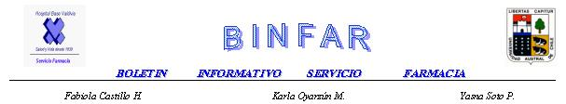
MEDICAMENTOS EN GERIATRIA
Siguiendo la tendencia mundial la población chilena está envejeciendo. Según datos del año 2001 los adultos mayores representan el 10% de la población total.⁸
El envejecimiento es un proceso normal caracterizado por una pérdida paulatina de la capacidad de adaptación biológica, psicológica y social, la cual incluye cambios estructurales y funcionales de todos los órganos y sistemas, determinando un aumento en la vulnerabilidad a los desafíos ambientales, patológicos y farmacológicos, como también el desarrollo de enfermedades de carácter crónico o degenerativo que conducen a la invalidez o muerte si no son tratadas a tiempo.
TABLA 1. Principales cambios fisiológicos relacionados con el envejecimiento.
Sistema | Aumento | Disminución
General | Grasa corporal. | Agua corporal, Conc. Albúmina sérica
Cardiovascular | Presión arterial y resistencia periférica | Gasto cardíaco y pulso, respuesta β- adrenérgica
Renal | ------- | Función renal, filtración glomerular, flujo sanguíneo, secreción tubular
Gastrointestinal | pH gástrico | Producción de saliva, motilidad estómago e intestino, vellosidades y microvellosidades intestinales, flujo sanguíneo esplácnico y hepático, actividad enzimas microsomales (citocromo P450), sist. Oxidación hepática
Respiratorio | Volumen residual | PO2, capacidad vital, inmunidad celular
Sist. Nervioso | --------- | Peso y flujo sanguíneo cerebral, síntesis de catecolaminas, consumo de oxígeno, sueño en fase 4, pérdida memoria reciente, pérdida capacidad de coordinación y control muscular
Endocrino | ADH, resistencia periférica a insulina | Renina, Aldosterona
Sist. Inmunitario /  Hematológico | --------- | Capacidad bactericida de los neutrófilos
Osteo articular | --------- | Propiedad elástica del cartílago, limitación de la capacidad funcional de los tendones, densidad ósea
Piel | Facilidad para heridas ante pequeños traumas | ----------

Cambios Farmacocinéticos en el Envejecimiento:
I. Liberación del principio activo (p.a.):
Lenta liberación de p.a. desde la forma farmacéutica administrada en forma enteral por disminución de la secreción ácida gástrica y el consecuente aumento de pH.
II. Absorción:
Oral: Aumenta la absorción de fármacos no ionizados (levemente básicos como la amoxicilina)
III. Distribución:
Aumenta la concentración sanguínea de fármacos hidrosolubles porque disminuye el agua corporal entre un 10-15%, aumenta el volumen de distribución de fármacos lipofílicos debido a que aumenta la grasa corporal entre 18- 45%. Aumenta la concentración libre de salicilatos, por disminución de la concentración de albúmina sérica, disminución del efecto de propranolol por aumento de la α 1- glicoproteina ácida.
IV. Metabolismo:
Disminuye la velocidad de metabolización de fármacos y con ello aumenta la vida media de medicamentos con metabolismo hepático, porque están disminuidas las reacciones de oxidación, el flujo sanguíneo hepático, por disminución del débito cardiaco. Ej.: Benzodiazepinas.
V. Eliminación:
Menor eliminación renal de fármacos y aumento en la vida media de éstos, por disminución de masa y flujo sanguíneo renal, siendo la filtración glomerular el proceso más afectado. Ej.: Fármacos con eliminación renal como el Clordiazepóxido y la Digoxina.
Normas generales para una adecuada prescripciOn
Para una farmacoterapia segura y eficaz que permita el adecuado tratamiento y una mejor calidad de vida del paciente adulto mayor, se deben considerar los siguientes principios generales para la prescripción de medicamentos:
- Utilizar sólo los medicamentos imprescindibles.
- Administrar la menor dosis efectiva, el menor número de tomas y por el menor tiempo posible.
- Conocer en detalle el fármaco que se prescribe (eficacia, efectos adversos, interacciones, etc).
- Reevaluar el tratamiento en períodos cortos de tiempo.
- Recurrir en lo posible a la vía oral.
- Establecer los balances costo/beneficio y riesgo/beneficio.
- Hacer prevalecer el concepto de calidad de vida.
- Asegurarse de que el paciente entienda y acepte el plan propuesto.
Recuerde que la palabra y el cariño son buenos “medicamentos".

TABLA 2. Observaciones de fármacos de uso frecuente en pacientes geriátricos.
Fármaco | Observaciones
ANALGESICOS
Piroxicam | Su uso crónico puede causar problemas en el tracto gastrointestinal, riesgo de úlcera.
Diclofenaco
Ac. Acetilsalicílico
ANTIDEPRESIVOS
Fluoxetina | Aumento de la sensibilidad a los efectos anticolinérgicos de Imipramina (retención urinaria y delirio), aumento de los efectos hipotensores y sedantes.
Imipramina
Trazodona
ANTIHISTAMINICOS
Clorfenamina | Potentes propiedades anticolinérgicas. Mareo, sedación, confusión, hipotensión, hiperexcitabilidad.
AGENTES CARDIOVASCULARES
Metildopa | La metildopa puede inducir bradicardia y exacerbar la depresión.
Nifedipino
Enalapril
Propranolol
Amiadarona
DIURETICOS
Furosemida | Mayor sensibilidad al efecto hipotensor y electrolítico, pueden desarrollar colapso circulatorio y episodios tromboembólicos. Con Espironolactona pueden desarrollar hiperpotasemia.
Hidroclorotiazida
Espironolactona
SEDANTES – HIPNOTICOS
Lorazepam | Los pacientes geriátricos presentan mayor sensibilidad a las benzodiazepinas. Clordiazepóxido y diazepam tienen vidas medias más largas,produciendo sedación prolongada, con riesgo de caídas y fracturas.
Clordiazepóxido
Diazepam
ANTIPSICOTICOS
Clorpromazina | Ambos fármacos pueden desarrollar hipotensión ortostática, efecto anticolinérgico y efectos extrapiramidales.
Haloperidol
ANTIPARKINSONIANOS
Levodopa/Carbidopa | Los pacientes con enfermedad coronaria previa pueden desarrollar arritmias producto del uso de Levodopa. La asociación con Carbidopa disminuye o elimina este efecto.
HIPOGLICEMIANTES ORALES
Clorpropamida | Clorpropamida tiene una semivida larga, lo que puede producir hipoglicemia prolongada y grave, es el único que provoca SIHAD* y conviene evitar su uso
Metformina
Glibenclamida
ANTIULCEROSOS
Ranitidina | Pacientes con disfunción hepática o renal pueden presentar confusión.
*SIHAD: Síndrome de Secreción Inadecuada de Hormona Antidiurética.

El deterioro gradual de las condiciones de salud física y mental que acompaña al proceso de envejecimiento de las personas, la reducción de esperanza de vida activa y saludable, la reducción o el cese completo de la participación en el mercado, hacen que el crecimiento de la población de ancianos conduzca a una mayor demanda por asistencia y servicios de salud.
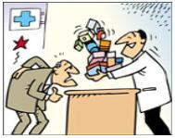

La selección del medicamento y la prescripción de éste implica adaptar su posología, conocer y manejar factores farmacodinámicos y farmacocinéticos, antecedentes fisiopatológicos, entorno psicosocial, hábitos, conductas de riesgo (automedicación) y polifarmacia, ya que constituyen los puntos críticos en el uso racional de medicamentos en el adulto mayor.
Finalmente, sería ideal contar con un equipo interdisciplinario que sea capaz de proporcionar una atención integral al adulto mayor, de manera de contribuir en el mejoramiento de la salud en este grupo de pacientes.
BIBLIOGRAFIA
Beers, M.H.2001. Manual Merck de Geriatría. 2ª Ed.Ediciones Harcourt.Madrid, España.
García – Mahias, G. “Farmacocinética y Farmacodinámica”. Diplomado en Geriatría y Gerontología.2001. INTA, Universidad de Chile.
Castillo, J.R et al.1988. La Terapéutica Farmacológica en Geriatría. Editorial Sandoz, Barcelona, España.
Información de Medicamentos USP DI. 1989. Vol.1 y 2.Ediciones Informatizadas S.A.Madrid, España.
Harrison et al.1998. Principios de Medicina Interna. Vol 1.14ª Ed.Mc Graw-Hil Interamericana.México.
Valenzuela, E. y Marín, L. 1996. “Conceptos generales sobre farmacología clínica en el anciano”. Geriátrika . 5:81-85.
Guía para la Selección y Prescripción de Medicamentos en el Adulto Mayor. MINSAL.1999.
http://www. ine.cl (Instituto Nacional de Estadísticas).
3.2. Resolución de consultas del CIM
Durante el desarrollo de este módulo se recibieron cinco diferentes consultas, cuatro provenientes del HCRV y una del Servicio de Salud Valdivia.
A continuación se describe la consulta proveniente del Servicio de Salud Valdivia, la respuesta, fue revisada por un químico farmacéutico y luego se entregó la información al profesional correspondiente por vía telefónica.

El formulario de consultas del CIM utilizado en el Servicio de Farmacia del HCRV se puede ver anexo, Figura Nº11.
¿Cuál es la equivalencia de dosis entre los inhaladores de Budesonida y Beclometasona?. Debido a que llegó para el programa nacional de insuficiencia respiratoria aguda en niños, Budesonida en vez de Beclometasona.
Se consultaron las siguientes fuentes terciarias Martindale 1999 y Drug Information 1998, y la base de datos Drugdex.
Según la bibliografía revisada, la dosis diaria máxima de Beclometasona y Budesonida son equivalentes (ambas de 400 µg diaria) para el tratamiento en niños mayores de 6 años. La dosis diaria de Budesonida y Beclometasona variará en tratamiento de asma, dependiendo del grado de severidad de esta patología. La respuesta fue enviada vía telefónica.
3.3. Estudios de Utilización de Medicamentos
Se analizó bibliografía sobre “Estudios de Utilización de Medicamentos” (EUM), donde se realizó un EUM, el objetivo fue: “analizar cuantitativamente la tendencia de utilización de los grupos de antibacterianos con mayor interés terapéutico y económico, en el Servicio Clínico de Pediatría del HCRV.”
A continuación se expone el “Estudio de Utilización de Medicamentos” realizado.
“Estudio de Utilización de Medicamentos”
Introducción
La Organización Mundial de la Salud (OMS) definió el estudio de utilización de medicamentos como: “La comercialización, distribución, prescripción y uso de medicamentos en una sociedad, con acento especial en las consecuencias médicas, sociales y económicas resultantes”. (1)
Cuantificar la situación actual y conocer su uso a través del tiempo es el principal objetivo del EUM. Utilizando esta información por ejemplo para: Determinar el sobre, sub, o mal uso de medicamentos o grupo de ellos.
Es importante determinar el propósito específico del estudio, pudiendo ser para un propósito farmacéutico, médico, comercial o administrativo.
Los distintos métodos para realizar un estudio de utilización de medicamentos, son:
- Estudios de oferta.
- Estudios de consumo:
- Estudios Cuantitativos
- Estudios Cualitativos (se clasifican en: de prescripción, de dispensación, de uso- administración, orientados a problemas).
La metodología de los estudios de utilización de medicamentos son:
a) Disponer de fuentes de información válidas, precisas y de las que se conozca perfectamente su alcance y limitaciones.
b) Disponer de una clasificación precisa y no ambigua, que permita su utilización amplia y que facilite comparaciones.
c) La utilización de unidades de medidas que sean estables en el tiempo y que permitan comparaciones sin sesgos y parámetros de valoraciones cuantitativas, para obtener resultados comparables con otros EUM.
La Dosis Diaria Definida está definida como: "La dosis diaria de mantenimiento de un medicamento cuando se usa rutinariamente en su principal indicación, por una vía de administración determinada, expresándose en cantidad de principio activo".
Objetivo
Analizar cuantitativamente la tendencia de utilización de los grupos de antibacterianos con mayor interés terapéutico y económico, en el servicio clínico de pediatría.
Materiales y Métodos
Se realizará un EUM retrospectivo sobre el consumo de Penicilinas, Cefalosporinas, Glicopéptido, Aminoglucósidos y Carbapenems, en pacientes hospitalizados en el Servicio de Pediatría (unidades de: Lactantes, Infeccioso y Medicina Infantil) y UCI Pediátrica del Hospital Clínico Regional Valdivia (HCRV), analizando los resultados de densidad de consumo de los distintos antibacterianos utilizados en los años 1996 hasta 2001.
La recolección de datos mensual de consumo de los diferentes años se obtendrán de listados mensuales de consumo de medicamentos de los diferentes servicios, facilitados por la sección de Farmacia del HCRV.
La Dosis Diaria Definida Pediátrica (DDD Pediátrica) fueron definidas por el Servicio de Farmacia y Unidad de Microbiología Clínica del HCRV.
Grupo | Antibacteriano | DDD Pediátrico(g)
Penicilinas | Penicilina Sódica | 1,5
Penicilinas | Ampicilina/Sulbactam | 1
Cefalosporinas 3ª Generación | Ceftriaxona | 0,75
Cefalosporinas 3ª Generación | Ceftazidima | 1,5
Cefalosporinas 3ª Generación | Cefotaxima | 1,5
Glicopéptidos | Vancomicina | 1
Aminoglucósidos | Gentamicina | 0,12
Aminoglucósidos | Amikacina | 0,2
Carbapenems | Imipenem/Cilastatina | 1
 | Meropenem | 1

Camas /día ocupados según los diferentes años estudiados, facilitados por la Unidad de Estadística del HCRV.
Servicio | 1996 | 1997 | 1998 | 1999 | 2000 | 2001
Pediatría | 17513 | 16756 | 15597 | 16102 | 14867 | 14367
UCI Pediátrica | - | - | - | - | 1037 | 1118
Nota: La UCI- Pediátrica comenzó su funcionamiento en el año 2000.
Cálculo de DDD/100camas/día

La fórmula que se utilizará es la siguiente:
Donde: g = Gramos totales del principio activo consumido en un año.
Equivalencia entre Penicilina G Sódica o Benzilpenicilina Sódica (Según Martin Dale, 1999)
600 mg = 0.6 gr equivalen aproximadamente a 1.000.000 UI de Penicilina Sódica.

Resultados
Servicio de Pediatría
Nº DDD Pediátrica/100 camas/ día
Antibacterianos | Año 1996 | Año 1997 | Año 1998 | Año 1999 | Año 2000 | Año 2001 | Total Período
Penicilina Sódica | 8,60 | 9,18 | 9,31 | 7,27 | 8,91 | 10,6 | 53,87
Ceftriaxona | 3,82 | 7,85 | 10,61 | 11,69 | 8,19 | 8,61 | 50,77
Amikacina | 8,00 | 5,50 | 6,28 | 9,56 | 6,58 | 7,77 | 43,69
Gentamicina | 6,82 | 5,44 | 5,59 | 3,58 | 3,38 | 4,10 | 24,91
Ceftazidima | 1,38 | 1,08 | 1,38 | 1,04 | 0,67 | 1,39 | 6,94
Cefotaxima | 3,80 | 1,68 | 0,16 | 0,0082 | 0,07 | 0,34 | 6,06
Vancomicina | 0,94 | 0,67 | 0,77 | 0,79 | 0,72 | 0,98 | 4,87
Ampicilina/Sulbactam | 0,13 | 0,33 | 0,00 | 0,51 | 0,013 | 0,077 | 1,06
Imipenem/Cilastatina | 0 | 0 | 0 | 0 | 0 | 0,0069 | 0,0069
Meropenem | 0 | 0 | 0 | 0 | 0 | 0,13 | 0,13

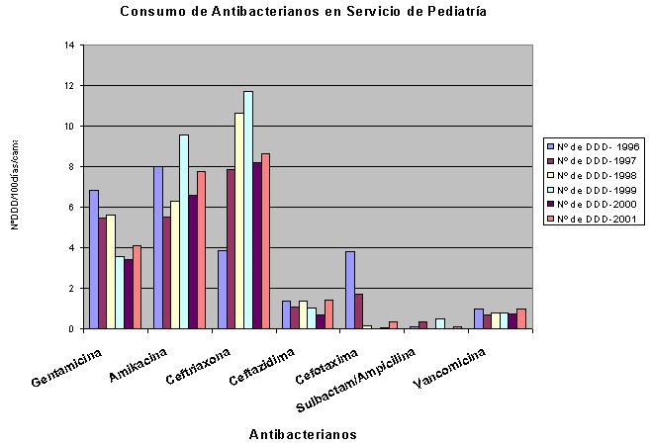

SERVICIO DE PEDIATRIA
Nº DDD Pediátrica/100 camas/ día
Grupo Antibacteriano | Año 1996 | Año 1997 | Año 1998 | Año 1999 | Año 2000 | Año 2001 | Total Período
Aminoglicósidos | 14,82 | 10,94 | 11,87 | 13,14 | 9,96 | 11,87 | 72,60
Cefalosporinas 3ª Generación | 9,00 | 10,61 | 12,15 | 12,74 | 8,93 | 10,34 | 63,77
Penicilinas | 8,73 | 9,51 | 9,31 | 7,78 | 9,65 | 12,33 | 57,31
Glucopéptido | 0,94 | 0,67 | 0,77 | 0,79 | 0,72 | 0,98 | 4,87
Carbapenems | 0 | 0 | 0 | 0 | 0 | 0,14 | 0,14

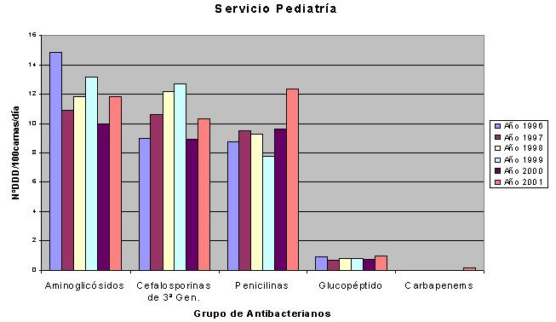
Nota: El grupo Aminoglicósidos incluye Gentamicina que no es de uso restringido y Amikacina que es de uso restringido.

Servicio de UCI Pediátrica
Nº DDD Pediátrica/100 camas/ día
Antibacterianos | Año 2000 | Año 2001 | Total Período
Ceftriaxona | 39,09 | 51,40 | 90,49
Penicilina Sódica | 22,60 | 23,00 | 45,6
Gentamicina | 7,52 | 9,62 | 17,14
Amikacina | 3,81 | 12,21 | 16,02
Ceftazidima | 3,73 | 6,80 | 10,53
Ampicilina/Sulbactam | 0,48 | 5,00 | 5,48
Vancomicina | 0,92 | 3,85 | 4,77
Cefotaxima | 0,71 | 0,66 | 1,37
Meropenem | 0 | 2,10 | 2,10
Imipenem/ Cilastatina | 0,048 | 0,85 | 0,898

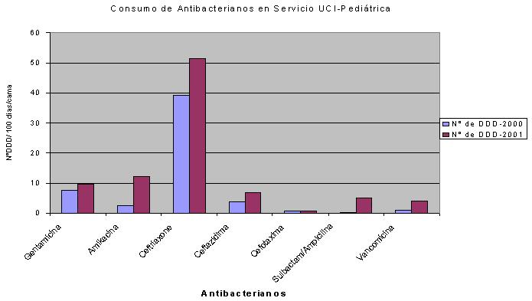

UCI PEDIATRICA
Nº DDD Pediátrica/100 camas/ día
Grupo Antibacteriano | Año 2000 | Año 2001 | Total Período
Cefalosporinas 3ª Generación | 43,53 | 58,86 | 102,39
Penicilinas | 23,08 | 28,0 | 51,08
Aminoglicósidos | 11,33 | 21,83 | 33,16
Glucopéptido | 0,92 | 3,85 | 4,77
Carbapenems | 0,048 | 2,95 | 3,00

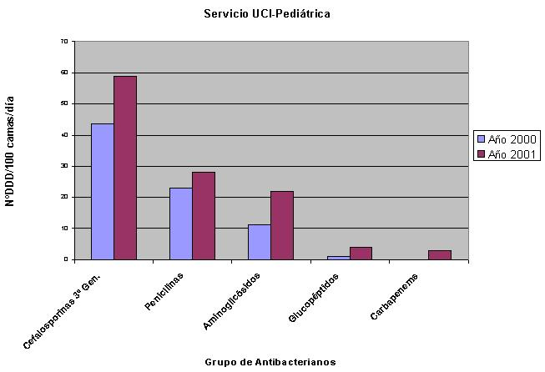
Nota: El grupo Aminoglicósidos incluye Gentamicina que no es de uso restringido y Amikacina que es de uso restringido.

Discusión y Conclusiones del EUM
Los datos obtenidos en este estudio de utilización de antibacterianos pueden ser comparados con datos sólo del Hospital Clínico Regional Valdivia (HCRV), ya que se utilizaron las DDD definidas en dicho Hospital.
Para el Servicio de Pediatría se pudo apreciar que los grupos de antibacterianos con mayor indicación médica consumidos en el período estudiado (1996-2001) fueron Aminoglicósidos, Cefalosporinas de 3ª Generación, Penicilinas, los menos consumidos fueron los Glucopéptidos y Carbapenems.
Los Aminoglicósidos es el 1º grupo de antibacterianos con mayor indicación médica dentro del Servicio de Pediatría, siendo la Amikacina más prescrita que Gentamicina. Aunque se debe tener presente que en este grupo está sumado Amikacina que es de uso restringido en el HCRV y Gentamicina que no es de uso restringido. En general las indicaciones médicas de Amikacina tuvo una tendencia al aumento, excepto en el año 1997 donde se produjo una disminución, el año de mayor prescripción de Amikacina fue 1996. Con respecto a la Gentamicina se pudo apreciar una disminución en las indicaciones en el período 1996-2001 en aproximadamente 40%. Este grupo de antibacterianos es activo contra bacilos gram(-)aerobios como Serratia, Proteus y Pseudomonas aeruginosa entre otros.
Las Cefalosporinas de 3ª Generación es el 2º grupo de antibacterianos con mayor indicación médica en el Servicio de Pediatría, observándose dentro de este grupo una alta prescripción médica de Ceftriaxona que aumentó en los años 1997,1998, 1999, produciéndose luego una disminución en los años 2000 y 2001 en aproximadamente un 26%. La prescripción de Ceftazidima fue mas o menos regular en el período de años estudiados. La Cefotaxima fue disminuyendo en los años 1996-2001 en aproximadamente un 90%, pudo deberse a que esta Cefalosporina se dejó en consumo exclusivo del Servicio de Neonatología.
Las Penicilinas es el 3º grupo de antibacterianos más prescrito en el Servicio de Pediatría, puede deberse a su acción de amplio espectro para diferentes microorganismos y en general en las enfermedades respiratorias es de primera elección hasta obtener los resultados de cultivo y antibiograma. De este grupo la Penicilina Sódica es la más prescrita, según los datos obtenidos se puede apreciar un aumento en general exceptuando el año 1999 donde hubo una disminución. Siendo la Ampicilina/Sulbactam de baja prescripción, observándose incluso ninguna prescripción en el año 1998.
Los antibacterianos menos prescritos en este Servicio fueron Glucopéptido (Vancomicina), donde se apreció una indicación medica sin grandes variaciones, con respecto a este resultado podría concluirse que en este Servicio no domina la infección por Staphylococcus aureus multiresistente, donde la Vancomicina está esencialmente indicada.
El grupo Carbapenems sólo se observó una prescripción en el año 2001.
En el Servicio de UCI Pediátrica los antibacterianos más prescritos fueron Cefalosporinas, Penicilinas, Aminoglicósidos, siendo los de menor prescripción los grupos Glucopéptido y Carbapenems.
En el Servicio de UCI- Pediatría el grupo de antibacterianos con mayor indicación médica en el período de años estudiados (2000-2001) fue las Cefalosporinas de 3ª Generación, dentro de estas la de mayor prescripción la Ceftriaxona quien aumentó en el año 2001 en aproximadamente 30%, siguiendo la Ceftazidima donde esta aumentó su prescripción en el año 2001 en aproximadamente 80%, la Cefotaxima disminuyó en aproximadamente 7%.
El 2º grupo más prescrito en el Servicio de UCI-Pediátrica fue las Penicilinas, de estas la Penicilina Sódica fue la de mayor prescripción, sin apreciarse grandes variaciones en dichos años, en la Ampicilina/Sulbactam tampoco se aprecian grande variaciones.
El 3º grupo más prescrito fueron los Aminoglicósidos, dentro de estos la Gentamicina aumentó su prescripción en el año 2001 en aproximadamente. 27% y la Amikacina aumentó en gran cantidad en el año 2001 en aproximadamente 300%.
El 4º grupo de antibacterianos más prescrito fue Glucopéptido (Vancomicina) donde se pudo apreciar un aumento en la indicación médica en el año 2001 en aproximadamente 400%, por lo que se podría concluir que en este servicio Clínico han aumentado considerablemente las infecciones por Staphylococcus aureus multiresistente.
Los antibacterianos de menor prescripción dentro del Servicio de UCI-Pediátrica en los años 2000-2001, fue Carbapenems, Meropenem con indicaciones médicas sólo en año 2001, Imipenem/Cilastatina aumentó su prescripción en el año 2001. La incorporación del grupo Carbapenems (Imipenem/Cilastatina y Meropenem) al arsenal farmacológico se produjo el año 2001, esta introducción en el arsenal puede deberse a un porcentaje de microorganismo resistentes a Penicilinas y Cefalosporinas, ya que este grupo β-Lactámico (Carbapenems), es muy resistente a la hidrólisis de casi todas las β-lactamasas. Ambos tienen espectro semejante.
La realización de este EUM cuantitativo de indicaciones médicas de antibacterianos, nos permitió obtener datos relevantes de tendencias de consumo de los diferentes antibacterianos estudiados, comparando los años 1996 al 2001 del HCRV. Para poder relacionar estas prescripciones médicas con las razones de la indicación, es necesario realizar un EUM cualitativo orientado a problemas, por lo tanto este tipo de estudios es de gran importancia para poder evaluar el uso racional de medicamentos y detectar por ejemplo algún sobre uso o abuso en el consumo de estos, para luego tomar las medidas respectivas para corregir el problema.
Bibliografía
J. Altimiras, J.L. Segu, "Farmacoepidemología y Estudios de Utilización de Medicamentos", capítulo 3.1, pag. 413, Farmacia Hospitalaria, 1992.
A. Goodman Gilman, et al, "Quimioterápia de las Enfermedades Microbianas", sección IX, pags. 1093-1193, Las Bases Farmacológicas de la Terapéutica, 1996.
A. Brayfield, et al, "Antibacterials", Benzilpenicillin, pag.159. Martin Dale The Complete Drug Reference, 1999.

4. Discusión del Módulo
Los medicamentos son elementos terapéuticos que no están exentos de riesgos y frecuentemente de alto costo dentro de un establecimiento hospitalario, por lo que es necesario realizar Estudios de Utilización de Medicamentos (EUM). En esta estadía se pudo interiorizar sobre la importancia y metodología de estos estudios, realizando un EUM de antibacterianos en el Servicio de Pediatría, debido a que las infecciones hospitalarias constituyen uno de los problemas principales de la asistencia de salud. Se considera importante continuar realizando este tipo de estudios que incluyan la resistencia o sensibilidad de la flora de microorganismos del HCRV, para la evaluación constante de los protocolos utilizados, protocolos de asepsia y esterilización dentro del recinto hospitalario.
Al tener implementado un CIM dentro del HCRV, constituye un gran aporte al equipo de salud de este establecimiento, además de ser una herramienta profesional farmacéutica que puede ser conocida y aprendida por los alumnos internos de Química y Farmacia.

Módulo III: Sistema de Distribución de Medicamentos por Dosis Diaria

1. Introducción
El Sistema de Distribución de Medicamentos por Dosis Unitaria (SDMDU) se define como: “aquel en el cual se prepara, para cada paciente, cada una de las dosis de los medicamentos prescritos, dispuestos para su aplicación directamente desde el envase, identificando su contenido hasta el momento de su administración”. (MINSAL, 1999).
Estas dosis de medicamentos son preparadas por el servicio de farmacia, quien debe proporcionar la máxima seguridad en la dispensación de medicamentos, reducir errores de prescripción, dispensación y administración de estos, controlar la utilización de medicamentos y permitir que el químico farmacéutico se relacione con otros profesionales del equipo de salud, además de llevar un perfil farmacoterapéutico de cada uno de los pacientes. Este perfil presenta diversas ventajas (MINSAL, 1999): facilita el seguimiento de la farmacoterápia, advierte riesgos de interacción, de incompatibilidades y de reacciones adversas a medicamentos, permitiendo alertar al médico o enfermera.
En el Hospital Clínico Regional Valdivia, con una cantidad total de 524 camas, tiene implementado el sistema de dispensación de medicamentos por dosis diaria desde el año 1987, iniciándose con un plan piloto en el Servicio Clínico de Oncología y la Unidad de Puerperio del Servicio Clínico de Obstetricia y Ginecología; este sistema se ha ido ampliando progresivamente y en la actualidad abarca la cantidad de 375 camas, que corresponden al 72%. Si se abarcara el total de camas factibles de implementarlas con este sistema, se podría llegar al 91% (477) del total de las camas. Este sistema de dispensación fue implementado como una necesidad de mejorar la calidad de atención a los pacientes hospitalizados.
En este módulo, también se realizaron notificaciones de reacciones adversas a medicamentos. La Organización Mundial de la Salud (OMS) definió Reacción Adversa a Medicamentos (RAM) como “todo efecto no deseado que se observa después de la administración de un fármaco, en las dosis comúnmente empleadas en el hombre, con fines de diagnóstico, profilaxis o tratamiento”.
La Farmacovigilancia recolecta, registra y evalúa sistemáticamente la información respecto a RAM, cuyos objetivos son:
a) Estudiar la frecuencia relativa de las reacciones adversas.
b) Identificar los medicamentos que con mayor frecuencia causan reacciones adversas.
c) Determinar las características de las reacciones adversas.
d) Determinar las características principales de los pacientes que las sufren.
e) Determinar la relación causal entre el medicamento y la reacción adversa.
f) Identificar los factores que pueden predisponer al desarrollo de un efecto adverso.

2. Objetivos Específicos
a) Aprender el funcionamiento e importancia del sistema de dispensación de medicamentos en dosis diarias y aplicar los conocimientos de farmacia clínica para hacer seguimiento de terapia farmacológica en pacientes seleccionados.
b) Detectar e informar reacciones adversas a medicamentos e interacciones medicamentosas.

3. Desarrollo del Módulo
La duración de este módulo fue de cuatro semanas y el funcionamiento es el siguiente:
Las recetas médicas con copia de los pacientes hospitalizados (ver anexo, Figura Nº12) se recepcionan en la ventanilla del servicio de farmacia en un horario predeterminado para cada servicio clínico, luego el técnico paramédico de farmacia (TPF) encargado del servicio clínico revisa que las recetas estén correctamente extendidas, después las digita en el sistema computacional, emitiendo un reporte denominado “Despachos a pacientes con sistema dosis diaria”. Según este reporte se seleccionan los medicamentos y se preparan los casilleros para cada paciente, dejando la copia de la receta en el casillero. Una vez terminada esta labor dejará la casetera lista para ser revisada por el químico farmacéutico. Posteriormente el retiro de las caseteras desde el Servicio de Farmacia al servicio clínico se hace según un horario preestablecido, cada servicio designa a una persona que revise, firme conforme lo despachado y se lleva las caseteras. Cualquier inconveniente se comunica al químico farmacéutico o TPF encargado del servicio clínico.
Las devoluciones de medicamentos del día anterior, que corresponden a las dosis no administrados al paciente por diferentes causas, vuelven dentro de la casetera con la copia de la receta médica respectiva, el TPF encargado del servicio, ingresa al sistema computacional cada medicamento devuelto por paciente, en el caso de no entregar la copia de la receta se ingresa a nombre del servicio clínico.
Las devoluciones de medicamentos no administrados son datos importantes para el seguimiento farmacoterapéutico de cada paciente y actualiza el cobro de la medicación administrada al paciente permitiendo una correcta facturación de sus gastos por medicamento.
El SDMDD para pacientes hospitalizados funciona las 24 hrs. del día y se despachan las recetas para un día, exceptuando los días viernes donde el servicio de farmacia despacha los medicamentos para tres días.
En el caso de solicitar un medicamento que no se encuentre en el arsenal farmacológico del hospital, se hace una “Solicitud de fármaco de uso ocasional” (Anexos, Figura Nº 13) que la realiza el médico correspondiente, esta solicitud se envía para evaluación a la dirección del HCRV, si es aprobada se envía a la sección de abastecimiento para su adquisición.
En el caso de los antimicrobianos, el HCRV se rige por las “Normas de uso antibióticos” elaborado por el comité de Farmacia en el año 1998, servicios clínicos y unidad de microbiología de dicho establecimiento donde varias patologías están protocolizadas para cada servicio clínico. La prescripción de un antibacteriano de uso restringido se envía con una receta médica, que especifica: peso, dosis y duración del tratamiento, esta es revisada y autorizada por la Microbióloga perteneciente al Comité de Antibióticos, se debe adjuntar la receta diaria para el paciente.
En el caso de necesitar un antibacteriano de uso restringido que no se encuentre en las normas de uso de antibióticos, se solicita este por medio de una “Auditoria de antibióticos de uso restringido” (Anexo, Figura Nº14) que la extiende el médico tratante y firma el Jefe del servicio clínico, posteriormente se envía para evaluación a la dirección del hospital y si es aprobado, se envía a la unidad de abastecimiento para su adquisición.
3.1. Reenvasado de medicamentos
En el módulo de Sistema de Dispensación de Medicamentos por Dosis Diaria se pudo observar y participar en las actividades de reenvasado unitario de medicamentos de formas farmacéuticas (FF) sólidas orales, tales como: comprimidos y cápsulas, dicho procedimiento es realizada por una máquina envasadora de medicamentos con impresora térmica computarizada. Se reenvasan en forma individualizada cada comprimido o cápsula, indicando en la etiqueta: el nombre del medicamento, la dosificación, la fecha de vencimiento, el número de lote, el laboratorio de producción, la sigla del nombre del responsable del envasado y el nombre del hospital. Todos estos datos se ingresan al libro de “Registro de envasado de medicamentos”, así como el número total de unidades reenvasadas.
El envase y rotulado de los medicamentos en unidosis debe cumplir 3 características básicas:
1. Identificación del medicamento en forma completa y precisa.
2. Protección del contenido del medio ambiente.
3. Protección del contenido de la manipulación permitiendo la administración directa del medicamento en forma fácil, rápida y segura.
Se reenvasaron dos tipos de medicamentos, se registraron en el libro de “Registro de envasado de medicamentos”.
Fecha | Nombre del medicamento | Dosis | Unidad | Nombre  Laboratorio | Sigla del operador/Nº lote producto | Fecha venc. | Cantidad envasada
11/06/02 | Enalapril | 10 mg | CM | Rider | T.125581 | 12/2004 | 54
11/06/02 | Metamizol | 300 mg | CM | Chile | T.01077335A | 08/2004 | 49

En la figura se observa la hoja de registro de envasado de medicamentos.
3.2. Seguimientos Farmacoterapéuticos
Para entender el funcionamiento de esta unidad fue necesario participar en las actividades diarias del SDMDD a pacientes hospitalizados, en este caso se vio el Servicio Clínico de Medicina Infantil (Pediatría) por una semana.
Se realizaron dos seguimientos farmacoterapéuticos, uno a un paciente del Servicio de Medicina adultos y otro a un paciente del Servicio de Lactantes, estos casos clínicos se estudiaron diariamente para luego exponerlos en coloquios farmacoterapéuticos.
Se detalla el caso clínico seguido en el Servicio de Medicina de adultos:
Antecedentes del paciente
Paciente varón de 57 años de edad, bebedor de 2 a 3 litros de vino al día desde los 15 años. Vive en una mediagua, con dos piezas, sin luz eléctrica, ni agua potable, sin alcantarillado, el ingreso familiar está dado por la pensión de invalidez de la conviviente $ 35.000.
Anamnesis Remota
Ha ingresado al Hospital Clínico Regional Valdivia por diferentes causas:
- Mayo de 1990, daño hepático crónico (DHC)
- Septiembre de 2001, encefalopatía hepática por alcohol.
- Abril de 2002, cuadro de anasarca y varices esofágicas. Con indicación de los siguientes medicamentos:
Furosemida 40 mg cada 12 horas vía oral
Propranolol 10 mg cada 8 horas vía oral
Neomicina 500 mg cada 8 horas vía oral, al alta no se despachó, porque no había disponibilidad del medicamento en Farmacia.
Anamnesis Próxima
El 02 de Junio de 2002 ingresa al Hospital en malas condiciones generales e higiénicas, con ictericia en piel y mucosas, telangectasia en pómulos y nariz, confuso severo, somnoliento, mucosa oral deshidratada, piel con elasticidad, secuelas traumáticas en rodilla y pierna derecha, sin edema, ascitis (-), con una Tº axial de 36.4ºC, pulso 102 por minuto, presión arterial de 170/100 mmHg.
A continuación se detallan los diagnósticos y las indicaciones médicas que recibió el paciente
Diagnóstico: | Indicación:
Insuficiencia hepática descompensada.
Encefalopatía hepática grado IV por alcohol. | Lactulosa 30 ml cada 8 horas
Hipertensión portal - Varices Esofágicas 2ª.
Antecedentes de ulcera duodenal | Ranitidina 50 mg c/8 horas Endovenoso(EV)
Deshidratación moderada- severa

La encefalopatía hepática es un cuadro clínico que incluye diferentes síndromes neuropsiquiatricos que pueden presentarse en el curso de una hepatopatía.
Cuadro de evolución de la encefalopatía hepática según la clasificación de TREY.
Grado I | Grado II | Grado III | Grado IV
Euforia-depresión. Difilcultad en el habla. | Acentuación de los signos del grado I. Transtornos del comportamiento. | Pérdida de conciencia (somnolencia constante y profunda, respondiendo sólo a estímulos intensos). | Coma profunso.
Desorientación temporoespacial. | Somnolencia intensa. | Lenguaje incomprensible. | Estado profundo de inconciencia
Insomnio nocturno – somnolencia diurna | Incontinencia de esfínteres |  | No responden a ningún estímulo
 | Temblor en extremidades y lengua
*Farreras, Medicina Interna, 1996

Cuadro resumen de los síntomas más relevantes junto con su tratamiento farmacológico.
03/06/02 | 05/06/02 | 10/06/02 | 12/06/02 | 14/06/02 | 17/06/02
Tº 39.5 ºC  Diuresis: 600cc/24hr | Ascitis (+) | Ascitis leve  Edema +++ |  | Ascitis moderada | Estable
Origen infección ¿pulmonar o urinario? | Furosemida  40mg c/12 hr VO | Espironolactona  25mg c/12 hr VO  Furosemida  40mg c/12 hr VO | ↑dosis de Espironolactona  50mg c/12hr VO  Furosemida  40mg c/12 hr VO | Espironolactona  50mg c/12hr VO  Furosemida  40mg c/12 hr VO | Espironolactona  50mg c/ 12hr VO  Furosemida  40mg c/ 12 hr VO
Sugerente infección del tracto urinario | Propranolol  10mg c/ 8 hr VO | Propranolol  10mg c/ 8 hr VO | Propranolol  10mg c/ 8 hr VO | Propranolol  10mg c/ 8 hr VO | Propranolol  10mg c/ 8 hr VO
Tto. Ab. De amplio espectro por 7 dias  Gentamicina 60mgc/8h EV  Penicilina sod. 5.000.000UI c/ 6 h EV  Cloramfenicol 1 gr c/ 8 h EV | Gentamicina 60mgc/ 8h EV  Penicilina sod. 5.000.000UI c/6 hr EV  Cloramfenicol 1 gr c/ 8 hr EV | Amoxi/ác.clavulánico  625 mg c/ 8 hr VO | Amoxi/ác.clavulánico.  625 mg c/ 8hr VO | Amoxi/ác.clavulánico  625 mg c/ 8hr VO | Amoxi/ác.clavulánico.  625 mg c/ 8hr VO
Neomicina  500mg c/ 8 hr VO  Lactulosa  20ml c/ 8hr VO | Neomicina  500mg c/ 8 hr VO  Lactulosa  20ml c/ 8hr VO | Neomicina  500mg c/ 8 hr VO  Lactulosa  20ml c/ 8hr VO | Neomicina  500mg c/ 8 hr VO  Lactulosa  20ml c/ 8hr VO | Neomicina  500mg c/ 8 hr VO  Lactulosa  20ml c/ 8hr VO | Neomicina  500mg c/ 8 hr VO  Lactulosa  20ml c/ 8hr VO
↓ de fiebre | HCT 33.2% | ↓HCTt a 23.6%  deposiciones con sangre Endoscopía:  Esofagitis  Tto.  Omeprazol 20mg/día (muestra médica)  Domperidona  10mg c/8 hr VO |  | Diarrea  Suspención de Domperidona | Afebril  Deposiciones semiformadas  Sin signos de sangrado
Urocultivo (-) |  |  |  | Cultivo (+) de herida de hombro izq. para Empedobacter brelis sensible a Imipenem y Meropenem  Control: curaciones diarias.
Hemocultivo: S. Aureus sensible a Amoxicilina./ác. Clavulánico y Gentamicina  ¿contaminación? |  |  |  |  | Alta médica
EV: endovenoso VO: vía oral Tto: tratamiento HCT: Hematocrito

Alta médica del caso clínico
Se le indicaron las siguientes indicaciones y cuidados médicos:
Reposo relativo | Espironolactona 100 mg c/12hr vía oral
Régimen hiposódico, hipoprotéico | Propranolol 10 mg c/8hr vía oral (tomar con un vaso de agua)
Lactulosa 10 ml c/8hr vía oral | Omeprazol 20 mg/día vía oral continuar con Ranitidina 300mg/noche vía oral.
Furosemida 40 mg c/12hr vía oral (tomar en la mañana temprano con un vaso de agua y 2 ª dosis en la tarde, evitando la noche para no levantarse al baño) | Amoxicilina/ácido clavulánico  625 mg c/8 hr vía oral (tomar todos sus tabletas, incluso después que la infección haya desaparecido, ya que la infección puede volver a surgir, tomar después de comer)

Conclusiones del seguimiento farmacoterapéutico
Interacciones medicamentosas
Furosemida con aminoglicósidos (Gentamicina) puede producir aumento de la ototoxicidad. Mecanismo de interacción, inhibición de la enzima ATPasa en la coclea.
Cloranfenicol con Penicilina, puede desarrollarse un efecto sinérgico.
En el alta médica de abril de 2002 no se encontraba disponible la neomicina en el servicio de farmacia. Este antibacteriano es un aminoglicósido no absorbible que destruye la flora bacteriana intestinal productora de amonio, ya que en el daño hepático crónico el amonio no es metabolizado a urea en el hígado, lo que produce un aumento en la concentración plasmática de este producto, aumentando la posibilidad de presentar una encefalopatía hepática. Esta causa podría haber influido en que el paciente sufriera una recaída, hospitalizándose nuevamente en junio del 2002.
También se debe tener presente las malas condiciones físicas e higiénicas del paciente al momento de la hospitalización, ya que la posibilidad de que dicho paciente no siga rigurosamente su tratamiento farmacológico o que haya vuelto a ingerir alcohol es bastante alta.
La crisis económica del HCRV es un tema complejo, que envuelve a gran parte de los hospitales a nivel nacional, conlleva a racionalizar los recursos y a evitar que la deuda siga en aumento. Afectando directamente a los pacientes más vulnerables de nuestra sociedad. Es por esto, la gran importancia de realizar estudios de costo/efectividad de diversos medicamentos, y una constante educación a los pacientes.
3.3. Notificación de RAM
Dentro de este módulo se recibieron 3 notificaciones de posibles Reacciones Adversas a Medicamentos (RAM) provenientes de los servicios clínicos de: Medicina Infantil, Medicina Adultos y Traumatología, ingresando los datos en el formulario de notificación del programa de Farmacovigilancia (ver Anexo, Figura Nº15), que luego fueron enviados vía Fax al Centro de Información de Medicamentos y Farmacovigilancia, perteneciente al Instituto de Salud Pública de Chile.
A continuación se describe una notificación de sospecha de reacción adversa a medicamentos proveniente del servicio de medicina infantil:
Paciente de 7 años, con un peso de 30 kg y una talla de 130 cm, con diagnóstico de Linfoma Linfoblástico Agudo. Inició quimioterapia con protocolo en fase 1 según los esquemas de tratamiento de PINDA 1996 para Linfoma Linfoblástico Agudo. Paciente había recibido 6 dosis previas de L-asparraginasa sin presentar RAM. Sus síntomas de RAM fueron: rush cutaneo, sibilancias y retracción subcostal, rush urticarial y eritema facial. El fármaco sospechoso declarado fue L-asparraginasa (5.000 UI, EV) y los fármacos concomintantes fueron: Vincristina (1,5 mg, EV), Daunorrubicina (30 mg, EV), Metotrexato (12 mg, IT).
El tratamiento consistió en la prescripción de betametasona 4 mg por vía EV, clorfenamina 10 mg por vía EV y nebulizaciones con salbutamol, el paciente respondió satisfactoriamente y sin secuelas.
Esta notificación la realizó un médico, quien la reportó al Servicio de Farmacia, para luego enviar el formulario vía fax, al Instituto de Salud Pública de Chile.

4. Discusión del Módulo
En el desarrollo de este módulo se pudo conocer el funcionamiento y los beneficios del sistema dentro de un recinto hospitalario, como la optimización del tiempo de enfermería, una mayor integración del químico farmacéutico en el equipo de salud, además de realizar seguimiento farmacoterapéutico a los pacientes y así disminuir los errores en su tratamiento farmacológico, por otro lado están comprobados los beneficios económicos de los medicamentos devueltos diariamente por cada servicio clínico debido a las dosis no administradas.
El seguimiento farmacoterapéutico es una herramienta muy útil, debido a que se pueden detectar o prevenir algún problema con medicamentos, además de interactuar directamente con el paciente hospitalizado y poder participar activamente en una educación relativa a su tratamiento farmacológico en el alta médica. Lo que se pudo verificar en los casos clínicos desarrollados en este módulo, se reafirmaron los conocimientos aprendidos en la carrera de Química y Farmacia, pudiendo desarrollarse en una forma más continua, ya que es una actividad básica del funcionamiento de un sistema de distribución de medicamentos por dosis diaria.

Módulo IV: Atención Farmacéutica y Educación a Pacientes

1. Introducción
Otra de las importantes funciones del químico farmacéutico es realizar “atención farmacéutica” que fue definida por la Organización Mundial de la Salud (OMS) en la declaración de Tokio en 1993 como: “compendio de actitudes, comportamientos, valores éticos, funciones, conocimientos, responsabilidades y destrezas del químico farmacéutico, beneficiando al equipo de salud en la selección apropiada de los medicamentos, distribuyéndolos y asumiendo una responsabilidad directa del paciente, para lograr resultados terapéuticos definidos en la salud y la calidad de vida del mismo”.(OPS/OMS, 1993, Ministerio de Salud, 1999)
En 1998, la Federación Internacional de Farmacéuticos define Atención Farmacéutica como: “Un proceso colaborador que procura prever o identificar, y resolver, problemas relacionados con la salud y productos medicinales”. En esta definición se le entrega a este servicio farmacéutico el carácter de un proceso continuo, diferenciándolo inmediatamente de otros servicios como consejo farmacéutico o entrevista farmacéutica. (Moya Y.,2003)
Para ello se debe realizar un seguimiento farmacoterapéutico a cada paciente cuyos objetivos son:
a) Buscar la obtención de la máxima efectividad de los tratamientos farmacológicos.
b) Minimizar los riesgos asociados al uso de los medicamentos, y por tanto, mejorar la seguridad de la farmacoterapia.
c) Contribuir a la racionalización del uso de medicamentos como principal herramienta terapéutica.
d) Mejorar la calidad de vida de los pacientes.
Existen dos tipos de seguimientos a pacientes:
Seguimiento retrospectivo: se refiere a que el estudio se realiza en el presente, pero la información se genera en el pasado. Generalmente este tipo de seguimiento se realiza por medio de la revisión de fichas clínicas de aquellos pacientes que se han ido de alta médica o han fallecido y también consultas médicas pasadas de pacientes hospitalizados o de atención abierta.
Seguimiento prospectivo: Es aquel que considera los datos generados del paciente desde el presente o momento que se inicia el seguimiento, hacia el futuro.
Para realizar la educación a pacientes, se le realiza una entrevista farmacéutica generalmente participan el paciente y el químico farmacéutico, que básicamente tiene dos objetivos, realizar un historial farmacológico, sin dejar de lado el aspecto no farmacológico, ya sea dieta, cuidados, consumo de alcohol y tabaco, luego en base a esto realizar educación.
Este módulo tuvo una duración de cuatro semanas, donde se aplicó la metodología DADER para el seguimiento terapéutico.

2. Objetivos Específicos
Aplicar los conocimientos adquiridos de farmacia clínica sobre terapia de patologías de mayor relevancia.
a) Aprender a elaborar material educativo.
b) Aprender a realizar entrevistas farmacéuticas.
c) Llevar a cabo sesiones educativas a pacientes crónicos.

3. Desarrollo del Módulo
Como primera medida se observó y se discutió un video audio visual sobre “atención farmacéutica”, posteriormente se analizaron, teóricamente, casos clínicos a los cuales se les aplicó la metodología DADER.
A continuación se detallará la metodología DADER para el seguimiento farmacoterapéutico utilizado en este módulo.
En la fase previa: Se selecciona los pacientes, considerando su patología y los medicamentos que está utilizando.
Se ofrece y explica en que consiste el programa al paciente, preguntandole si desea acceder a participar.
Primera Visita: El paciente expone los problemas relacionados con su salud y el de sus medicamentos, estos problemas se clasifican según la preocupación que le produce al paciente en mucho (M), regular (R) o poco (P).
Se deben identificar todos los medicamentos que el paciente consume y conocer el grado de conocimiento y cumplimiento que tiene de su terapia. El que evalúa como bueno, regular o malo, considerando además si la administración de estos es de forma contínua o esporádica y si es prescrito por un médico o automedicado.
Estado de Situación
- Se analiza y resume la información obtenida en la entrevista.
- Se estudian los problemas de salud y los medicamentos.
- Se realiza una evaluación global y se consideran las sospechas de problemas relacionados con medicamentos (PRM).
- Se priorizan los PRM y se comienza por uno de ellos.
Segunda visita. Se le comunica al paciente el problema detectado y la solución que puede tener desde el punto de vista farmacoterapéutico.
Si para la solución del PRM se necesita de un cambio de medicamento prescrito, dosis, duración o suspención, se contacta al médico tratante.
Se le realiza educación al paciente de cómo debe administrarse sus medicamentos.

Criterios de clasificación de PRM.(clasificación, según el consenso de Granada, 1998)
NECESIDAD | PRM tipo 1  El paciente no usa los medicamentos que necesita.
NECESIDAD | PRM tipo 2  El paciente usa medicamentos que no necesita.
EFECTIVIDAD | PRM tipo 3  El paciente usa un medicamento que está mal seleccionado.
EFECTIVIDAD | PRM tipo 4  El paciente usa una dosis, pauta y/o duración inferior a la que necesita.
SEGURIDAD | PRM tipo 5  El paciente usa una dosis, pauta y/o duración superior a la que necesita.
SEGURIDAD | PRM tipo 6  El paciente usa un medicamento que le provoca una reacción adversa (RAM).

A partir del estado de situación, el sistema de identificación y clasificación de PRM se basa en serie de tres preguntas que se realizan para cada medicamento. La serie de preguntas es:
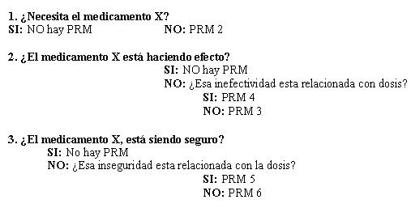

Los pacientes seleccionados para realizar el seguimiento farmacoterapéutico fueron los con diagnóstico de Diabetes Mellitus tipo 2. Posteriormente se estudió la patología, síntomas, tratamientos farmacológicos y complicaciones, con el que se basó para crear material educativo (Tríptico, ver Anexos, Figura Nº16).
La captación de estos pacientes crónicos se efectuó en la farmacia de atención abierta, en el momento que ellos esperan ser atendidos, donde se recepcionan las recetas médicas de los pacientes en control y se les invitó a participar del programa de atención farmacéutica.
Ejemplo del esquema utilizado:
Primera visita:
i. Explicar el objetivo del programa de atención farmacéutica.
ii. Apertura de la Historia Farmacoterapéutica según los antecedentes que brinda el paciente (ver Anexo, Figura Nº17) y posterior revisión de la ficha clínica del paciente.
iii. Conocer los tratamientos farmacológicos actuales, finalidad y origen.
iv. Conocer si el paciente sabe la causa de la indicación de sus medicamentos, cómo se los administra, las dosis y su conservación.
v. Conocer sus médicos tratantes.
vi. Registrar algún problema de salud del paciente en el momento actual.
vii. Conocer los problemas de salud más relevantes para el paciente en el pasado, a través de los diferentes grupos terapéuticos usados (ej. alergias).
viii. Informar al paciente de todo aquello que se detecte como conocimiento erróneo o actitud negativa para conseguir el efecto terapéutico deseado, aportando material de apoyo necesario.
2. Estado de Situación:
Análisis de datos obtenidos, las dosis, vías de administración, formas farmacéuticas, interacciones farmacológicas, efectos adversos, PRM.
3. Segunda visita:
Repasar los datos de la primera visita, si hay PRM, clasificarla según el criterio, luego brindar la solución farmacoterapéutica y finalmente se debe reforzar la educación con el tríptico diseñado especialmente para la patología.
Se educaron a 7 pacientes con Diabetes Mellitus tipo 2.
Exposición de un caso clínico del Policlínico de Endocrinología del HCRV:
Paciente mujer de 62 años de edad, casada, con enseñanza media completa, dueña de casa, Talla: 1.55 mt. Peso: 80 kgr, con Diabetes Mellitus tipo 2(DMT2) hace dos años e hipertensión arterial (HTA) hace cuatro años, no cuida su dieta, no hace ejercicio. No fuma, no bebe alcohol.
Ultimo control, según ficha clínica, 25/06/02 PA: 124/74mmHg glicemia: 210 mg/dl
Nombre del medicamento | Indicación | Diagnóstico | Fecha de inicio | Lugar de Conservación | Conocimiento
Glibenclamida  5 mg (CM) | 5mg c/12 hr | DMT2 | Noviembre 2000 | Cocina | Bueno
Enalapril  10 mg (CM) | 10mg c/24 hr | HTA | Enero 1998 | Cocina | Bueno
Acido acetilsalisílico 500 mg (CM) | 250 mg/24 hr | HTA | Noviembre  2000 | Cocina | Bueno
Sacarina (CM) |  | DMT₂ | Noviembre 2000 | Cocina | Bueno
AAS: Acido acetilsalicílico CM: comprimido DMT2: Diabetes Mellitus tipo 2
HTA: Hipertensión arterial

Problemas de Salud : Ardor en el estómago desde hace dos meses atrás (según la clasificación de preocupación de problemas de salud, este problema fue clasificado por el paciente como de alta preocupación).
Sed (problema clasificado por el paciente como de regular preocupación).
Evaluación Estado de Situación
1. El paciente sentía ardor en el estómago desde hace dos meses atrás, PRM tipo 1, paciente con un problema de salud no tratado. La Irritación estomacal puede deberse a que su tratamiento farmacológico es por vía oral, ya que la forma de disolución de estos preparados farmacéuticos puede producir una irritación local en la mucosa intestinal si se administran en pacientes crónicos, además el mecanismo de acción de ácido acetilsalisílico (AAS) es inhibir la prostaglandina E₂ que es un agente citoprotector de la mucosa estomacal.
2. Sensación de mucha sed, la Glibenclamida PRM tipo 4, el paciente estaría recibiendo una dosis inferior a la que necesita, es importante tener presente que la paciente declaró no seguir dieta hipoglicémica.
Intervención Farmacéutica
I. Recomendación de tomar AAS junto con comidas o si puede comprar una forma farmacéutica recubierta. En próximo control contarle al médico, para evaluar indicación de un protector gástrico.
II. Educación sobre la importancia de la DIETA en pacientes DMT tipo 2 y consecuencias de la enfermedad. Se le entregó un tríptico educativo (Anexo, Figura N° 16).
III. Educación del almacenamiento de los comprimidos, no en la cocina, ni en baño. Esta información también se incluyó en el tríptico.

4. Discusión del Módulo
Para desarrollar un buen seguimiento farmacoterapéutico y atención farmacéutica a los pacientes y realizar oportunas intervenciones farmacéuticas que pudieran surgir en el transcurso de este módulo el tiempo invertido en esta actividad es muy limitado. Como sugerencia, para realizar una provechosa actividad profesional, al comenzar las actividades de los alumnos internos se debería seleccionar el tema y a los pacientes beneficiarios de la atención, para que el seguimiento se realice durante todo el desarrollo del internado hospitalario.
Debido a que la atención farmacéutica es una nueva forma de ejercicio profesional, la cual se ha desarrollado en los últimos años, realizar esta actividad en un recinto hospitalario es beneficioso, ya que, se tiene una mayor accesibilidad a los pacientes crónicos (en sus controles médicos periódicos), fichas clínicas, resultados de los exámenes médicos y de sus médicos tratantes. Este último dato resulta de suma importancia en el caso de realizar alguna intervención farmacéutica, aumenta la comunicación del químico farmacéutico con el equipo de salud y aumenta la calidad de vida del paciente. Esta actividad Farmacéutica se podría realizar de manera estable para los pacientes crónicos que se atienden en la farmacia ambulatoria.
La experiencia de este módulo fue la más positiva en el desarrollo de este internado hospitalario, al tener, en mi opinión, actividades diversas: estudio de una patología crónica, elaboración de un material educativo especial para estos pacientes y sobre todo aprender y aplicar las entrevistas farmacéuticas, para su posterior seguimiento.

5. Conclusiones y Proyecciones del Internado Hospitalario
El internado hospitalario realizado en el servicio de farmacia del HCRV, permitió a los alumnos internos participar en las actividades diarias de cada una de las unidades de dicho servicio, por lo tanto se pudo aplicar los conocimientos aprendidos en el proceso formativo de la carrera de Química y Farmacia, además de adquirir nuevos conocimientos, de tal manera de poder desarrollar las destrezas necesarias para las actividades correspondientes a las funciones del químico farmacéutico en farmacia hospitalaria.
En el módulo de atención farmacéutica y educación a pacientes, se pudo aplicar diversos conocimientos teóricos obtenidos en farmacia clínica, así como también, la elaboración de material educativo y entrevistas farmacéuticas.
Realizar este servicio farmacéutico en un recinto hospitalario presenta diversos beneficios, ya que en este recinto se puede tener un mayor acceso a los pacientes crónicos, fichas clínicas y resultados de los exámenes médicos, lo que ayuda a brindar un mejor servicio al paciente, ya sea, detectando algún problema relacionado con medicamentos, contribuyendo a mejorar la adherencia al tratamiento farmacológico y/o evitar la automedicación.
El centro de información de medicamentos como servicio farmacéutico hospitalario y con el fin de promover el uso racional de medicamentos, resuelve las interrogantes que pudieran tener los profesionales de la salud del HCRV sobre medicamentos. Se podría ampliar este servicio farmacéutico a los pacientes de la comunidad hospitalaria, ya sea que estén hospitalizados o que se atiendan de forma ambulatoria, de manera de satisfacer las dudas sobre las terapias farmacológicas, cuando no puedan tener acceso a esta. Haciendo participar activamente de esta actividad a los alumnos de Química y Farmacia que estén desarrollando sus actividades en el HCRV.
En el desarrollo del internado hospitalario, se observó que es fundamental que el químico farmacéutico esté en constante actualización de sus conocimientos, debido a que la profesión farmacéutica ha ido ampliando sus servicios dentro de la farmacia asistencial y la cantidad de información que debe manejar es cada vez mayor. Por lo tanto, es necesario desarrollar la formación de químicos farmacéuticos especialistas en estos servicios, para así desarrollar todo el potencial de este profesional en el área asistencial y brindar un servicio farmacéutico de calidad a los pacientes hospitalarios.
Es por tal razón, que debieran dictarse en los establecimientos universitarios cursos de postgrado o post título enfocados al área de la farmacia clínica y asistencial.
Se conoció el funcionamiento administrativo de la farmacia hospitalaria, la coordinación con las autoridades y los distintos servicios clínicos del centro hospitalario, la reglamentación vigente sobre el control de los productos estupefacientes y psicotrópicos, el programa de adquisición de medicamentos y las funciones que le competen al químico farmacéutico en la farmacia hospitalaria.
En la estadía realizada en la unidad de preparaciones farmacéuticas estériles, se pudo profundizar y aplicar los conocimientos sobre áreas biolimpias, su implementación y mantención, además de participar en la validación de distintas nutriciones parenterales de acuerdo a la normativa vigente. También se pudo conocer los programas nacionales ministeriales de drogas antineoplásicas y la importancia del químico farmacéutico en estas preparaciones, para asegurar su correcta elaboración, junto con realizar seguimiento farmacoterapéutico a cada paciente.
En este módulo, los alumnos internos podrían participar en las visitas o rondas hematológicas realizadas a los pacientes por un grupo médico especialista, para que el alumno aumente sus conocimientos y experiencia clínica.
Durante el desarrollo del módulo de sistema de distribución de medicamentos por dosis unitaria en pacientes hospitalizados, participando de manera activa, se pudo aprender el funcionamiento e importancia de este sistema, además de aplicar los conocimientos estudiados en farmacia clínica en dos seguimientos farmacoterapéuticos realizados en este módulo. También se notificaron tres posibles reacciones adversas a medicamentos al Centro de Información de Medicamentos y Farmacovigilancia, perteneciente al Instituto de Salud Pública de Chile.
BIBLIOGRAFIA PARTE I
Acta Pediátrica Mexicana (1997) 18(5): 242-243.
American Hospital Formulary Service (AHFS) Drug Information (1998) Editorial Staff, 3155 páginas.
American Society of Health System Pharmacists (ASHP) Manual de enseñanza de medicamentos en español (1995) 6° edición, 789 páginas.
Armijo J. (1997) Factores patológicos que condicionan la respuesta a los fármacos. En: Flórez J., Farmacología Humana, 3ª edición, Masson SA, Madrid, España, pag.131-154.
Barbaricca M., Menéndez A. (1997) Reconstitución y dispensación de medicamentos citostáticos, En: Guía para el desarrollo de servicios farmacéuticos hospitalarios, OPS/OMS, pag.1-31.
Beers, M.H. (2001) Manual Merck de Geriatría. 2ª Ed.Ediciones Harcourt.Madrid, España.
Bonafont X y Pla R. (1993) Selección de medicamentos, En: Farmacia Hospitalaria, S.E.F.H, 2ªEdición, Editorial Médica Internacional S.A. pag.269-275.
Bosh J. (2000) Hipertensión portal, capítulo 38, parte II “Hepatología”, En: Medicina Interna, decimocuarta edición, Editado por Hartcourt S.A. Madrid, España, pag. 354-368.
Caballería J. y Parés A. (2000) Hepatopatías alcohólicas, capítulo 46, parte II “hepatología”, En: Medicina Interna, decimocuarta edición, Editado por Hartcourt S.A. Madrid, España, pag. 416-420.
Castillo, J.R et al.(1998). La Terapéutica Farmacológica en Geriatría. Editorial Sandoz, Barcelona, España.
Comité de Farmacia y Terapéutica (2001) Normas de uso de antibacterianos en HCRV. 129 páginas.
Consenso español sobre preparación de mezclas nutrientes parenterales. (1997) Rev. de Nutrición Hospitalaria, XII, 1, pag.15-19.
D´Alessio R., Busto U., Girón N. (1997) Información de medicamentos, En: Guía para el desarrollo de servicios farmacéuticos hospitalarios, OPS/OMS, pag.1-37.
Domecq C.(1993) Descripción del sistema de distribución de medicamentos por dosis unitaria, En: Fundamentos de Farmacia Clínica, 2ª Edición, Editado por PIADE, Santiago de Chile, pag.51-56.
Flórez J. y Armijo J. (1997) Fármacos diuréticos. En: Flórez J, Farmacología Humana, 3ª edición, Masson SA, Madrid, España, pag.815-830.
García – Mahias, G.(2001) “Farmacocinética y Farmacodinámica”. Diplomado en Geriatría y Gerontología. INTA, Universidad de Chile.
García G. y Alberola C. (1984) Información sobre medicamentos. Rev. de A.E.F.H., VIII, 1,pag. 5-18.
Ginés P y Arroyo V. (2000) Ascitis, capítulo 39, parte II “Hepatología”, En: Medicina Interna, decimocuarta edición, Editado por Hartcourt S.A. Madrid, España, pag. 369-375.
Ginés P. y Arroyo V. (2000) Cirrosis hepática, capítulo 44, parte II “Hepatología”, En: Medicina Interna, decimocuarta edición, Editado por Hartcourt S.A. Madrid, España, pag. 404-408.
Girón N., Rodriguez M. (1997) Selección y formulario de medicamentos, En: Guía para el desarrollo de servicios farmacéuticos hospitalarios, OPS/OMS, pag.1-8.
Guía para la Selección y Prescripción de Medicamentos en el Adulto Mayor. MINSAL.1999.
Harrison et al.(1998)Principios de Medicina Interna. Vol 1.14ª Ed. Mc Graw-Hil Interamericana. México.
Información de Medicamentos USP DI. (1989). Vol.1 y 2.Ediciones Informatizadas S.A. Madrid, España.
Jackson E.,(1996) Diuréticos. En: Goodman y Gilman, Las Bases Farmacológicas de la Terapéutica, 9ªedición, Mac Graw-Hill, Interamericana editores SA, México, pag.735-765.
Macaya J. (1985) Bronconeumonias. En: Meneghello J. Pediatría, 3ª edición, publicaciones técnicas mediterráneo, Santiago, Chile, pag. 770-778.
Macaya J. (1985) Bronquilítis. En: Meneghello J. Pediatría, 3ª edición, publicaciones técnicas mediterráneo, Santiago, Chile, pag. 778-789.
Mandell G. y Petri W. (1996) Fármacos antibimicrobianos: penicilinas, cefalosporinas y otros antibióticos batalactámicos. En: Goodman y Gilman, Las Bases Farmacológicas de la Terapéutica, 9ªedición, Mac Graw-Hill, Interamericana editores SA, México, pag.1141-1172.
Manual de procedimientos de áreas estériles del Hospital Clínico Regional Valdivia (2001), Servicio de Farmacia del HCRV.
Manual de procedimientos: Unidad de nutrición parenteral del Hospital Clínico Regional Valdivia (2001), Servicio de Farmacia del HCRV.
Manual de procedimientos: Unidad de quimioterapia antineoplásica del Hospital Clínico Regional Valdivia (2001), Servicio de Farmacia del HCRV.
Martindale (1999) The Complete Drug Reference, 32° Edición, Martindale Editorial Staff, 2315 páginas.
Mata L. (1985) Síndrome diarreico agudo. En: Meneghello J. Pediatría, 3ª edición, publicaciones técnicas mediterráneo, Santiago, Chile, pag. 974-992.
Micromedex; Healthcare series for intranets. Volumen 105, año 2000.
Muñoz G. (2000) Farmacia asistencial, Rev. Pharmakon, julio, pag. 22-27.
OPS/OMS (1993) El papel del farmacéutico en el sistema de atención de salud. Informe de la reunión de la OMS, Tokio, Japón, pag.3-10.
Paulos C. (1993) Manejo de medicamentos en pacientes con daño hepático crónico, En: Fundamentos de Farmacia Clínica, 2ª Edición, Editado por PIADE, Santiago de Chile, pag.203-215.
Pezzani M.(1993) Centro de información de medicamentos, En: Fundamentos de Farmacia Clínica, 2ª Edición, Editado por PIADE, Santiago de Chile, pag.37-44.
Pinilla E. (1993) Farmacovigilancia, En: Fundamentos de Farmacia Clínica, 2ª Edición, Editado por PIADE, Santiago de Chile, pag.309-317.
Pinilla E.(1993) Comité de farmacia y terapéutica, En: Fundamentos de Farmacia Clínica, 2ª Edición, Editado por PIADE, Santiago de Chile, pag.46-49.
Pizarro D. y cols. (1985) Hidratación oral. En: Meneghello J. Pediatría, 3ª edición, publicaciones técnicas mediterráneo, Santiago, Chile, pag. 1003-1110.
Reynolds, J.E.F.(1999) Martindale. The Extra Pharmacopeia: The Complete Drug Reference. 32ª edición, Pharmaceutical Press, Londres, 2020 páginas.
Ruiz I. (1993) Estudio de utilización de medicamentos, En: Fundamentos de Farmacia Clínica, 2ª Edición, Editado por PIADE, Santiago de Chile, pag.299-308.
Valenzuela, E. y Marín, L. (1996) “Conceptos generales sobre farmacología clínica en el anciano”. Geriátrika. 5:81-85.
Vargas M. (1993) Metodología de seguimiento de pacientes, En: Fundamentos de Farmacia Clínica, 2ª Edición, Editado por PIADE, Santiago de Chile, pag.13-18.

ANEXO PARTE I
Figura Nº1. Organigrama del Hospital Clínico Regional Valdivia.
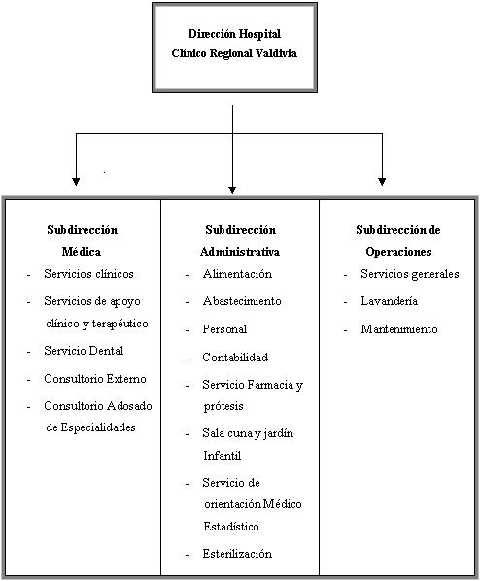

Figura Nº 2.Organigrama del Servicio de Farmacia y Prótesis de HCRV.
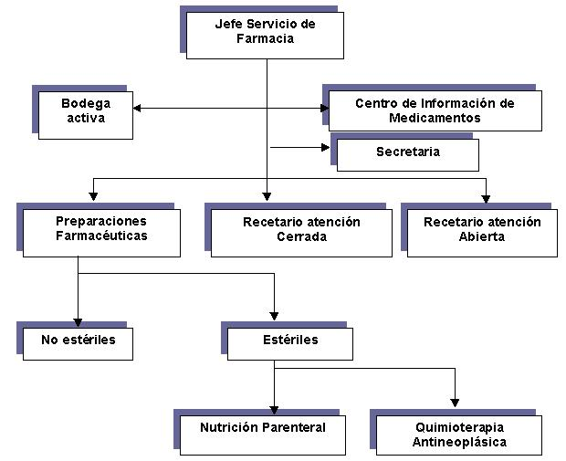

Figura Nº3. Tarjeta Bincard para Bodega.
Ministerio de Salud - Clasificación.
Tarjeta Bincard para Bodega
Artículo: |  | Unidad:
Fecha | Nº comp. | Servicio | Unidades
Fecha | Nº comp. | Servicio | Entradas | Salidas | Saldo

Figura Nº4. “Solicitud de stock”.
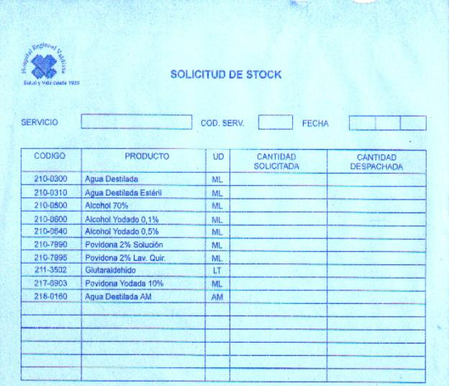

Figura Nº 5. Ficha de elaboración de Lidocaína gel 4%.
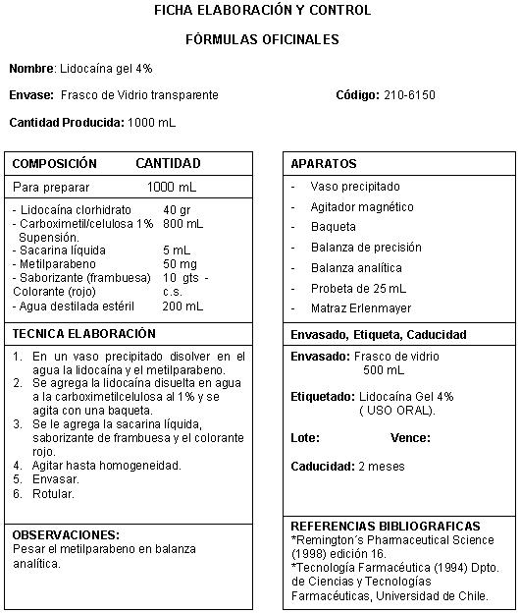

Continuación de la Figura Nº5.
CONTROL
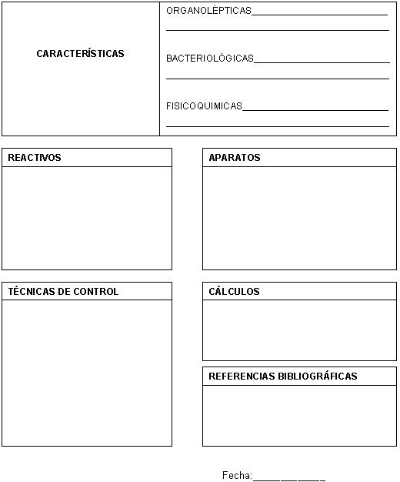

Figura Nº6."Programa de monitorización de áreas estériles(2002), Servicio de Farmacia".
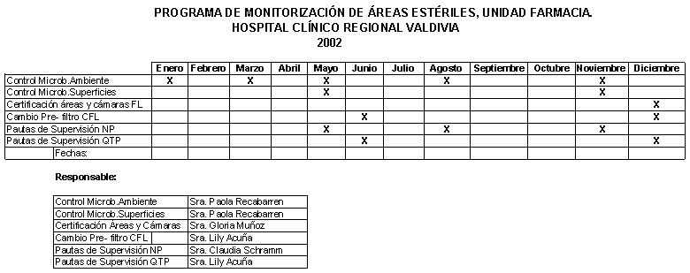

Figura Nº 7. “Etiqueta de nutrición parenteral”.
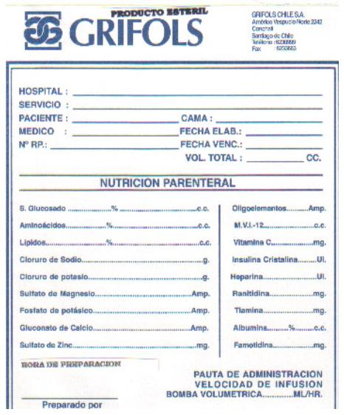

Figura Nº8. “Receta médica para la prescripción de fármacos antineoplásicos”.
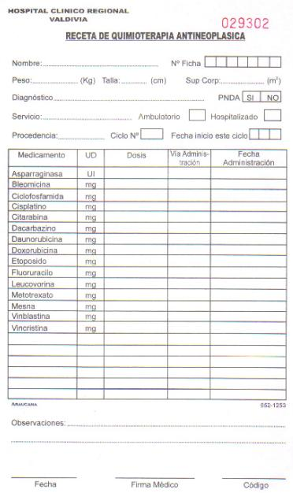

Figura N° 10. Comparación entre Filgrastim y Lenograstim como respuesta a consulta realizada al centro de información de medicamentos.
 | LENOGRASTIM | FILGRASTIM
N° de Aminoácidos | 174 | 175
Método de síntesis | Células Ováricas Hamster Chino. | E.coli.
Diferencias estructurales de G-CSF humano endógeno | No hay diferencias. | No glicosilado. Adicionada Metionina en N-terminal.
Potencia in vitro | Mayor. | Menor.
Estabilidad in vitro | Mayor. | Menor.
Uso terapéutico | Neutropenia inducida por Quimioterapia, Leucemia Mieloide Aguda, Leucemia Linfática Aguda. | Neutropenia inducida por Quimioterapia, Neutropenia cíclica, idiopática, congénita.
Vía de administración | SC, IV | Inyección o infusión SC, Infusión IV
Dosis inicial | 5 μg / kg/ día | 5 μg / kg/ día
ABC (Area Bajo la Curva) | 102,334 pg/ml/h | 120,451 pg/ml/h
Concentración Máxima | 11,85 pg/ml | 14,23 pg/ml
Reacciones Adversas | Dolor musculoesquelético (13%), reacción sitio inyección, dolor de cabeza, fiebre. | Dolor musculoesquelético (20%), reacción en la piel, malestares gastrointestinales, reacción sitio inyección, visión borrosa, dolor de cabeza.
Precio | $355.237.- | $724.300.-

Figura Nº 11. Formulario de consultas del CIM del Servicio de Farmacia del HCRV.
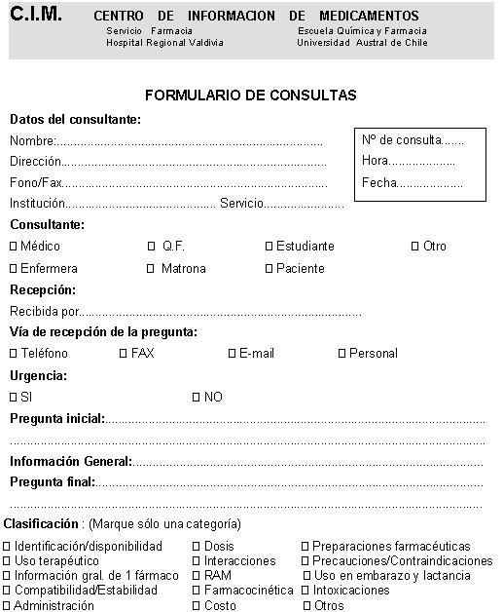

Continuación de Figura Nº 11.
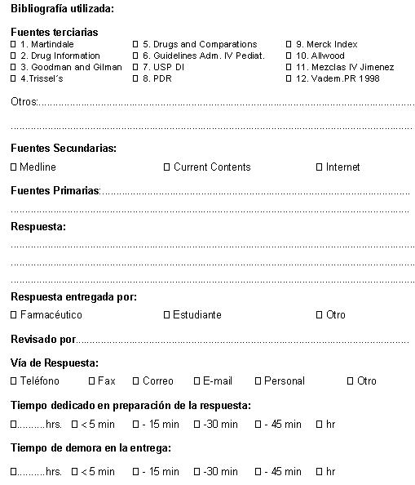

Figura Nº12. “Receta médica utilizada en el sistema de distribución por dosis diaria”.
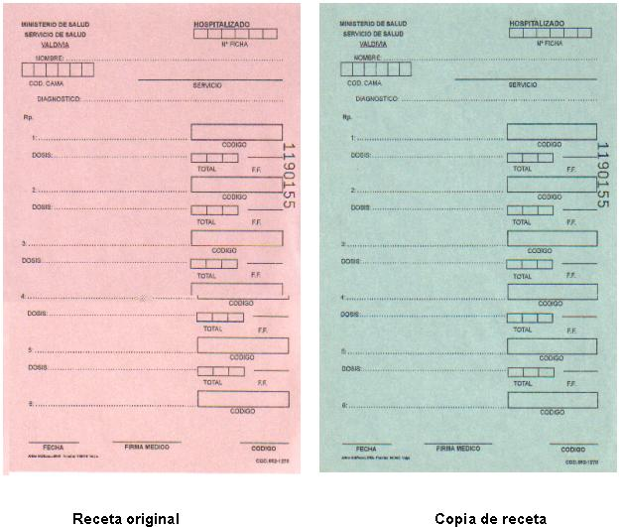

Figura Nº 13. “Solicitud de fármaco de uso ocasional”.
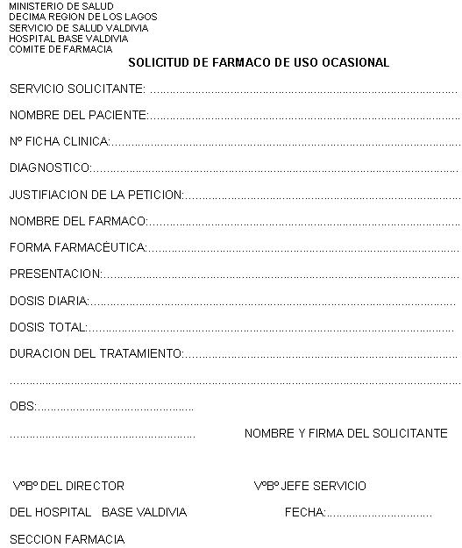

Figura Nº14.” Auditoria de antibióticos de uso restringido “
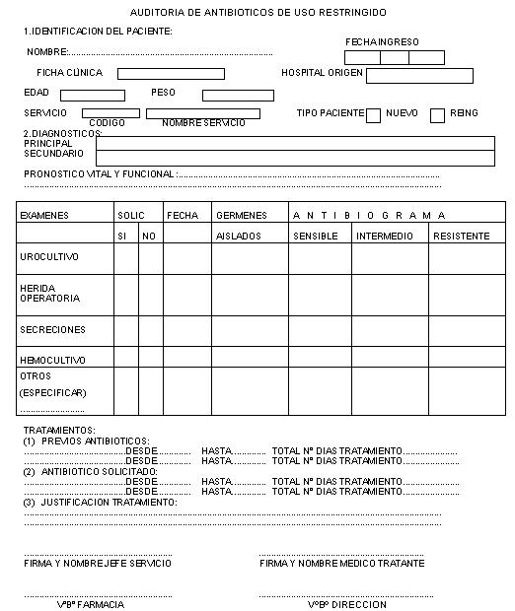

Figura Nº15. “Formulario de notificación de sospecha de Reacciones Adversas a Medicamentos (RAM)”.
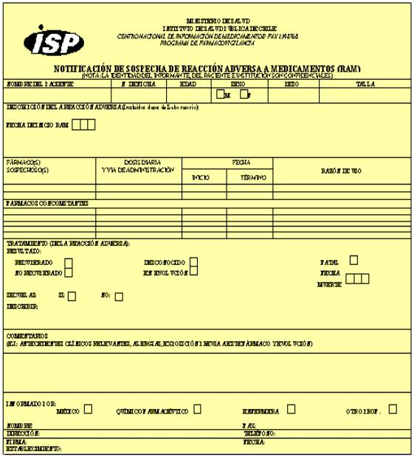

Figura Nº16 . “Material Educativo”.
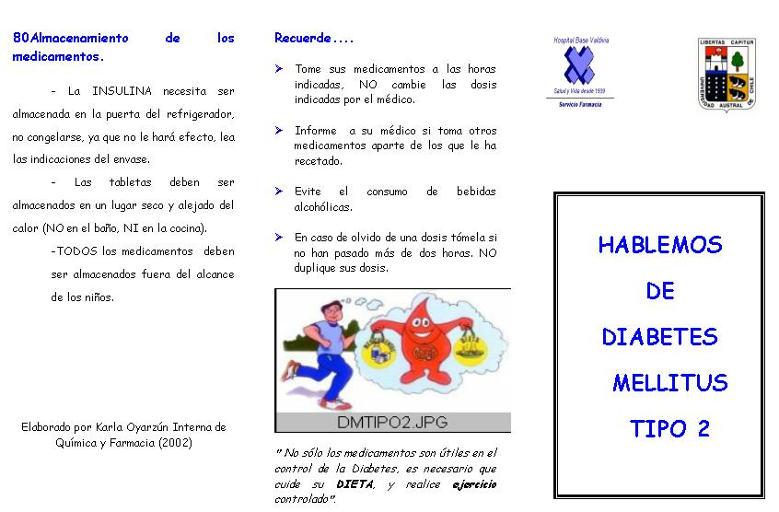

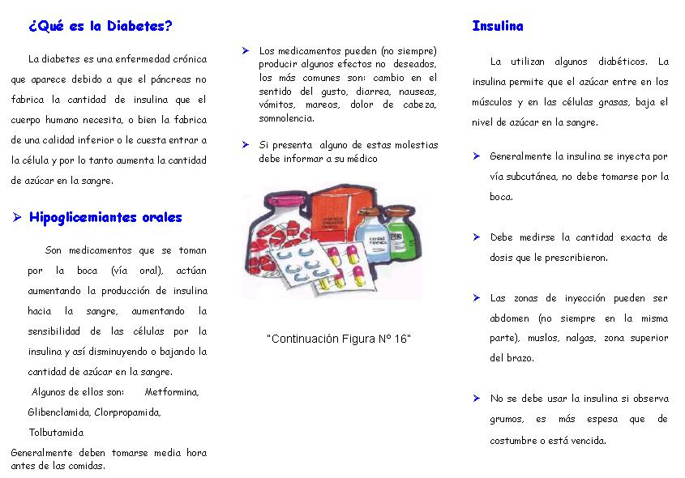

Figura N° 17. “Ficha de historia farmacoterapéutica del paciente”
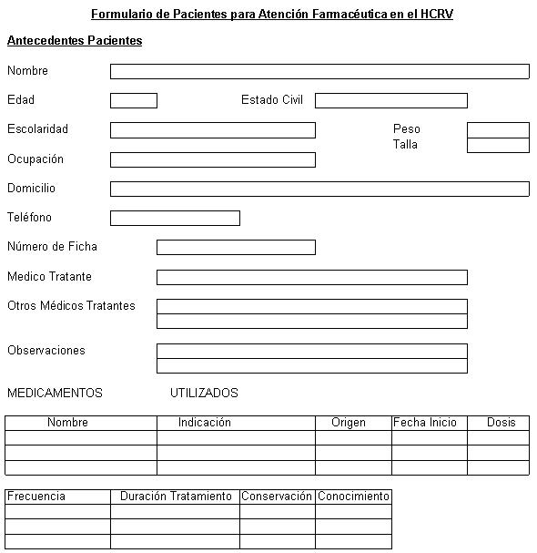

Continuación de Figura N° 17.
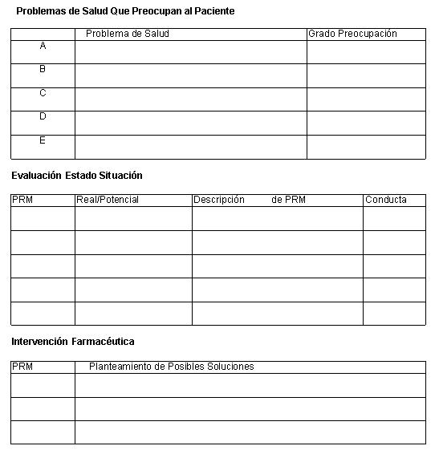

PARTE II : “EVALUACION DEL FUNCIONAMIENTO DEL SISTEMA DE DISPENSACION DE MEDICAMENTOS POR DOSIS DIARIA DEL HOSPITAL CLINICO REGIONAL DE VALDIVIA”

1. Resumen
El sistema de distribución de medicamentos por dosis diaria (SDMDD) es aquel en que se prepara para cada paciente, cada una de las dosis de medicamentos prescritos y se envían todos los medicamentos para 24 horas de tratamiento farmacológico, excepto en el fin de semana que se envían para 72 horas.
El objetivo de este seminario de investigación fue evaluar el funcionamiento del SDMDD en los Servicios Clínicos de: Pediatría, Oftalmología y Otorrinolaringología del Hospital Clínico Regional Valdivia (HCRV), durante un período de tres meses.
Se analizaron los errores cometidos por el técnico paramédico de farmacia (TPF) en la dispensación de medicamentos, de las 5.207 prescripciones revisadas el 1,17% presentó algún tipo de error, siendo la dispensación de dosis incorrectas el error más frecuente (67,21%).
El tiempo promedio invertido por el TPF para la dispensación de medicamentos en las etapas de digitación de recetas y preparación de las caseteras fue de 1,14 minutos por prescripción en los servicios estudiados. El tiempo promedio empleado por el Químico Farmacéutico en la revisión diaria de las caseteras fue de 0,3 minutos por prescripción.
Respecto al horario de llegada de las recetas al Servicio de Farmacia, las Unidades de Medicina Infantil (47,3%) y UCI Pediátrica (42,9%) no cumplieron con el horario establecido, en cambio los Servicios de Otorrinolaringología, Oftalmología (91,2%) y Unidad de Lactantes (98,4%) si cumplieron con el horario establecido.
Para asegurar de manera permanente la correcta y oportuna dispensación de medicamentos a pacientes hospitalizados y contribuir a satisfacer las necesidades farmacológicas de éstos, se confeccionó un programa de monitorización del SDMDD, estableciendo los estándares de calidad que se utilizaron en este estudio.
En este estudio se ejecutó el seguimiento farmacoterapéutico a los pacientes del Servicio de Pediatría, realizando 19 intervenciones farmacéuticas, la detección de prescripciones con dosis incorrectas (75%) fue la causa de mayor intervención y con relación al grupo terapéutico más intervenido fue el antiinfeccioso (68,4%). Se brindó educación a 30 padres y apoderados de pacientes pediátricos en el momento del alta médica, se confeccionó un material educativo para la actividad y se realizó la validación de éste, quedando apto para implementarlo en el HCRV. El tiempo empleado en esta actividad fue de 18 minutos por paciente.
En el SDMDD del HCRV el químico farmacéutico realiza parcialmente el seguimiento farmacoterapéutico, por falta de recurso humano, siendo este punto el más importante del sistema de dispensación de medicamentos (OPS/OMS), ya que la interpretación de la prescripción médica por parte del químico farmacéutico posibilita la revisión constante del tratamiento farmacológico del paciente, permitiendo a este profesional detectar posibles errores relacionados con medicamentos (dosis incorrectas, interacciones farmacológicas, cumplimiento de protocolos) e intervenir antes de la dispensación de medicamentos. Quedando en evidencia la necesidad imperativa de contar con Químicos Farmacéuticos con dedicación exclusiva a este sistema. Al hacer una extrapolación para todos los servicios clínicos que tienen implementado el SDMDD del HCRV, se necesitan 4 químicos farmacéuticos de tiempo completo (8 horas diarias), para realizar las funciones dentro de este sistema de dispensación de medicamentos.

Summary
The system of medicine distribution by daily dose (SDMDD) is that in which it is prepared for each patient, each one of the doses of medicines prescribed, sending all medicines for 24 hours of treatment, except on weekends when 72 hours of treatment is sen sent.
The objective of this study was to evaluate the operation of the SDMDD in Pediatrics, Ophtalmology and Otorinolaryngoloy of the Hospital Clínico Regional Valdivia (HCRV), during a period of three months.
The errors committed by the technicians of pharmacy (TPF) in the dispensation of medicines were analyzed, of the 5,207 reviewed prescriptions, 1,17% presented some type of error, being the dispensation of incorrect doses the most frequent error (67,21%). The average time inverted by TPF for the dispensation of medicines in the stages of digitation of prescriptions and preparation of the boxes was 1,14 minutes per prescription in the studied services and the average time used by the Pharmacist in the daily inspection of boxes was 0,3 minutes per prescription. Regarding the schedule of arrival of prescriptions to Pharmacy, the Units Infantile Medicine (47,3%) and UCI Pediatrics (42,9%) did not fulfill the established schedule, however the Services of Otorinolaryngology, Ophtalmology (91,2%) and the Unit of Infants (98,4%) fulfilled the established schedule.
In this study, the drug therapy follow up to the patients of the Pediatrics was executed, making 19 pharmaceutical interventions. The detection of prescriptions with incorrect doses (75%) was the cause of most interventions and antiinfeccions agents the most important therapeutic group (68,4%). Education was offered to 30 parents of pediatric patients at the moment of the medical discharge, using an validated educative material. The time used in this activity was 18 minutes per patient. In order to assure, in a permanent way, the correct and opportune dispensation of medicines to hospitalized patients, contributing to the satisfaction of their pharmacological necessities, whith direct influence on their quality of life, a program of evaluation of the SDMDD was made, establishing the quality standards that were used in this study.
In the SDMDD of the HCRV the Pharmacist is able to make only a partial pharmacoterapy follow up human resourse, being this the most important point of the dispensation system of medicines (OPS/OMS), since the interpretation of the medical prescription on the part of Pharmacist makes possible the constant revision of the drug treatment of the patient, allowing to this professional to detect possible errors related to medicines (incorrect doses, drug interactions, fulfillment of protocols) and to take action before the dispensation of medicines.
Being left in evidence the imperative necessity to court on a Pharmacist with exclusive dedication to this system. When making a projection for all the clinical services that have implemented the SDMDD of the HCRV, four full time Pharmacist are needed (8 hours), to fully their functions within this system of dispensation of medicines.

2. Introducción
La dispensación de medicamentos es el acto farmacéutico asociado a la entrega y distribución de los medicamentos con las consecuentes prestaciones específicas, entre ellas: el análisis de la orden médica, la información sobre la buena utilización y la preparación de las dosis a administrar. (MINSAL, 1999a)
Durante la última década, algunos hospitales del Sistema Nacional de Servicios de Salud (SNSS) han logrado desarrollar alguna forma de sistema de dispensación individualizada para cada paciente, permitiendo demostrar en el corto plazo, la rentabilidad del sistema sólo en las dosis no administradas. (MINSAL, 1999b)
La dispensación en atención cerrada, es la entrega de medicamentos mediante la receta médica a los pacientes que están hospitalizados y a aquellos que egresan del establecimiento (paciente de alta). Los sistemas de dispensación más usados son: (MINSAL, 1999a)
Sistema por reposición de existencias, se usa para la reposición de los medicamentos de los botiquines y carros de paro autorizados en el hospital.
Sistema de dispensación por sala, se entregan los medicamentos de acuerdo al total de recetas extendidas a los pacientes de una sala.
Sistema de dispensación de dosis diaria (SDMDD), en este sistema a cada paciente individualizado por cama, se le envían todos los medicamentos para 24 horas de tratamiento, excepto en el fin de semana que se envían para 72 horas.
Sistema de dispensación de medicamentos por dosis unitaria (SDMDU), consiste en dispensar a partir de la receta médica, cada una de las dosis de medicamentos previamente preparadas e individualizadas, para cada paciente, para su administración en un período determinado de tratamiento.
De todos los sistemas de distribución de medicamentos, el sistema de distribución de medicamentos por dosis unitaria es el que mejor ofrece la oportunidad para efectuar un adecuado seguimiento a la terapia medicamentosa del paciente. Este sistema permite intervenir en forma oportuna, desde el punto de vista farmacoterapéutico, antes de la administración del medicamento al paciente. (Girón N y D´Alessio R, 1997) y el que mejor racionaliza los recursos al eliminar la acumulación de los medicamentos en los servicios clínicos, donde pueden sufrir deterioros o pérdidas. (Berrios N. y cols., 1993)
Varios estudios comprobaron que el SDMDU era, con relación a la dispensación tradicional, más seguro y eficaz, mejoraba la calidad del servicio prestado y era costo efectivo. (Hernández de la Figuera T. y cols.,1987)
En los establecimientos del SNSS, el mayor gasto en lo referido al ítem de Bienes y Servicios, corresponde a Farmacia, comprendido en éste, los medicamentos son los que originan casi el 50% del gasto del ítem. (MINSAL, 1999b)
Los objetivos del SDMDU están orientados a la racionalización de la farmacoterapia, disminución de la incidencia de errores de prescripción, dispensación y administración e incluso puede prever problemas que puedan comprometer la eficacia y/o la seguridad de los productos farmacéuticos, garantizar el cumplimiento de la prescripción médica, disminuyendo considerablemente el tiempo que enfermería dedica a la manipulación de medicamentos y control de inventarios de éstos, pudiendo dedicarle así más tiempo al cuidado del paciente. (Sanz A y cols, 1993, OPS/OMS, 1997)
Además, se puede tener un mejor control del medicamento y seguimiento de los tratamientos farmacológicos, permitiéndole al Químico Farmacéutico relacionarse con otros profesionales del equipo de Salud. (Sanz A y cols, 1993, Girón N y D´Alessio R, OPS/OMS, 1997)
El SDMDU se fundamenta en tres principios básicos (Girón N y D´Alessio R, OPS/OMS, 1997):
1. La interpretación de la orden médica original (prescripción) de cada paciente por parte del químico farmacéutico.
2. La dispensación de medicamentos en envases de dosis unitaria.
3. El análisis del perfil farmacoterapéutico por parte del químico farmacéutico.
Una de las áreas en las que el químico farmacéutico tiene un papel fundamental de intervención en la terapéutica del hospital es en el SDMDU, ya que implica a este profesional en el tratamiento de cada enfermo y potencia su colaboración con los clínicos. (Obaldia A. y cols, 1995)
Este SDMDU permite al químico farmacéutico conocer los tratamientos farmacológicos del paciente, pues al elaborar el perfil farmacoterapéutico registra los medicamentos y las dosis prescritas, los diagnósticos del paciente, los cambios de indicación y duración del tratamiento, se puede detectar las dosis incorrectas, interacciones de medicamentos, duplicidad de medicamentos para una misma indicación, etc. Además, este sistema aumenta la seguridad y calidad terapéutica que recibe el paciente, el costo de cada servicio clínico se encuentra considerablemente disminuido, ya que los medicamentos no administrados vuelven al Servicio de Farmacia y se puede administrar a otros pacientes. (Domecq C, 1993)
En las revisiones del seguimiento farmacoterapéutico que se realizan en forma prospectiva, antes de que el paciente reciba la primera dosis del fármaco, es decir en el momento en que el farmacéutico interpreta la prescripción y antes de la dispensación, se ofrece la posibilidad de modificación de la prescripción. (Mas M y cols. 1993)
La Organización Mundial de la Salud definió el objetivo de la asistencia sanitaria como: "que el paciente reciba el correcto diagnóstico y los servicios terapéuticos que van a conducirle al estado de óptima salud conseguible para este paciente, según los conocimientos del momento de la ciencia médica y factores biológicos del paciente, con el costo mínimo de recursos, con la exposición al mínimo riesgo posible de un daño adicional o molestias, como consecuencia del tratamiento y con el máximo de satisfacción del paciente, con el proceso asistencial, su interacción con el sistema de salud y los resultados obtenidos". Para llegar a este objetivo se deben realizar controles de calidad, evaluaciones del sistema actual, para así poder plantear un mejoramiento en dicho sistema. (Mas M y cols. 1993)
En el control de calidad de los servicios de farmacia hospitalaria, no sólo se pretende implantar programas de mejora de calidad con indicadores de estructura y proceso que evalúen el funcionamiento de los servicios, sino modificar el concepto de calidad con una definición más amplia que contemple el análisis de los resultados a través de la calidad de la asistencia farmacéutica, surgiendo el término de atención farmacéutica y calidad de la atención farmacéutica al paciente. (Casterá M. y cols., 1993)
La atención farmacéutica (Pharmaceutical care) es un concepto de práctica profesional en el que el paciente es el principal beneficiario de las acciones del farmacéutico y se define como: ”el compendio de las actitudes, los comportamientos, los compromisos, las inquietudes, los valores éticos, las funciones, los conocimientos, las responsabilidades y las destrezas del farmacéutico en la prestación de la farmacoterápia, con objeto de lograr resultados terapéuticos definidos en la salud y la calidad de vida del paciente”. (OMS, Tokio 1993)
La atención farmacéutica es el seguimiento del tratamiento farmacológico del paciente con dos objetivos: 1) Responsabilizarse con el paciente de que el medicamento le va a hacer el efecto deseado por el médico que lo prescribió; 2) Estar atento para que a lo largo del tratamiento no aparezcan o aparezcan los mínimos problemas no deseados, y si aparecen, resolverlos entre los dos o con ayuda del médico (Faus y Martinez-Romero, 1999). Este concepto se debe aplicar a los servicios entregados en el SDMDU de un recinto hospitalario, donde el farmacéutico, además de integrarse con el equipo de salud debe establecer una relación con el paciente, que permita un trabajo en común con el objetivo de buscar, identificar, prevenir y resolver los problemas que puedan surgir durante el tratamiento farmacológico de ese paciente.
Para aumentar el cumplimiento de la terapia farmacológica, evitar la automedicación, el mal uso de los medicamentos y las recaídas de hospitalización, por lo tanto incrementar la calidad de vida del paciente, se consideró importante realizar una educación de la correcta administración de los medicamentos, en el momento del alta, ya que cuando el paciente es dado de alta y debe continuar su tratamiento farmacológico en su casa, es él o sus familiares quien debe asumir la responsabilidad del manejo de los medicamentos indicados.
Al realizar el control de calidad en el sistema de dispensación de medicamentos debe tenerse claro a quien se le está prestando el servicio, por ejemplo, la enfermera espera dispensación de los medicamentos que debe administrar, el médico espera disponibilidad del medicamento prescrito e información sobre medicamentos, el paciente espera dispensación. (Mas M y cols. 1993)
Las cualidades de la dispensación de medicamentos deben ser: la seguridad y rapidez, atributos que exigen tanto la enfermera como el paciente al alta médica, en la entrega de información para el uso correcto de los fármacos.
Para medir la seguridad en la distribución de medicamentos por dosis unitaria, los indicadores serían:
a) Número de errores en la interpretación de la prescripción.
b) Número de errores en la dispensación.
Para medir la rapidez, medida del tiempo que el personal de enfermería tarda en recibir los medicamentos desde que los solicitan. El indicador debe ser eficiente, además de eficaz, por lo que es conveniente que el indicador provenga de un muestreo. (Mas M y cols. 1993)
En el Hospital Clínico Regional Valdivia, con una cantidad total de 524 camas, tiene implementado el sistema de dispensación de medicamentos por dosis diaria desde el año 1987, iniciándose con un plan piloto en el Servicio Clínico de Oncología y la Unidad de Puerperio del Servicio Clínico de Obstetricia y Ginecología; este sistema se ha ido ampliando progresivamente y en la actualidad abarca la cantidad de 375 camas, que corresponden al 72%. Si se abarcara el total de camas factibles de implementarlas con este sistema, se podría llegar al 91% (477) del total de las camas. Este sistema de dispensación fue implementado como una necesidad de mejorar la calidad de atención a los pacientes hospitalizados.
El Servicio de Farmacia del Hospital Clínico Regional de Valdivia desea contribuir al mejoramiento de la calidad del hospital, para lo cual es necesario en el SDMDD realizar controles de calidad en los diferentes procesos, además de integrar cada vez más las actividades farmacéuticas a este sistema, con ello contribuirá a un aumento de la satisfacción profesional del personal que trabaja en este Servicio y una creciente necesidad de mejoramiento continuo de la calidad de los servicios que se ofrecen, de tal forma de dar un mayor cumplimiento y optimización a la administración de medicamentos con dicho sistema.
El químico farmacéutico como “experto en medicamentos” debe asumir la responsabilidad de la morbilidad y mortalidad relacionadas con la medicación de la sociedad, por lo tanto debe aplicar sus conocimientos y habilidades en identificar, resolver y prevenir problemas relacionados con fármacos. El ejercicio profesional debe estar enfocado al paciente de manera integral y no fragmentados en categorías de medicación, grupos de enfermedad, entidades orgánicas o sistemas, además debe desempeñar un papel importante en el alivio del dolor y el sufrimiento del paciente, siendo necesaria una capacidad de respuesta y sensibilidad a las desgracias de los demás, así como un compromiso fundamental con una ética de la asistencia. (Cipolle, R. Strand, L. Morley, P., 2000)

3. Objetivo General
“Evaluar el funcionamiento del Sistema de Dispensación de Medicamentos en Dosis Diaria en los Servicios Clínicos de Pediatría, Otorrinolaringología y Oftalmología del Hospital Clínico Regional de Valdivia”.

4. Objetivos Específicos
- Detectar errores en los procesos de preparación de la dispensación de medicamentos por dosis diaria.
- Medir los tiempos involucrados en las distintas etapas del proceso de dispensación de medicamentos.
- Evaluar el cumplimiento del horario de llegada de las recetas médicas al Servicio de Farmacia.
- Realizar y evaluar intervenciones farmacéuticas, a través de la utilización del perfil farmacoterapéutico por paciente y educar a estos en la correcta administración de medicamentos al alta médica, para aumentar el cumplimiento de la terapia farmacológica, evitar recaídas y así incrementar la calidad de vida del paciente.

5. Material y Métodos
Se realizó un estudio prospectivo en los Servicios de: Pediatría, Otorrinolaringología y Oftalmología del Hospital Clínico Regional Valdivia, durante un período de tres meses, de junio a septiembre del año 2002.
La inclusión estos Servicios Clínicos al estudio obedeció al hecho de que el Servicio de Farmacia adquirió un compromiso de gestión con la Dirección de este Hospital.
El Servicio de Pediatría está conformado por tres Unidades: Unidad de Lactantes con disponibilidad de 24 camas, Medicina Infantil con 20 camas y UCI- Pediátrica con 10 camas, 6 para pacientes hospitalizados en la UCI- Pediátrica y 4 camas para pacientes hospitalizados en Infecciosos.
El Servicio de Oftalmología tiene una cantidad de 8 camas y el Servicio de Otorrinolaringología cuenta con 10 camas disponibles. Estos servicios clínicos se encuentran en la misma unidad física dentro del HCRV, comparten el personal de enfermería, además utilizan la misma casetera, envían en conjunto las recetas médicas al Servicio de Farmacia, al igual que el retiro de estas. Por lo tanto, los tiempos invertidos en los procesos del SDMDD, se midieron juntos, al igual que las detecciones de errores y la evaluación del cumplimiento del horario de recepción de recetas.
Se consideraron todas las recetas médicas para los servicios clínicos seleccionados, descartando las recetas extras, que corresponden a ingresos de pacientes, cambios de indicación, entre otros, ya que puede ocurrir durante el transcurso del día, fuera del horario establecido.
Se utilizó el equipamiento del sistema de distribución de medicamentos por dosis unitaria ya implementado en el Servicio de Farmacia del HCRV.
El procedimiento del SDMDD que actualmente se utiliza en el HCRV se detalla en el anexo N°1.
1. Detección de los errores cometidos en los procesos de preparación de medicamentos por dosis diaria
Se definió por error, al acto no acertado involuntario por el TPF en el proceso de preparación de los casilleros, se detectaron y evaluaron los siguientes tipos de error:
TIPO DE ERROR | DESCRIPCION
I. Omisión de medicamento | El medicamento no se encuentra en el compartimento del paciente.
II. Dosis Incorrecta | Se encuentra en el compartimento del paciente una cantidad superior y/o no se encuentran la totalidad de las dosis prescritas para 24 hrs.
III. Cambio de medicamento | Se encuentra un medicamento no prescrito en el compartimento del paciente y/o una forma farmacéutica de un medicamento que no corresponde a la prescripción médica.
IV. Compartimento cambiado | En el compartimento el nombre del paciente no coincide con el nombre de la receta prescrita.
V. Dosis sin identificación | Un medicamento, se despacha en un envase que no se encuentra correctamente rotulado y/o Cuando un medicamento no se despacha en el envase de dosis diaria.

Los caseteras se revisaron de lunes a jueves en el horario normal administrativo (8:00 – 17:20 hrs).
La metodología para la obtención de datos fue la siguiente:
Una vez preparadas las caseteras y dispuestas para el despacho a los servicios clínicos, se procedió a revisar cada uno de los medicamentos que se encontraban en los compartimentos de los servicios clínicos seleccionados, comparándolos con las prescripciones médicas correspondientes a cada paciente. Se elaboró un formulario de recolección de datos “Formulario para registrar los errores en la preparación de las casilleros” (ver anexo N°2, Figura Nº1); donde se indica: la fecha, nombre del servicio supervisado y el tipo de error.
Como el HCRV tiene implementado el sistema de dispensación de medicamentos por dosis diaria y no por dosis unitaria, se estableció para la evaluación de errores detectados, sobre la cantidad de prescripciones despachadas de medicamentos y no sobre el total de dosis unitarias despachadas, para efectos estadísticos la prescripción despachada, se entenderá para cada uno de los medicamentos indicados en una receta. (MINSAL, 1999a)
Se utilizó el siguiente indicador de calidad para medir la seguridad en la dispensación de medicamentos (Fraile G, 1998):

Para que la dispensación de medicamentos tenga el atributo de seguridad, el valor estándar establecido debe ser inferior al 2%, este valor tiene un alto nivel de exigencia para la dispensación de medicamentos por dosis diaria, ya que fue extraído de la bibliografía revisada referente al total de dosis unitaria.
2. Medida y análisis del tiempo involucrado en los diferentes procesos de preparación de medicamentos por dosis diaria
Los tiempos se midieron de lunes a jueves, descartando el día viernes, ya que dicho día las recetas médicas contemplan prescripciones para tres días.
Estos tiempos fueron medidos en forma separada para cada servicio clínico en estudio, en los distintos procesos involucrados en la preparación de medicamentos por dosis diaria, se expresaron en minutos, y las fracciones de segundos fueron aproximadas.
No se consideraron los tiempos de reenvasado de las dosis unitarias.
Para el cálculo del tiempo empleado por receta al día de cada etapa del SDMDD se analizó la siguiente expresión matemática (3):
Tte/Rpt

Donde: Tte / Rpt = promedio del tiempo ocupado en cada etapa por cada una de las recetas paciente al día; Tte = tiempo ocupado en la etapa estudiada; Rpt = total de receta paciente al día emitidas durante el período de estudio.
Dado que dicha fórmula no considera la cantidad de prescripciones por receta, esta se adaptó para la evaluación del SDMDD del HCRV, por lo que se utilizó la siguiente fórmula:
Tte/Prt

Donde: Tte / Prt = promedio del tiempo ocupado en cada etapa por cada una de las prescripciones médicas al día(digitación de recetas médicas y preparación de las caseteras); Tte = tiempo ocupado en la etapa estudiada; Prt = total de prescripciones emitidas al día durante el período de estudio.
Posteriormente se calculó un promedio ± desviación estándar de dichos datos.
Se midieron los tiempos empleados en las etapas de dispensación de medicamentos por dosis diaria, registrando los datos en un formulario diseñado para ello (ver anexos N°2, Figura N°2).
Se midió el tiempo invertido que transcurre en cada uno de los actos de: digitación de recetas, preparación de las caseteras y revisión de las caseteras por el químico farmacéutico:
- Digitación de las recetas: Para cada Servicio o Unidad este tiempo invertido involucra desde que el TPF comienza a ingresar al sistema informático los datos de las recetas hasta la digitación de todas las recetas y realiza la impresión de un reporte denominado “Despachos a pacientes con sistema dosis diaria” (ver anexo N°2, Figura N° 3).
- Preparación de las caseteras, corresponde al tiempo que transcurre desde que el TPF recopila los medicamentos según el reporte “Despachos a pacientes con sistema de dosis diaria” hasta que llena las caseteras con los medicamentos correspondientes a cada receta médica.
- Revisión de las caseteras por parte del químico farmacéutico, este tiempo corresponde al que invierte el químico farmacéutico en verificar que coincidan las indicaciones médicas de cada paciente con los medicamentos de los compartimentos.

3. Evaluación del cumplimiento del horario de llegada de las recetas médicas al Servicio de Farmacia
Se estableció para todos los servicios estudiados, el horario de llegada de las recetas médicas al Servicio de Farmacia previo a las 12:00 hrs. o posterior a las 12:00 hrs., ya que según acuerdo con estos servicios clínicos este horario no debía exceder al medio día.
Se anotó en formulario diseñado para la recolección de estos datos (ver anexo N°2, Figura Nº3) la hora de llegada de las recetas. El formulario de recolección de datos se dejó en la ventanilla del Servicio de Farmacia para que el TPF responsable de esta actividad anotara los horarios de recepción de recetas.
4. Evaluación de las intervenciones farmacéuticas y educación a pacientes de alta médica
Las intervenciones farmacéuticas y la educación a pacientes en el momento del alta médica se realizaron a los pacientes del Servicio de Pediatría, excluyendo a los Servicios de Otorrinolaringología y Oftalmología, ya que estos Servicios Clínicos atienden mayoritariamente pacientes que necesitan intervenciones quirúrgicas simples, requiriendo sólo un día de hospitalización, teniendo una alta rotación de pacientes/camas con un bajo número de recetas por paciente hospitalizado y un alto número de recetas de alta, por lo que el período de seguimiento farmacoterapéutico por paciente es muy corto, resultando insuficiente para llevar a cabo las actividades descritas.
Para la evaluación de las intervenciones farmacéuticas se consideraron todas las recetas médicas del Servicio de Pediatría durante un período de dos meses.
Se consideró que el químico farmacéutico realizaba intervención cuando era necesario modificar la prescripción médica y se requería para ello la comunicación del farmacéutico con el servicio clínico (médico o enfermera). (Obladia A. el al, 1995)
Estas intervenciones incluyeron:
- Control de la medicación prescrita para que se adapte a la guía farmacoterapéutica del hospital.
- Detección de pautas de dosificación y frecuencias de administración incorrectas.
- Detección de interacciones clínicamente significativas, generando una modificación de la pauta farmacológica por parte del médico, ya sea cambiando horario, frecuencia, dosis o fármaco, según sea lo conveniente.
No se consideraron como intervenciones las consultas realizadas directamente por el médico al farmacéutico, ya sea vía telefónica o personalmente, ni las aclaraciones sobre prescripciones ilegibles. (Campany D, et al 1998)
Las intervenciones se realizaron a través del seguimiento farmacoterapéutico de cada paciente, este seguimiento es una actividad farmacéutica que consiste en buscar, identificar, prevenir y resolver los problemas que puedan surgir durante el tratamiento farmacológico de esos pacientes. (Cipolle, R. Strand, L. Morley, P., 2000)Las tres
Se consideró como problema relacionado con medicamentos (PRM) a todo problema de salud vinculado con la farmacoterapia, que interfiere o puede interferir con los resultados de salud esperados en ese paciente. (Consenso de Granada, 1998)
Para la identificación de PRM en el SDMDD, la metodología de trabajo fue la siguiente:
Se analizó diariamente cada prescripción indicada en las recetas médicas de los pacientes hospitalizados de los Servicios en estudio, con el fin de detectar algún problema relacionado con medicamentos, a cada paciente se le imprimió la hoja del perfil farmacoterapéutico implementado en el programa computacional del SDMDD del HCRV. En esta hoja se pueden registrar los datos del perfil farmacológico prospectivamente hasta por siete días, como: número de ficha clínica, servicio clínico, nombre del paciente y los medicamentos prescritos al paciente (ver anexo N°2, Figura Nº4).
En el perfil farmacoterapéutico debe registrarse en forma manual las dosis diaria de los medicamentos.
Para obtener información relevante sobre el tratamiento farmacológico de cada paciente y realizar un completo seguimiento farmacoterapéutico, se utilizaron las causas diarias de devoluciones de medicamentos no administrados de los pacientes de los servicios clínicos estudiados. Las diversas razones de las devoluciones de medicamentos, se consultaron al personal de enfermería, complementando la información recopilada en las rondas médicas, se utilizó la “Pauta que indica las causas de las devoluciones de medicamentos” (ver anexo N°2, Figura Nº5); donde se indica la fecha, nombre y número de ficha clínica del paciente, nombre del servicio clínico, diagnóstico, medicamento, dosis y causa de la devolución.
Para complementar la información del perfil farmacoterapéutico se participó periódicamente en las rondas médicas, aumentando el conocimiento clínico de cada paciente.
Para cada intervención se elaboró una “Hoja de recolección de datos para las intervenciones farmacéuticas” (ver anexo N°2, Figura Nº6); donde se indica la fecha, nombre del paciente, diagnóstico, nombre de los medicamentos, dosis, vía de administración, forma farmacéutica, intervención farmacéutica y recomendación realizada.
Las intervenciones detectadas fueron verificadas con material bibliográfico e informadas de manera escrita, rechazando la receta médica y devolviéndola con una nota explicativa al servicio clínico, por vía telefónica o de forma personal al médico o enfermera responsable del paciente afectado.
Se analizaron las intervenciones realizadas durante este período, se clasificaron según el tipo de incidencia detectada en la prescripción y según de grupo terapéutico, siguiendo la clasificación anatómica (Campany D, et al 1998)
Educación a pacientes de alta médica
Para realizar una satisfactoria educación a pacientes, se confeccionó como material de apoyo un “Tríptico de indicaciones generales de medicamentos al alta, para pacientes pediátricos” (ver anexo N°2, Figura Nº7); que incluye: la dosis, la frecuencia de administración, duración del tratamiento, conservación de los medicamentos y algunas observaciones necesarias para cumplir con la terapia medicamentosa. En este material educativo se escogió un lenguaje cordial, con frases cortas para fácil comprensión, además se seleccionaron figuras y colores llamativos para atraer la atención del paciente. (Domecq C, 1993)
Como información adicional para realizar la educación a pacientes se utilizó un resumen, de los medicamentos prescritos con mayor frecuencia en el servicio de pediatría y con disponibilidad en el Servicio de Farmacia del HCRV, (ver anexo N°2, Figura Nº8).
Se envió una carta a la enfermera jefe de cada servicio clínico, explicando los objetivos del material educativo, con el fin de mantenerlas informadas del servicio farmacéutico que se brindaría a los pacientes, considerando la oportunidad de trabajar en conjunto. En esta carta se agregó en el anexo el tríptico educativo, para que estas profesionales lo analizaran y realizaran las sugerencias estimadas. Posteriormente a cada Unidad del Servicio de Pediatría se le enviaron 20 trípticos educativos para que se ocuparan en las altas médicas que se efectuaran en el horario de turno. El tríptico fue analizado y aprobado por las enfermeras y por los químicos farmacéuticos responsables del SDMDD.
La validación del material educativo, es un proceso que tiene como finalidad (MINSAL , Perú, 2001) :
- Asegurar que el material elaborado logra los objetivos planteados, en éste caso educar a padres y/o apoderados de pacientes pediátricos en la correcta administración de medicamentos al momento del alta médica.
- Permite recoger e incorporar de forma sistemática, las sugerencias y opiniones de la población que utilizará el material.
- Ahorro de tiempo y recursos económicos, ya que se puede modificar el material antes de reproducirlo masivamente.
El proceso de producción de un material educativo (MINSAL , Perú, 2001) implica:
1. Diseño y elaboración del material educativo
2. Proceso de validación del material educativo
3. Adecuación y perfeccionamiento. Versión definitiva
4. Impresión y grabación
5. Distribución
Se validó el material dirigido a pacientes pediátricos. La validación de este material educativo se realizó brindando educación a 30 apoderados de pacientes del Servicio de Pediatría, según el número de altas promedio al día del este servicio clínico que corresponde a 5 pacientes, información aportada por la Unidad de Estadística del HCRV. Esta actividad se realizó en un período de tres semanas.
Para esta actividad se elaboró una encuesta de validación (ver anexo N°2, Figura N°9) que incluyó 5 preguntas específicas sobre el contenido del material, redacción, conceptos e ideas y 2 preguntas sobre el diseño gráfico del material, tamaño de la letra, simbología y colores. Los parámetros de evaluación del grado de entendimiento sobre el tríptico educativo fueron los siguientes (n:30 pacientes): de la pregunta n° 1 a la n°5 se consideró bueno si de 24 a 30 (80-100%) apoderados de los pacientes respondieron de manera acertada la pregunta, regular de 23 a 15 (79-50%) apoderados, malo de 14 a 7 (21 a 49%) apoderados y deficiente de 0 a 6 (0-20%) apoderados.
La metodología que se utilizó en la validación de este material fue la siguiente:
Se realizaron visitas diarias a los servicios clínicos, para ser informada por la enfermera de turno de los pacientes pediátricos de alta que egresarían ese día, junto con los medicamentos indicados y la hora aproximada del egreso. Permitiendo estudiar y analizar con anticipación dichos medicamentos. En el caso de que el paciente no necesitara pasar por el Servicio de Farmacia, debido a que los medicamentos entregados en el servicio clínico eran suficientes para la indicación de alta, la enfermera de turno informaba vía telefónica al Servicio de Farmacia para que la persona responsable se dirigiera al servicio clínico a realizar la educación.
Cuando los apoderados de los pacientes se dirigían al Servicio de Farmacia a retirar los medicamentos indicados para el alta médica, se le explicaba y consultaba al apoderado si quería participar en esta actividad, a continuación se le entregaba el material educativo, para que lo leyera y analizara, en este momento se registraba la hora de inicio de la sesión educativa, luego se explicaba nuevamente el material, resolviendo las interrogantes que surgieran y reforzando la información entregada.
Una vez finalizados los pasos anteriores, se realizó la encuesta de validación (ver anexo N°2, Figura N° 9) de manera oral, para que el paciente pudiera expresarse con mayor libertad. Al finalizar la actividad, se registró la hora de término de la educación. En esta encuesta, también se midió el tiempo empleado por el químico farmacéutico en la educación a pacientes del alta médica.

6. Resultados y Discusión
En la tabla N°1 se exponen los datos generales obtenidos durante el período de estudio sobre el número de recetas y prescripciones en la detección de errores. Los que fueron utilizados en: la evaluación del cumplimiento de la recepción de recetas y para las intervenciones farmacéuticas.
Tabla N°1. Datos generales
Servicio Clínico | Número de camas | Cantidad de recetas del período | Cantidad de prescripciones del período | Promedio de recetas al día | Cantidad de prescripciones por receta al día
Unidad de Lactantes | 24 | 627 | 1.467 | 13 | 2,3
Unidad de Medicina Infantil | 20 | 581 | 1.825 | 12 | 3,1
UCI-Pediátrica | 10 | 324 | 1.338 | 7 | 4,1
Otorrinolaringología y Oftalmología | 18 | 208 | 577 | 4 | 2,7
Del total de las recetas recepcionadas, se consideraron el 90% de ellas, el 10% fueron excluidas y correspondió a las recetas extras.

Según los objetivos específicos, se exponen los siguientes resultados:
1. Detección de errores en el SDMDD
La unidad de análisis fue la receta médica, pudiendo presentar en ésta, uno o varios errores entre las prescripciones preparadas en la casetera.
Tabla Nº2. Detección de errores en los procesos de preparación de medicamentos por dosis diaria
Servicio Clínico | Total de errores detectados
Unidad de Lactante | 20
Unidad de Medicina Infantil | 15
UCI Pediatría | 22
Otorrinolaringología y Oftalmología | 4
TOTAL | 61

Los datos obtenidos en este período de estudio se detallan en el anexo N°3.
De un total de 1.740 recetas médicas revisadas con 5.207 prescripciones, que corresponden a los tres servicios seleccionados, se encontraron un total de 61 errores. Al analizar los errores detectados según el indicador establecido, obtenemos un porcentaje de error en la dispensación de medicamentos por dosis diaria de 1,17%, este resultado está por debajo del valor establecido (inferior al 2%), lo que indica que es segura la dispensación de medicamentos por dosis diaria.

Tabla Nº3. Clasificación de los errores durante el período de estudio (n: 61)
Tipo de error | Cantidad de errores detectados | Porcentaje (%)
I. Omisión de medicamento | 7 | 11,48
II. Medicamento no corresponde a la prescripción | 5 | 8,20
III. Menos dosis que la prescrita | 13 | 21,30
IV. Más dosis que la prescrita | 28 | 45,9
V. Compartimento no corresponde a la receta | 2 | 3,28
VI. Medicamento sin rótulo | 2 | 3,28
VII. Medicamento sin envase de dosis diaria | 1 | 1,64
VII. Forma Farmacéutica en mal estado en casillero | 1 | 1,64
IX. Forma Farmacéutica equivocada | 2 | 3,28
TOTAL | 61 | 100

Si agrupamos los errores detectados en: omisión de medicamentos, dosis incorrectas, que incluye la detección de mayor y menor dosis que la prescrita, cambio de medicamento, que incluye los medicamentos que no corresponden a la prescripción, forma farmacéutica en mal estado y equivocada dentro de la casetera, compartimento cambiado, que incluye el compartimento que no corresponde a la receta y las dosis sin identificación correcta, esta clasificación incluye a medicamentos sin rotulo y sin envase de dosis diaria. Los resultados se exponen en la tabla N°4.

Tabla N°4. Grupo de errores detectados en el SDMDD (n:61)
Tipo de error | Cantidad de errores detectados | Porcentaje (%)
I. Omisión de medicamento | 7 | 11,48
II. Dosis incorrectas | 41 | 67,21
III. Cambio de medicamento | 8 | 13,12
IV. Compartimento cambiado | 2 | 3,28
V. Dosis sin identificación correcta | 3 | 4,91
TOTAL | 61 | 100

Al comparar estos resultados, con los datos obtenidos en el estudio realizado en el Hospital San José (Rodríguez, J, 2002) y el realizado en el Hospital del Río Hortega (Gutiérrez S. Y González G., 1993) donde el problema detectado con mayor frecuencia fue la omisión de medicamentos, en nuestro estudio fue la detección de dosis incorrectas, al igual que el estudio realizado en el Hospital Dr. Peset de Valencia España (Hernández de la Figuera T., 1987).
Debe considerarse que en la evaluación realizada al HCRV, el personal del Servicio de Farmacia está directamente supervisado lo que puede inducir a una mayor atención en la preparación y despacho de los medicamentos por parte de éste.
Los tipos de errores analizados pueden contribuir a una equivocada administración de medicamentos al paciente, pudiendo ser un riesgo grave para éste, una pérdida de tiempo del personal de enfermería y del médico, por tener que realizar una nueva solicitud al Servicio de Farmacia, brindando a todo nivel un deficiente servicio. Por lo que es necesario establecer en el SDMDD parámetros de calidad. Además se considera necesario realizar diagnósticos o controles de calidad periódicamente al sistema, para tener un mayor control del sistema y lograr un mejoramiento continuo del servicio prestado. Por lo anteriormente expuesto se elaboró una propuesta de monitorización del SDMDD del HCRV (ver anexo N°4) que incluye la evaluación de la dispensación de medicamentos de manera rápida y segura, estableciendo los indicadores y estándares de calidad que se utilizaron en este estudio.
2. Tiempo empleado en el SDMDD
Se realizó un muestreo de datos para cada servicio clínico que correspondió a 24 días analizados para cada servicio clínico seleccionado.
Tabla N°5. Datos obtenidos en el tiempo de muestreo.
Servicio Clínico | Cantidad de recetas del período | Cantidad de prescripciones del período | Promedio de recetas al día | Cantidad de prescripciones por receta al día | Promedio de prescripciones al día
Unidad de Lactantes | 311 | 753 | 13 | 2,5 ± 0,56 | 32,5
Unidad de Medicina Infantil | 246 | 797 | 10,3 | 3,3 ± 1,0 | 34
UCI-Pediatrica | 166 | 693 | 6,9 | 4,1 ± 1,2 | 28,3
Otorrinolaringología y Oftalmología | 111 | 302 | 4,6 | 2,7 ± 1,0 | 12,4

Tabla N°6. Tiempos empleados en las etapas del sistema de distribución de medicamentos por dosis diaria
Servicio Clínico | Cantidad de recetas despachadas en el período de estudio | Cantidad de prescripciones despachadas en el período de estudio | Tiempo promedio ± DS de la Digitación de recetas (minutos/Pr) | Tiempo promedio ± DS de la Preparación de caseteras (minutos/Pr) | Tiempo promedio ± DS de la Revisión de las caseteras por el QF (minutos/Pr)
Unidad de Lactantes | 311 | 753 | 0,51 ± 0,22 | 0,40 ± 0,19 | 0,30 ± 0,10
Unidad de Medicina Infantil | 246 | 797 | 0,71 ± 0,39 | 0,64 ± 0,29 | 0,36 ± 0,29
UCI Pediátrica | 166 | 693 | 0,53 ± 0,38 | 0,53 ± 0,31 | 0,29 ± 0,19
Otorrinolaringología y Oftalmología | 111 | 302 | 0,71 ± 0,58 | 0,57 ± 0,37 | 0,31 ± 0,14
TOTAL | 834 | 2.545 | 0,61 ± 0,41 | 0,53 ± 0,31 | 0,30 ± 0,19
DS: Desviación estándar - Pr: prescripción

La tabla N°6 indica los tiempos invertidos en los procesos de dispensación de medicamentos por dosis diaria y ellos son:
Tiempo ocupado en la digitación de recetas: El técnico paramédico de farmacia invirtió un total de 1.433 minutos para 834 recetas con 2.454 prescripciones, por lo tanto el TPF empleó 0,61 ± 0,41 minutos por prescripción despachada.
Tiempo empleado en la preparación de caseteras: El TPF empleó un total de 1.252 minutos para 834 recetas con 2.454 prescripciones, esto da un promedio de 0,53 ± 0,31 minutos por prescripción despachada.
Tiempo ocupado en la revisión de caseteras: El químico farmacéutico empleó un total de 698 minutos para 834 recetas con 2.454 prescripciones de los servicios clínicos estudiados, esto da un promedio de 0,30± 0,19 minutos por prescripción.
Al sumar los tiempos promedios empleados en las etapas de digitación de recetas y la preparación de caseteras, obtenemos que el TPF invierte 1,14 minutos por prescripción en el despacho de los medicamentos por dosis diaria para un total de 72 camas. Los resultados obtenidos no se pudieron comparar con otros centros hospitalarios, ya que en la bibliografía revisada no se consideraron los tiempos por prescripción.
A cada TPF se les asignan diariamente una cantidad de servicios al día, en el caso hipotético de asignarles los servicios clínicos de este estudio, el TPF debiera demorarse un promedio de dos horas, como tiempo máximo 3,32 horas para un total de 72 camas.
Si realizamos este mismo procedimiento para la inversión de tiempo del químico farmacéutico en las revisiones de caseteras de los distintos servicios analizados, se obtiene que este profesional demoraría en la revisión de casilleros 32,1 minutos.
En el proceso de digitación de las recetas médicas de los servicios clínicos se puede observar que el TPF invirtió mayor tiempo en comparación con la preparación de las caseteras de los mismos servicios, ya que en la primera etapa se realiza, una revisión de los despachos de cada paciente en el sistema computacional, de los medicamentos entregados los días anteriores, con el fin de optimizar los recursos que tiene el recinto hospitalario, también se verifica la existencia de los medicamentos, además se emplea tiempo adicional en las digitaciones de recetas médicas por datos incompletos o con errores.
Los tiempos promedios por prescripción invertidos en los procesos de digitación de recetas y preparación de caseteras, no varían considerablemente entre los servicios, debido a que las TPF se rotan diariamente los servicios clínicos y por lo tanto, todo este personal participa de igual manera en los procesos de digitación recetas médicas y preparación de las caseteras.
La fórmula del indicador debiera cambiar cuando en el futuro, el HCRV implemente un sistema de dispensación de medicamentos por dosis unitarias, ya que para este sistema se deberá considerar las dosis unitarias prescritas.
3. Evaluación del cumplimiento del horario de llegada de las recetas médicas al Servicio de Farmacia
Para los servicios clínicos estudiados, el horario acordado para la recepción de todas las recetas médicas al Servicio de Farmacia no debía exceder las 12 hrs., para que así, el personal de Farmacia pueda desarrollar de manera óptima sus labores de trabajo y el servicio de dispensación de medicamentos se realice con mayor grado de rapidez y seguridad para el paciente, directo beneficiario de este servicio.
Tabla Nº7. Horario de recepción de las recetas médicas de los servicios clínicos estudiados al Servicio de Farmacia, se describe a continuación
Servicio clínico | Total de recetas del período estudiado | Cantidad de recetas recepcionadas antes de las 12 hrs. | Porcentaje (%) | Cantidad de recetas recepcionadas después de las 12 hrs. | Porcentaje (%)
Unidad de Lactante | 627 | 617 | 98,4 | 10 | 1,6
Otorrinolaringología y Oftalmología | 208 | 191 | 91,2 | 17 | 8,2
Unidad de Medicina Infantil | 581 | 275 | 47,3 | 306 | 52,7
UCI-Pediátrica | 324 | 139 | 42,9 | 185 | 57,1

Se pudo observar que los Servicios Clínicos con mayor cumplimiento del horario establecido, fueron la Unidad de Lactantes con un 98,4%, Otorrinolaringología y Oftalmología con el 91,2% de las recetas se recepcionaron antes de las 12 hrs.en el Servicio de Farmacia, considerando que los Servicios de Otorrinolaringología y Oftalmología se integraron al SDMDD el mismo año que se realizó el estudio, la educación de las funciones del SDMDD en el recinto hospitalario estaba más reciente en dicho servicio, por ende el alto porcentaje de cumplimiento del horario de llegada de las recetas médicas.
Los servicios clínicos que no cumplieron con el horario establecido fueron: la Unidad de Medicina Infantil con un 47,3% y la UCI-Pediátrica con el 42,9% de las recetas se recepcionaron antes de las 12 hrs. La UCI Pediátrica, por su carácter de cuidados intensivos de pacientes, tiene la necesidad de disponibilidad inmediata del tratamiento farmacológico del paciente, para administrar de manera oportuna los medicamentos prescritos. Esto podría justificar el envío de las recetas médicas a Farmacia después de las 12 hrs., no así la Unidad de Medicina Infantil.
Esta deficiencia del cumplimiento de dicho horario, se refleja en la hora de entrega de las caseteras que muchas veces se encuentra al límite del horario de trabajo del personal de farmacia, produciendo un estrés en este personal, debido a la acumulación de trabajo mal distribuido durante el día, lo que conlleva a una insatisfacción en el ambiente laboral, lo que podría influir en el rendimiento de cada técnico paramédico de farmacia que se desempeña en esta unidad y afectar el servicio entregado al paciente.
Para evitar estos incumplimientos de horarios, podrían realizarse reuniones de coordinación con el personal de los servicios clínicos involucrados, con el propósito de recordar y resaltar la importancia de este horario y los objetivos principales que tiene el SDMDD.
Otra manera de controlar este horario sería mantener un control constante de la recepción de las recetas médicas, anotando estas horas en una planilla y timbrar las recetas a la hora que llegan a la ventanilla de farmacia, para luego, enviar estos controles a las jefaturas de los servicios correspondientes.
4. Intervenciones farmacéuticas y educación a pacientes en el alta médica
Tabla N° 8. Número de intervenciones farmacéuticas realizadas durante el período de estudio
Servicio Clínico | Unidad de Lactantes | Unidad de medicina Infantil | UCI Pediátrica | Otorrinolaringología | Oftalmología | TOTAL
Número de intervenciones | 14 | 3 | 2 | 0 | 0 | 19

El 74% del total de las intervenciones farmacéuticas realizadas en el período de estudio correspondió a la Unidad de Lactantes. El 16% se realizaron en la Unidad de Medicina Infantil y el 10% restante a la UCI-Pediátrica.

Tabla Nº 9. Descripción de las intervenciones farmacéuticas realizadas en los Servicios Clínicos del HCRV durante el período de estudio
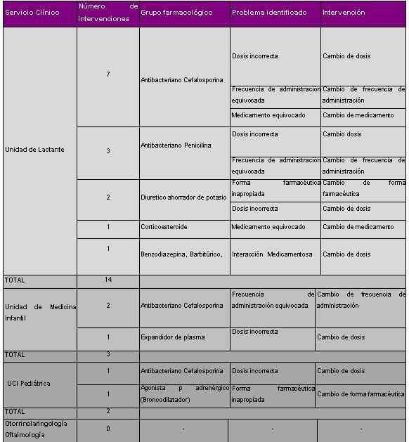

Tabla Nº10. Causas de las Intervenciones Farmacéuticas en los Servicios Clínicos estudiados
Causas de intervención farmacéutica | Nº de Intervenciones | Porcentaje (%)
Dosis incorrecta | 14 | 75
Medicamento inapropiado | 2 | 10
Forma Farmacéutica inapropiada | 2 | 10
Interacción Medicamento – Medicamento | 1 | 5
TOTAL | 19 | 100

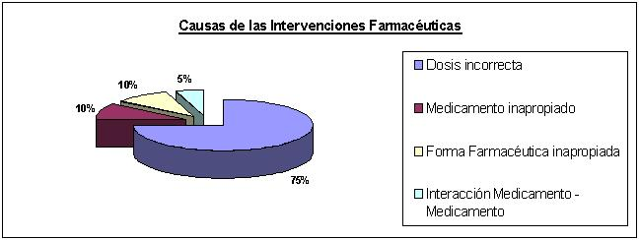

De las intervenciones farmacéuticas realizadas en los servicios clínicos estudiados 14 correspondieron a la detección de dosis incorrectas de medicamentos. Por ejemplo, paciente lactante de 10 meses de edad, con un peso de 8 kg, un diagnóstico de bronconeumonía y una indicación de amoxicilina 400 mg cada 8 horas vía oral. Según las normas de uso de antibióticos del HCRV, para esta patología y las características del paciente se recomienda la dosis de amoxicilina 75-100 mg/kg/día, vía oral, en fracciones cada 8 horas. Por lo tanto, lo que correspondía para este caso es una dosis de 200-270 mg cada 8 horas vía oral, informando por vía telefónica dicha diferencia al interno de medicina responsable del paciente.
La detección de dosis incorrectas fue la primera causa de intervención farmacéutica, coincidiendo con los resultados obtenidos en el trabajo realizado en el Hospital de Sagunto, Valencia, España (Casterá E., 1993)
La identificación de medicamentos inapropiados correspondió a dos intervenciones farmacéuticas, por ejemplo, un paciente lactante, con 8 meses de edad, 7 kilos de peso, un diagnóstico de bronconeumonía no habiltual y con una indicación de cefadroxilo 230 mg cada 8 horas, vía endovenosa. Según las normas de uso de antibióticos, para este caso la indicación correspondía a cefuroximo 230 mg cada 8 horas por vía endovenosa. Se rechazó la receta y la información se entregó personalmente a la enfermera de turno de la Unidad de Lactantes.
La forma farmacéutica inapropiada correspondió a dos de las intervenciones farmacéuticas, por ejemplo, paciente lactante, con diagnóstico de síndrome obstructivo bronquial leve, de alta médica con una indicación de salbutamol nebulizador, una dosis de 0,3 mL cada 6 horas, se consultó por vía telefónica esta indicación, confirmando la forma farmacéutica inapropiada, y la indicación final fue de salbutamol inhalador, con una dosis de 2 puff cada 6 horas vía inhalatoria.
Una intervención correspondió a la detección de interacciones medicamento – medicamento, entre diazepam y fenobarbital, indicados en el tratamiento de la crisis convulsiva, al utilizarlos en un mismo episodio pueden presentar un efecto sinérgico en el sistema nervioso central y producir paro cardiorespiratorio o depresión respiratoria, lo que hace necesario un monitoreo de estos medicamentos. Se expuso este riesgo a los médicos tratantes del paciente y se consideró bajar las dosis de los medicamentos.
El HCRV tiene un convenio docente – asistencial con la Universidad Austral de Chile y los alumnos internos de medicina desarrollan diferentes actividades asistenciales en los servicios clínicos. Bajo la supervisión de médicos, estos alumnos también extienden recetas, aumentando la probabilidad de error en las indicaciones, esta causa podría influir en los errores detectados en los seguimientos farmacoterapéuticos. Es por tal razón, la gran importancia de este servicio farmacéutico, que en varias ocasiones se detectaron indicaciones con el doble de la dosis en los pacientes pediátricos, en grupos terapéuticos como antibacterianos donde la dosis es de suma importancia para el efecto terapéutico, reacciones adversas y toxicidad celular, pudiendo intervenir antes de que se realice la administración del medicamento.
Una vez identificada y confirmada la causa de intervención farmacéutica, se complementó con material de apoyo y se expuso al médico, enfermera o alumno interno de medicina el problema detectado.
Es importante mencionar que con las intervenciones farmacéuticas realizadas, se estrecharon las relaciones médico -enfermera- farmacéutico y así, la coordinación de trabajo en equipo, benefició tanto las relaciones personales, como profesionales, por lo tanto mejorando los tratamientos farmacológicos de los pacientes.
Diversos profesionales de la salud destacaron la importancia del rol del químico farmacéutico en el seguimiento farmacoterapéutico, ya que colabora en el uso correcto de los medicamentos, lo que influye en la calidad de vida del paciente.
Tabla Nº 11. Intervenciones Farmacéuticas de los Servicios Clínicos estudiados, según grupo terapéutico
Grupo terapéutico | Nº de intervenciones | Porcentaje (%)
Antiinfecciosos | 13 | 68,4
Aparato cardiovascular | 2 | 10,5
Aparato Respiratorio | 2 | 10,5
Sistema Nervioso Central | 1 | 5,3
Expandidores plasmáticos | 1 | 5,3
TOTAL | 19 | 100

El grupo farmacológico con mayor cantidad de intervenciones farmacéuticas fue el grupo de antiinfecciosos con 13 intervenciones realizadas, seguido con 2 intervenciones para el grupo del aparato cardiovascular y respiratorio, una correspondió al sistema nervioso central, con una cada uno, perteneció a los corticoesteroides y a los expandidores plasmáticos.
En las intervenciones farmacéuticas realizadas, se observa el mayor porcentaje para el grupo de antiinfecciosos, el aparato cardiovascular y respiratorio. Este resultado coincide con los datos obtenidos en el estudio realizado al Hospital Universitario del Mar de Barcelona (Campany D, 1998), ya que estos grupos son los más utilizados en los recintos hospitalarios.
El mayor porcentaje de intervenciones farmacéuticas pertenecientes al grupo de antibacterianos, se relaciona directamente con la existencia de las “Normas de uso antibióticos”, elaboradas por el Comité de Farmacia, Servicios Clínicos y Unidad de Microbiología de este establecimiento. En dichas normas varias patologías están protocolizadas para cada servicio clínico, lo que facilita el SDMDD de los diferentes antibacterianos utilizados en este servicio. Además el estudio se realizó en la estación de invierno, donde aumenta la prevalencia de las enfermedades infecciosas de las vías respiratorias. En este caso, son menores que asisten a salas cunas o jardines infantiles, lo que aumenta el riesgo de contacto con otros niños enfermos.
Dentro del grupo de antiinfecciosos 10 intervenciones representaron a las cefalosporinas, estas fueron: cefuroximo, ceftriaxona y cefadroxilo. Estos medicamentos son prescritos en el Servicio de Pediatría para diferentes protocolos de enfermedades infecciosas, según las normas de antibióticos del HCRV, están indicadas para: bronconeumonias no habituales, pleuroneumonias, meningitis bacteriana, absceso cerebral, Infecciones urinarias, celulitis facial, neutropenia febril, septicemia, entre otras.
De las intervenciones al grupo de antiinfecciosos tres correspondieron al grupo de penicilinas, los fármacos fueron: cloxacilina, amoxicilina y amoxicilina /ácido clavulánico. Antibióticos utilizados en el Servicio de Pediatría para los tratamientos de: Infecciones de la vía superior: rinitis, sinusitis y adenoiditis, otitis supurada aguda, bronconeumonias, entre otras.
Dos de las intervenciones realizadas a este servicio clínico, perteneció al grupo terapéutico del aparato cardiovascular, que correspondió a diurético ahorrador de potasio, específicamente espironolactona, prescrita, en estos casos, para la insuficiencia cardiaca congestiva.
Dos intervenciones correspondieron al aparato respiratorio, de ellas una perteneció a corticoesteroides, específicamente la beclometasona, indicada para el tratamiento de bronquitis, bronconeumonias, asma bronquial, entre otras. Otra intervención correspondió al grupo de agonista β2 adrenérgico (salbutamol), broncodilatador utilizado para broconeumonias, síndrome obstructivo bronquial, asma bronquial y bronquitis, entre otras.
Una intervención perteneció al grupo del sistema nervioso central, correspondiente a barbitúrico (fenobarbital), benzodiazepina (diazepam) y estos medicamentos son prescritos para el tratamiento de convulsiones.
Finalmente, con una intervención realizada correspondió al expansor plasmático, albúmina humana, ésta es la proteína de mayor concentración en el plasma y transporta muchas moléculas en la sangre como: bilirrubina, calcio, progesterona y medicamentos, además participa en el mantenimiento de la presión oncótica de la sangre. La albúmina es sintetizada por el hígado, por lo tanto la disminución de la albúmina sérica puede ser producto de una enfermedad hepática, pero también puede ser el resultado de una enfermedad renal que permite que la albúmina se elimine por la orina, también puede deberse a una desnutrición o en una dieta baja en proteínas.
La albúmina está prescrita para el tratamiento de: síndrome nefrótico, ascitis, quemaduras y desnutrición, entre otras.
Para complementar la información del perfil farmacoterapéutico de cada paciente se utilizaron devoluciones diarias de medicamentos, consultando las causas de estas al personal de enfermería. Al comparar las cantidades de devoluciones realizadas durante el período de estudio y las devoluciones efectuadas en un período normal del año 2002, información extraída del sistema computacional, lo que normalmente se ahorra en las devoluciones de medicamentos de los servicios clínicos estudiados es de 2,6% del gasto en medicamentos, en el período de estudio se ahorró el 4,5% de dicho gasto, observando que en este período aumentó el ahorro en un 73% del gasto en medicamentos. Este dato, nos permite destacar que la presencia del químico farmacéutico en todos los pasos del SDMDD, es primordial tanto para el correcto y oportuno despacho de los medicamentos, educación a pacientes, seguimiento farmacoterapéutico, como para aumentar la cantidad de devoluciones de medicamentos, por ende el ahorro de los gastos por este ítem.
El seguimiento farmacoterapéutico en este recinto hospitalario se realiza electivamente a los pacientes que están siendo tratados con antibióticos de uso restringido, según las normas de uso de antibióticos del HCRV, esta actividad se encuentra limitada sólo a este grupo farmacológico al no contar con los profesionales suficientes para realizar esta actividad, ya que los profesionales responsables del SDMDD no se dedican exclusivamente a esta actividad, distribuyendo su tiempo en otras obligaciones.
Una manera de promover el uso racional de los medicamentos, tener mayor control sobre éstos y facilitar las intervenciones farmacéuticas, sería realizar estudios para protocolizar los tratamientos farmacológicos de diferentes enfermedades del HCRV, tal como están implementadas las normas de uso de antibióticos.
El análisis del perfil farmacoterapéutico se estaría cumpliendo parcialmente en el SDMDU del HCRV, por lo anteriormente expuesto, siendo ésta una de las áreas en las que el químico farmacéutico tiene un papel fundamental de intervención en la terapéutica del hospital, ya que implica a este profesional en el tratamiento de cada enfermo y potencia su colaboración con los clínicos. (Obaldia A. y cols, 1995), según las normas establecidas por la OPS/OMS (1997), fundamenta éste sistema en tres principios básicos, en el principio número tres indica (página número 6):
“El análisis del perfil farmacoterapéutico por parte del químico farmacéutico”.
Este principio básico, considera al análisis del perfil el servicio farmacéutico más importante de dicho sistema, afectando la calidad del servicio farmacéutico entregado al paciente hospitalizado. También es responsabilidad del químico farmacéutico lograr que el equipo de salud comprenda y observe que la participación de este profesional en el SDMDD trae consigo beneficios en el tratamiento farmacoterapéutico de los pacientes involucrados en este servicio farmacéutico.
Educación a pacientes en el alta médica
Se realizó educación a 30 apoderados de pacientes del Servicio de Pediatría: correspondientes a las Unidades de Lactantes, Medicina Infantil y UCI Pediátrica. A estos apoderados se les aplicó una encuesta de validación del material educativo diseñado especialmente para la actividad farmacéutica (ver anexo N°2, Figura N° 6). De dicha encuesta los resultados obtenidos se detallan a continuación:
Tabla N°7. Validación de material educativo.
I. Sobre el contenido del Tríptico (n:30)
Preguntas | Cantidad de apoderados que entendió | Porcentaje (%) | Cantidad de apoderados que No entendió | Porcentaje (%)
1. ¿Para qué son utilizados los medicamentos? | 26 | 86,7 | 4 | 13,3
2.¿Qué significa que los medicamentos deben ser administrados “con las comidas” ? | 22 | 73,3 | 8 | 26,7
3.¿Qué significa que los medicamentos deben ser administrados “alejados de las comidas” ? | 25 | 83,3 | 5 | 16,7
4. ¿Dónde se guardan los medicamentos? | 30 | 100 | - | -
5. ¿Cómo deben administrarse los medicamentos que lleva al alta médica? | 25 | 83,3 | 5 | 16,7
II. Sobre el diseño gráfico del material educativo (n:30)
El tamaño de la letra. ¿la encuentra adecuada? | 30 | 100 | - | -
El color y los dibujos. ¿los encuentra adecuados? | 29 | 96,7 | 1 | 3,3

En la pregunta número 1, 26 apoderados (86,7%) manifestaron conocimientos adecuados, el grado de entendimiento sobre el contenido del tríptico fue bueno, dentro del porcentaje restante varios apoderados comentaron que entendían el vocabulario, pero no sabían como expresarlo.
Para la pregunta número 2, 22 apoderados (73,3%) entendieron el concepto de administrar los medicamentos “con las comidas", siendo regular el grado de entendimiento del tríptico y en la pregunta número 3, 25 apoderados (83,3%) tuvo un buen entendimiento de cuando los medicamentos deben administrarse “alejados de las comidas”. Los apoderados que no supieron responder, confundieron las recomendaciones de administrar los medicamentos “con las comidas” y “alejados de las comidas”, debiendo reforzar estos conceptos y aconsejar que en caso de duda lea el tríptico o consulte a su médico o químico farmacéutico.
En la pregunta número 4, 30 apoderados (100%) contestaron correctamente a esta pregunta, con un buen grado de entendimiento sobre las condiciones óptimas de almacenar sus medicamentos.
En la pregunta número 5, 25 apoderados (83,3%) entendieron cómo debían administrar los medicamentos que llevaban al alta médica, a los 5 apoderados restantes se les reforzaron las indicaciones.
Referente al diseño gráfico del material educativo, este tuvo una buena aceptación, la letra se encontró adecuada y legible. Los apoderados manifestaron la gran ayuda que les brindaría el tríptico en la comprensión y organización de la administración de los medicamentos.
El tiempo promedio que invirtió el químico farmacéutico para brindar educación a los apoderados de los pacientes del Servicio de Pediatría al momento del alta médica fue de 18 minutos por cada paciente, del cual el tiempo mínimo empleado fue de 10 minutos y el máximo de 30 minutos. El número de altas promedio al día del servicio de pediatría es de 5 pacientes, información aportada por la Unidad de Estadística del HCRV. En el caso de que este profesional desarrolle constantemente esta actividad y aplique la encuesta en el Servicio de Pediatría, tendría que invertir aproximadamente una hora y media al día.
Una vez analizados los datos obtenidos, se realizaron los cambios de vocabulario que producían confusión a los apoderados, para obtener una mayor comprensión del contenido expuesto.
La encuesta realizada tuvo el objetivo de validar el material educativo, pero esta encuesta podría aplicarse en forma constante, al brindar educación al alta médica, ya que esta es una manera de verificar y evaluar las instrucciones dadas.
Para la educación de estos pacientes, se utilizó una recopilación de los medicamentos más utilizados de los pacientes pediátricos en el HCRV, elaborado en el Servicio de Farmacia. (ver anexo N° 2, Figura Nº5)
Como actividad a futuro, se podría aplicar esta misma encuesta al apoderado antes y después de realizar la educación de medicamentos, evaluando el grado de comprensión de la educación entregada, porque esta actividad puede dar una idea general de los beneficios que obtiene el paciente al brindar este servicio farmacéutico.
Esta experiencia indica la necesidad de la participación del químico farmacéutico en el momento del alta médica, debido a que es el profesional idóneo para realizar esta actividad, ya que estrecha relaciones con los diferentes profesionales de la salud y con el paciente.

7. Conclusiones y Proyecciones
En la evaluación realizada al funcionamiento del SDMDD del HCRV, referente a la detección de errores, se puede concluir que el porcentaje de error (1,17%) detectado en la preparación de caseteras está por debajo del estándar establecido (inferior al 2%), lo que indica que la dispensación de medicamentos se ejecuta de forma segura. Entregando un servicio de calidad a los pacientes que son atendidos con este sistema.
Referente a la medida de los tiempos involucrados en las distintas etapas de la dispensación de medicamentos, el tiempo promedio empleado por el TPF (1,14 minutos por prescripción) se considera adecuado y le brinda el atributo de rapidez al servicio entregado. Además al hacer una proyección de este sistema, incluyendo a los servicios clínicos que tienen implementado el SDMDD del HCRV, con la participación de 6 TPF, la cantidad de personal dispuesto para laborar en este sistema se considera apropiado para realizar de manera óptima sus actividades, pero se debe considerar que las recetas deben llegar antes del medio día al Servicio de Farmacia.
Para asegurar de manera permanente la correcta y oportuna dispensación de medicamentos a pacientes hospitalizados y contribuir a satisfacer las necesidades farmacológicas de éstos, se confeccionó un programa de monitorización del SDMDD (ver anexo N°3), estableciendo los indicadores y estándares de calidad que se utilizaron en este estudio, además la periodicidad con que se realizará la evaluación, de manera de lograr un constante mejoramiento del servicio.
Cumplieron con el horario establecido en este estudio, enviando las recetas médicas al Servicio de Farmacia antes de 12 hrs., el 50% de los Servicios Clínicos estudiados. Por lo tanto, se deben tomar medidas educativas para los Servicios Clínicos que no cumplen con este horario, educar continuamente al personal de salud de dichos servicios, reforzando las funciones e importancia que tiene este punto dentro del SDMDD, de esta manera el Servicio de Farmacia puede asegurar la entrega oportuna de los medicamentos a los Servicios Clínicos, que trae como consecuencia la adecuada administración de dichos medicamentos a los pacientes hospitalizados del HCRV.
El seguimiento farmacoterapéutico a pacientes pediatricos que se efectuó durante este estudio, nos permitió conocer la importancia que tiene la participación del Químico Farmacéutico en esta actividad, ya que la interpretación de la prescripción médica por parte de este profesional posibilita la revisión constante del tratamiento farmacológico del paciente, permitiendo a este profesional detectar posibles errores relacionados con medicamentos (dosis incorrectas, interacciones farmacológicas, cumplimiento de protocolos) e intervenir antes de la dispensación de medicamentos.
Según los resultados de la validación del material educativo diseñado para pacientes pediátricos y de la buena acogida por parte del personal de las unidades involucradas, este material se encontraría apto para implementarse en forma permanente como una herramienta útil en la educación a los apoderados de pacientes pediátricos del HCRV. En este caso, podría aplicarse la encuesta de validación al brindar la educación al alta médica, de manera de evaluar las instrucciones explicadas en dicha educación.
La actividad educativa realizada durante el período de estudio demostró el aporte que puede brindar el Químico Farmacéutico en las altas pediátricas, contribuyendo a aumentar la adherencia a los tratamientos farmacológicos de estos pacientes, además de incrementar los conocimientos sobre: la administración, cuidados y conservación de los medicamentos.
Toda profesión debe satisfacer una necesidad social específica, mediante la aplicación de los conocimientos y habilidades especializadas, ello debe estar en el centro de la filosofía de ejercicio profesional. El Químico Farmacéutico no debe estar excluido de este principio básico y una de las áreas hospitalarias donde debe tener una participación continua es en el SDMDD. En el HCRV, no se están realizando de manera continua los servicios farmacéuticos de este sistema, ya sea en la educación a pacientes al momento del alta medica, revisiones diarias del despacho de las caseteras, seguimiento farmacoterapéutico de cada paciente, un eficiente control de las devoluciones de medicamentos, beneficio tanto para el recinto hospitalario como para el paciente, además de la participación activa del seguimiento a pacientes para buscar, intervenir, prevenir y resolver problemas relacionados con medicamentos. Lo que hace necesario la incorporación de estas actividades farmacéuticas, para cumplir con los principios básicos del SDMDD y entregar un servicio de calidad al paciente hospitalizado.
Al hacer una proyección en las distintas funciones del Químico Farmacéutico consideradas en este sistema, considerando el total de camas del HCRV, podemos apreciar que debe invertir: en revisar las caseteras, 8,2 horas al día, en brindar educación a pacientes al alta médica 12 horas al día y si consideramos la jornada de trabajo de 8 horas al día, se necesitan 4 Químicos Farmacéuticos con jornadas completas dedicadas a los Servicios Clínicos que tienen implementado este sistema. Si se incluyera el total de las camas factibles de incorporar este sistema de dispensación (499 camas) se requerirían 5 Químicos Farmacéuticos. Este dato coincide con el dado por OMS, que se requiere en un Sistema de Dispensación de Medicamentos por Dosis Unitaria 1 Químico Farmacéutico por cada 100 camas.
BIBLIOGRAFIA PARTE II
Alberti R. et al (1987) “SDMDU Control de calidad” En: Farmacia Hospitalaria XXXII, AEFH, Tomo I, Pags. 13-18.
Drug Information (1998) AHFS Editorial Staff, 3155 páginas.
American Society of Health System Pharmacists (ASHP) Manual de enseñanza de medicamentos en español (1995) 6° edición, 789 páginas.
Bellés M. et al (1992) “Atención farmacéutica al paciente en un SDMDU”, Resumen, Rev. de Farmacia Hospitalaria, vol.16, pag. 34-35.
Berríos N, et al (1993) "Análisis comparativo de los tiempos empleados en la dispensación de medicamentos por sistema de dosis unitaria y tradicional", Rev. de la O.F.I.L, vol.3, número 1, pags 12-17.
Cambra Mora J y Vargas Leytón M.(1992) “SDMDU en el Hospital Calderón Guardia, de costa Rica”, Rev. de la O.F.I.L, vol. 2, Número 6, pags. 367-369.
Casterá M. et al (1993) “Mejora de calidad de la atención farmacéutica al paciente en un SDMDU”, Rev. de Farmacia Hospitalaria, vol. 17, pags. 149-152.
Castro J. y cols. (1994) “Evaluación de un estudio piloto para la implantación de un sistema centralizado de distribución de medicamentos en dosis unitarias en el servicio de medicina interna hombres del hospital universitario de Barranquilla”, Rev. de la O.F.I.L, vol.4, número 5, pags. 223-227.
Cipolle, r. Strand, l. Morley, p. (2000) “Una nueva práctica profesional” En: El ejercicio de la Atención Farmacéutica. McGraw-Hill. Madrid, España, pags. 17-33.
Cipolle, r. Strand, l. Morley, p. (2000) “Sistema de gestión del ejercicio profesional” En: El ejercicio de la Atención Farmacéutica. McGraw-Hill. Madrid, España, pags. 237-264.
Domecq C. (1993) “Descripción del sistema de distribución de medicamentos por dosis unitaria”, En: Fundamentos de Farmacia Clínica, 2ª Edición, Editado por PIADE, Santiago de Chile, pag.51-56.
Feal B. et al (1992) “Implicación activa del farmacéutico en la atención al paciente a través de la dispensación de medicamentos”, Resumen, Rev. de Farmacia Hospitalaria, vol.16, pags. 28-29.
Fraile Gallart M. Et al (1998) “Programa de garantía de calidad en el Servicio de Farmacia del Hospital de Barcelona (II)” Rev. de Farmacia Hospitalaria, vol.22, pags. 271-278.
Girón N. y D´Alessio, OPS/OMS (1997) Guía para el desarrollo de servicios farmacéuticos hospitalarios: Sistema de Distribución de Medicamentos por Dosis Unitarias.
Gutiérrez F. et al (1993) “Estudio de errores de medicación”, Rev. de Farmacia Hospitalaria, vol. 17, pags. 161-162.
Hernández de la Figueroa T, et al (1987) “Control de SDMDU” En: Farmacia Hospitalaria XXXII, AEFH, Tomo I, Pags. 3-9.
Latorre M.(1985) “Convulsiones y epilepsia” En: Pediatría, Meneghello, volumen II, 3°edición, publicaciones técnicas Mediterraneo, Santiago, Chile.
Lecue I. et al (1992) ”Control de calidad de SDMDU”, Resumen, Rev. de Farmacia Hospitalaria, vol.16, pags. 6-7.
Marcellán MT. (1997) “Evaluación de la calidad de un sistema de distribución de medicamentos por dosis unitarias”, Rev O.F.I.L. vol. 7, n°2, pags. 158-163.
Mas M. et al (1993) “Evaluación y mejora de la calidad” En: Farmacia Hospitalaria, SEFH, 2ª Edición, Editorial Médica Internacional S.A., Madrid España, pags. 73-89.
Martindale (1999) The Complete Drug Reference, 32° Edición, Martindale Editorial Staff, 2315 páginas.
MINSAL (1999a), Guía: Organización y funcionamiento de la atención farmacéutica en hospitales del S.N.S.S., Chile. 19 Págs.
MINSAL (1999b), Guía: Organización, desarrollo y evaluación de sistemas unidosis S.N.S.S., Chile.
MINSAL, Perú (2001) “Manual de validación de material de educativo comunacional”
Muro N. et al (1992) “Programa de control de calidad en el SDMDU”, Rev. de Farmacia Hospitalaria, vol.16, pag. 33.
Navarro J. et al (1992) “Control de calidad del SDMDU”, Resumen. Rev. de Farmacia Hospitalaria, vol. 16, pag. 7.
OMS, Tokio (1993) El papel del farmacéutico en el sistema de atención de salud: buenas prácticas de farmacias, normas de calidad de servicios farmacéuticos. 27 pág.
Pérez Sanz C. et al (2000) Análisis de los errores potenciales de administración de medicamentos detectados a través del SDMDU, SEFH, XLV congreso de España.
Pons M. Y et al (1992) ”Control de calidad de SDMDU”, Resumen, Rev. de Farmacia Hospitalaria, vol.16, pag. 32.
Rodríguez, J. (2002) “ Evaluación del sistema de dispensación de medicamentos en dosis unitaria, a través de una planificación horario. Internado hospitalario en el Hospital San José", Escuela de Química y Farmacia, Facultad de Ciencias. Universidad Austral de Chile, 138 pag.
Sánchez P. et al (1987) “Control y seguimiento de un SDMDU con tres turnos de envío, cubriendo 300 camas de medicina interna y cirugía de un hospital provincial” En: Farmacia Hospitalaria XXXII, AEFH, Tomo I, Pags. 87-94.
Sanz A, et al (1987) “Aplicación de un plan de muestreo al control de la dispensación en dosis unitaria” En: Farmacia Hospitalaria XXXII, AEFH, pags. 77-94.
Sora M. et al (1992) ”Implantación de un programa de mejora de la calidad en un SDMDU” Rev. de Farmacia Hospitalaria, vol.16, pags. 25-26.
Taxis K, et al (1998) Hospital drug distribution System in the UK and Germany – a study of medication error. Pharm. Worl Sci. Vol. 21, pag. 25-31.
ANEXOS PARTE II
Anexo 1. PROCEDIMIENTO DEL SDMDD UTILIZADO EN EL HCRV
El SDMDD para pacientes hospitalizados del HCRV funciona bajo la supervisión de dos químicos farmacéuticos, uno encargado del Servicio Clínico de Pediatría y el otro de los Servicios Clínicos de adultos, cuenta con nueve técnicos paramédicos de farmacia, de los cuales uno atiende en ventanilla y dos realizan turno nocturno.
Esta unidad dispone de caseteras o maletas con los compartimentos para distribuir las dosis diaria. Cada casetera dispone de 15 compartimentos o casilleros, representando cada uno de ellos a un paciente. Se dispone de dos juegos de caseteras por Servicio Clínico, un juego se encuentra en el Servicio Clínico y el otro en el Servicio de Farmacia.
Figura Nº1. Flujograma del SisteMa de Distribución de Medicamentos en Dosis Diaria del HCRV.
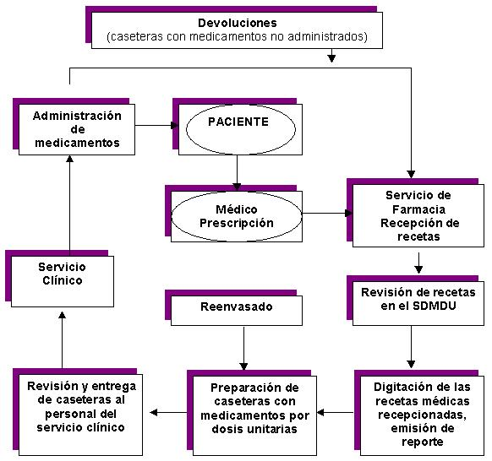

Las recetas médicas con copia de los pacientes hospitalizados (ver Figura Nº2) se recepcionan en la ventanilla del Servicio de Farmacia en un horario predeterminado para cada servicio clínico, luego el técnico paramédico de farmacia (TPF) encargado del servicio clínico revisa que las recetas estén correctamente extendidas, después las digita en el sistema computacional, emitiendo un reporte denominado “Despachos a pacientes con sistema dosis diaria” (ver anexo N°2, figura Nº3). Según este reporte se seleccionan y separan los medicamentos, para luego preparar los casilleros de cada paciente, dejando la copia de la receta en el casillero. Una vez terminada esta labor dejará la casetera lista para ser revisada por el químico farmacéutico. Posteriormente el retiro de las caseteras desde el Servicio de Farmacia al servicio clínico se hace según un horario preestablecido, cada servicio designa a una persona que revise, firme conforme el reporte con lo despachado y se lleve las caseteras. Cualquier inconveniente se comunica al químico farmacéutico o TPF encargado del servicio clínico.
Las devoluciones de medicamentos del día anterior, que corresponden a las dosis no administrados al paciente por diferentes causas, vuelven dentro del segundo juego de casetera con la copia de la receta médica respectiva, cuando el personal del servicio clínico se dirige a farmacia a retirar los medicamentos. El TPF encargado del servicio, devuelve los fármacos a los lugares respectivos e ingresa al sistema computacional cada medicamento devuelto por paciente, en el caso de no entregar la copia de la receta se ingresa a nombre del servicio clínico. Las devoluciones son datos importantes para el seguimiento farmacoterapéutico de cada paciente y actualiza el cobro de la medicación administrada, permitiendo una correcta facturación de los gastos por medicamento.
El SDMDD para pacientes hospitalizados funciona las 24 hrs. del día y se despachan las recetas para un día, excepto los días viernes donde el servicio de farmacia despacha los medicamentos para tres días. En este caso las devoluciones de medicamentos se realizan el día lunes.
Figura Nº2. “Receta médica utilizada en el sistema de dispensación por dosis diaria del HCRV”.
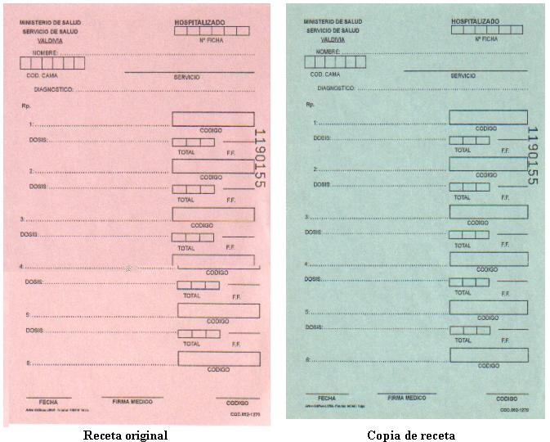

Anexo 2.
Figura Nº1. Formulario para registrar los distintos errores en la preparación de las caseteras.
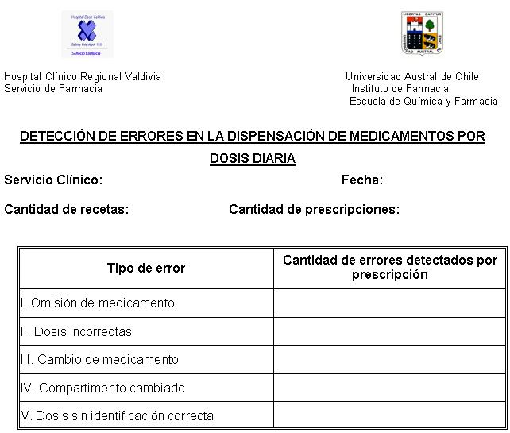

Figura Nº2. Formulario de recolección de datos para registrar los tiempos involucrados en los procesos de digitación de las recetas y de la preparación de las caseteras, además incluye la hora de llegada de las recetas y la hora de despacho del carro.
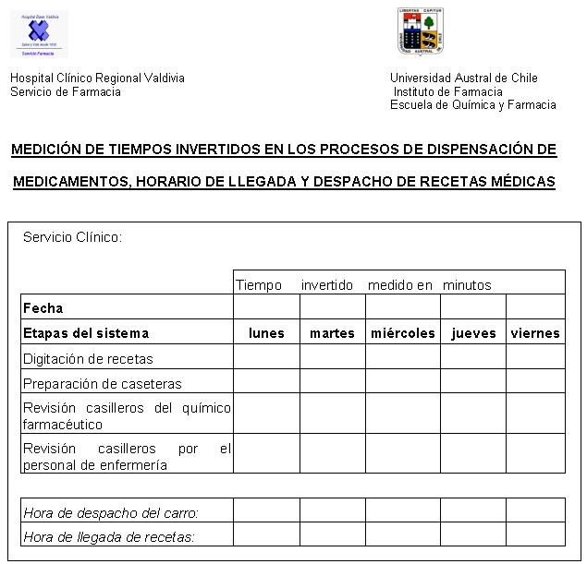

Figura N° 3. “Despachos a pacientes con sistema dosis diaria”.
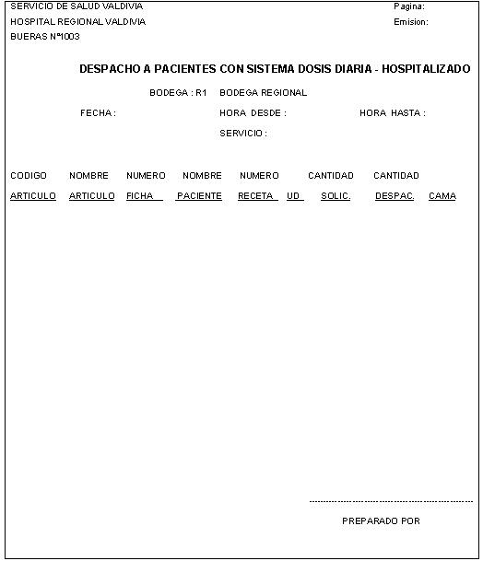

Figura Nº4. Perfil farmacoterapéutico utilizado en el SDMDD del Servicio de Farmacia del HCRV.
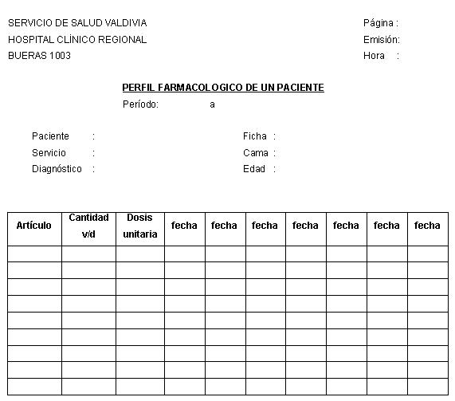

Figura Nº5. Pauta que indica las causas de las devoluciones de los medicamentos.
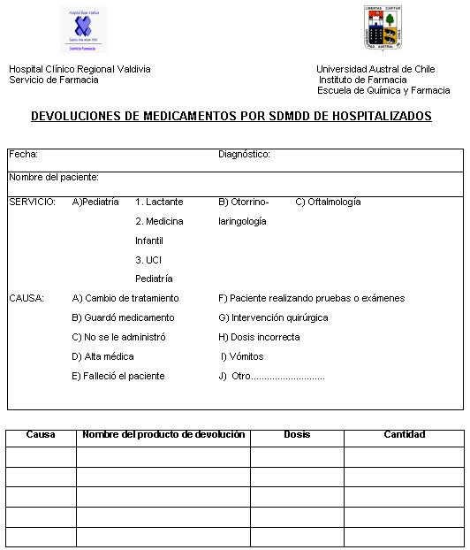

Figura Nº6. Hoja de recolección de datos para las intervenciones farmacéuticas.
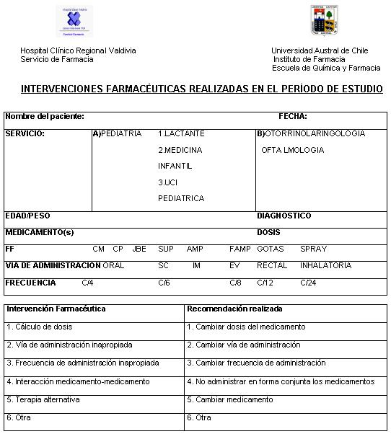

Figura N°7.
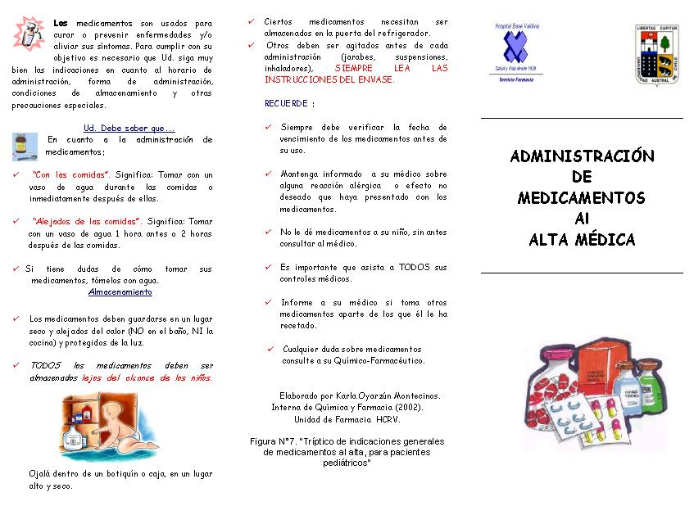

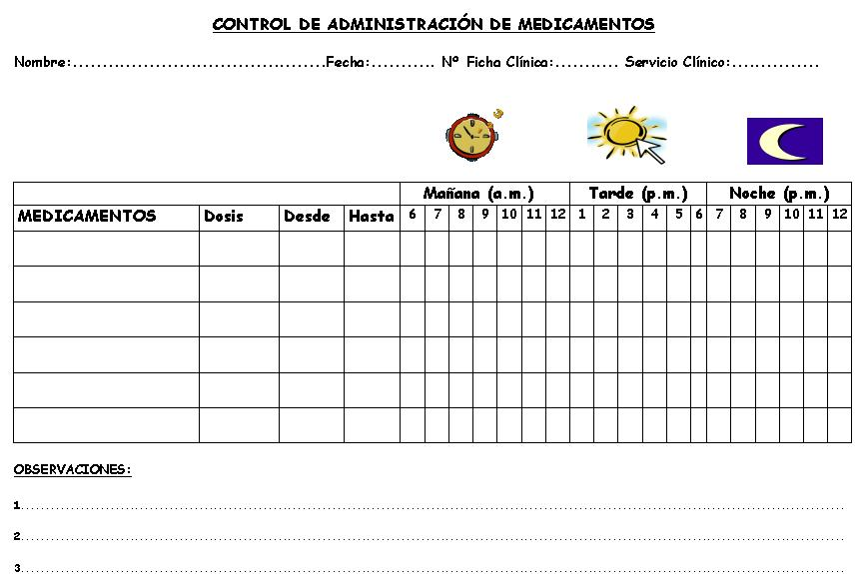

Figura Nº8 MEDICAMENTOS PRESCRITOS CON MAYOR FRECUENCIA EN EL SERVICIO DE PEDIATRIA DEL HCRV
MEDICAMENTOS | COMO SE TOMA | CONSERVACION
AMOXICILINA  SUSPENSION ORAL  250 mg/5 mL | Agite el frasco bien antes de administrar, para que el medicamento se mezcle uniformemente. Seguir las instrucciones de preparación de acuerdo al envase y laboratorio proveedor.  Se puede tomar con leche, jugo de frutas o agua. | Conserve el frasco en la puerta del refrigerador hasta por 7 días o a temperatura ambiente lejos del calor y la luz directa.  Desechar después de los 7 días.
CEFADROXILO  SUSPENSION ORAL  250 mg/5 mL | Agite el frasco bien antes de administrar, para que el medicamento se mezcle uniformemente. Seguir las instrucciones de preparación de acuerdo al envase y laboratorio proveedor. | Conserve el frasco en la puerta del refrigerador hasta por 14 días o a temperatura ambiente lejos del calor y la luz directa.  Desechar después de los 14 días.
AMOXICILINA + ACIDO CLAVULANICO  SUSPENSION ORAL  250/62,5 mg /5 mL | Agite el frasco bien antes de administrar, para que el medicamento se mezcle uniformemente. Seguir las instrucciones de preparación de acuerdo al envase y laboratorio proveedor.  Se puede tomar con leche, jugo de frutas o agua. | Conserve el frasco en la puerta del refrigerador por 7 días o a temperatura ambiente lejos del calor y la luz directa.  Desechar después de los 7 días.
CEFUROXIMO  SUSPENSION ORAL  250 mg/5 mL | Agite el frasco bien antes de administrar, para que el medicamento se mezcle uniformemente. Seguir las instrucciones de preparación de acuerdo al envase y laboratorio proveedor.  Se puede tomar con comidas o con leche. | Conserve el frasco en la puerta del refrigerador por 10 días o a temperatura ambiente lejos del calor y la luz directa.  Desechar después de los 10 días.
CLARITROMICINA  SUSPENSION ORAL  125 mg/ 5 mL  250 mg/ 5 mL | Agite el frasco bien antes de administrar, para que el medicamento se mezcle uniformemente. Seguir las instrucciones de preparación de acuerdo al envase y laboratorio proveedor.  Se puede tomar con comidas. | Conserve el frasco en la puerta del refrigerador por 7 días o a temperatura ambiente lejos del calor y la luz directa.  Desechar después de los 7 días.
ERITROMICINA  SUSPENSION ORAL  200 mg/ 5 mL | Agite el frasco bien antes de administrar, para que el medicamento se mezcle uniformemente. Seguir las instrucciones de preparación de acuerdo al envase y laboratorio proveedor.  Tomar 1 hora antes o 2 horas después de las comidas.  No tomar este medicamento con jugo de frutas o bebidas (Coca –Cola). | Conserve el frasco en la puerta del refrigerador por 7 días o a temperatura ambiente lejos del calor y la luz directa.  Desechar después de los 7 días.
ESPIRONOLACTONA  SUSPENSION ORAL  1 mg/mL | Agite el frasco bien antes de administrar, para que el medicamento se mezcle uniformemente. Seguir las instrucciones de preparación de acuerdo al envase y laboratorio proveedor.  Tomar este medicamento con comidas o con leche. | Conserve el frasco en la puerta del refrigerador por 30 días o a temperatura ambiente lejos del calor y la luz directa.  Desechar después de los 30 días.
FLUCLOXACILINA  SUSPENSION ORAL  250 mg/ 5 mL | Agite el frasco bien antes de administrar, para que el medicamento se mezcle uniformemente. Seguir las instrucciones de preparación de acuerdo al envase y laboratorio proveedor.  Tomar 1 hora antes o 2 horas después de las comidas. | Conserve el frasco en la puerta del refrigerador por 7 días o a temperatura ambiente lejos del calor y la luz directa.  Desechar después de los 7 días.
FUROSEMIDA  SUSPENSION ORAL  2 mg/mL | Agite el frasco bien antes de administrar, para que el medicamento se mezcle uniformemente. Seguir las instrucciones de preparación de acuerdo al envase y laboratorio proveedor.  Se recomienda administrar con los alimentos o con leche. | Conserve el frasco en la puerta del refrigerador por 30 días o a temperatura ambiente lejos del calor y la luz directa.  Desechar después de los 30 días.
NISTATINA  COMPRIMIDOS  500.000 UI | Antes de tomar cada dosis disolver el comprimido en agua. | Mantener los comprimidos a temperatura ambiente, alejados del calor y la humedad.
NISTATINA  GOTAS ORALES  22 gotas equivalen a 100.000 UI | Agitar bien el frasco antes de administrar.  Se coloca media dosis en cada lado de la boca, luego se puede tragar en caso de infecciones bucales. | Conserve el frasco a temperatura ambiente lejos del calor, la luz directa y de la humedad.  Mantener bien cerrado.
PARACETAMOL  GOTAS ORALES  100 mg/mL | Se puede administrar directamente en la boca del niño o se puede mezclar con agua o jugo. | Conserve el frasco a temperatura ambiente lejos del calor, la luz directa y de la humedad.  Mantener bien cerrado.
RANITIDINA  SUSPENSION ORAL  15 mg/mL | Agitar bien el frasco antes de administrar.  Se puede administrar con las comidas. | Conserve el frasco a temperatura ambiente lejos del calor, la luz directa y de la humedad.  Estable por 7 días.  Mantener bien cerrado.  Desechar después de los 7 días.
SULFATO FERROSO  GOTAS ORALES  125 mg/mL  200 mg/5 mL | Agitar bien el frasco antes de administrar.  Las gotas se pueden administrar directamente a la boca o mezclarse con agua o jugo de frutas.  No tomar con leche.  Tomar 1 hora antes o 2 horas después de las comidas. | Conserve el frasco a temperatura ambiente lejos del calor, la luz directa y de la humedad.
VITAMINAS ACD  (O PAIDOVIT)  GOTAS ORALES | Administrar directamente a la boca o mezcladas con agua, leche, jugo de frutas o papilla. | Conserve el frasco a temperatura ambiente lejos del calor, la luz directa y de la humedad.

Bibliografía
American Society of Health System Pharmacists (ASHP) Manual de enseñanza de medicamentos en español (1995) 6° edición, 789 páginas.

Figura N°9. “Encuesta de validación del tríptico educativo”.
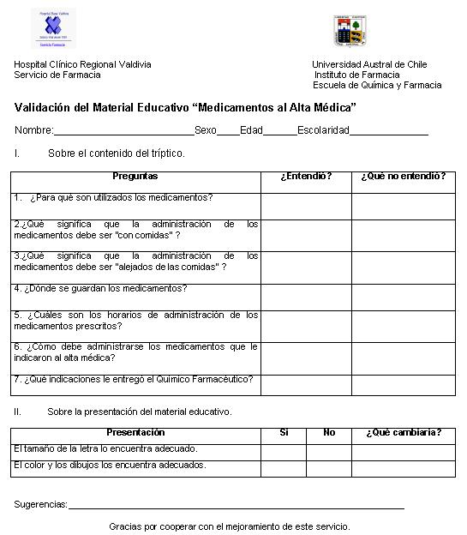

Anexo 3.
PROPUESTA DE PROGRAMA DE MONITORIZACION DEL SISTEMA DE DISPENSACION DE MEDICAMENTOS POR DOSIS DIARIA DEL HOSPITAL CLINICO REGIONAL VALDIVIA (2003)
El proceso de evaluación y monitorización de la calidad de un sistema implica una prueba continua de la actividad realizada, la identificación de deficiencias observables en esta actividad, emprender acciones para corregirlas y medir los efectos de las medidas correctoras. Para ello es necesario establecer indicadores y estándares de calidad. Un indicador es un parámetro fácilmente cuantificable y representativo del trabajo realizado en una determinada actividad (Fraile M., 1998), un estándar es el nivel aceptable de cumplimiento de un criterio, es una especificación precisa y cuantitativa que va a constituir la calidad de un determinado grado (Mas M, 1993).
El objetivo general de este programa de calidad es establecer estándares de calidad, considerando los atributos de seguridad y rapidez en la dispensación de medicamentos por dosis diaria a los pacientes hospitalizados del Hospital Clínico Regional Valdivia y así asegurar de manera permanente la correcta y oportuna dispensación de fármacos para la administración en pacientes hospitalizados, contribuyendo a satisfacer las necesidades farmacológicas de éstos, que influye directamente en su calidad de vida.
El SDMDD dispone de caseteras o maletas con los compartimentos para distribuir las dosis unitarias. Cada casetera dispone de 15 compartimentos o casilleros, representando cada uno de ellos a un paciente. Se dispone de dos juegos de caseteras por servicio clínico, un juego se encuentra en el servicio clínico y el otro en el Servicio de Farmacia.
Metodología del programa de monitorización propuesto:
a) Tiempo empleado en la dispensación de medicamentos por dosis diaria
El objetivo del indicador es medir la rapidez que se entrega en el servicio de dispensación de medicamentos por dosis diaria.
Se seleccionará un Servicio Clínico al año que tenga implementado la dispensación de medicamentos por dosis diaria, con aproximadamente 30 camas.
La planificación contempla los primeros 15 días del mes de abril y noviembre del año. (8 días de registro de datos) Los tiempos se medirán de lunes a jueves, descartando el día viernes, ya que dicho día las recetas médicas contemplan prescripciones para tres días. Todas las mediciones las realizará la misma persona, para evitar variaciones.
Se incluirán todas las recetas recepcionadas del Servicio Clínico en el horario acordado, excluyendo las recetas fuera de este horario.
Los tiempos se medirán, en los distintos procesos involucrados en la preparación de medicamentos por dosis diaria, se expresarán en minutos, y las fracciones de segundos se aproximarán, se registrarán en un formulario (anexo, figura n° 1).
No se considerarán de manera inicial los tiempos de reenvasado de las dosis unitarias.
Para el cálculo del tiempo empleado por receta al día de cada etapa del SDMDD se utilizará la siguiente expresión matemática (Berríos M., 1993), ésta fórmula no considera la cantidad de prescripciones por receta, por lo que se adaptó para la monitorización en el SDMDD del HCRV:
Tte/Prt
Donde: Tte / Prt = promedio del tiempo ocupado en cada etapa por cada una de las prescripciones médicas al día (digitación de recetas médicas y preparación de las caseteras); Tte = tiempo ocupado en la etapa estudiada; Prt = total de prescripciones emitidas al día durante el período de estudio.
Posteriormente se calcurará un promedio ± desviación estándar de dichos datos.
Se medirá el lapso de tiempo invertido que transcurre en cada uno de los actos de: digitación de recetas, preparación de las caseteras, revisión de las caseteras por el químico farmacéutico:
- Interpretación de la receta: Corresponde al tiempo que emplea el TPF en contar las recetas y verificar que estén correctamente extendida. (confirmar que tenga: el nombre del paciente, el número de ficha, diagnóstico, nombre de medicamentos y las respectivas dosis, fecha de emisión, nombre y firma del médico tratante.)
- Digitación de las recetas: Para cada Servicio o Unidad este tiempo invertido involucra desde que el TPF comienza ingresar al sistema informático los datos receta y consultas de despachos de medicamentos de días anteriores hasta la digitación de todas las recetas y realiza la impresión de un reporte denominado “Despachos a pacientes con sistema dosis diaria”.
- Preparación de los casilleros, corresponde al tiempo que transcurre desde que el TPF recopila los medicamentos según el reporte “Despachos a pacientes con sistema de dosis diaria” hasta que llena los casilleros con los medicamentos correspondientes a cada receta médica.
- Revisión de los casilleros por parte del químico farmacéutico, este tiempo corresponde al que invierte el químico farmacéutico en verificar que coincidan las indicaciones médicas de la receta de cada paciente con los medicamentos de los compartimentos.
Los estándares de calidad se establecieron según el estudio realizado anteriormente en la evaluación del SDMDD. Se considera que la dispensación se realiza de forma rápida, si el tiempo promedio que invierte el TPF en: digitar las recetas y preparar los casilleros emplee cómo máximo 1 minuto por prescripción en la dispensación de medicamentos por dosis diaria y que el farmacéutico debe demorar como máximo 0,23 minutos por prescripción en le revisión de casilleros.
b) Detección de los errores cometidos en los procesos de preparación de medicamentos por dosis diaria
Con el objetivo de medir la seguridad del servicio que se entrega en la dispensación de medicamentos por dosis diaria.
Se seleccionará un Servicio Clínico al año que tenga implementado la dispensación de medicamentos por dosis diaria, con aproximadamente 30 camas.
La planificación contempla los primeros 15 días del mes de mayo y octubre del año (10 días de registro de datos). Se revisarán el 100% de las caseteras, de lunes a viernes.
Se definió por error, al acto no acertado involuntario por el técnico paramédico de farmacia en el proceso de preparación de las caseteras, se detectaron y evaluaron los siguientes tipos de error:
TIPO DE ERROR | DESCRIPCION
I. Omisión de medicamento | El medicamento no se encuentra en el compartimento del paciente.
II. Dosis Incorrecta | Se encuentra en el compartimento del paciente una cantidad superior y/o no se encuentran la totalidad de las dosis prescritas para 24 hrs.
III. Cambio de medicamento | Se encuentra un medicamento no prescrito en el compartimento del paciente y/o una forma farmacéutica de un medicamento que no corresponde a la prescripción médica.
IV. Compartimento cambiado | En el compartimento el nombre del paciente no coincide con el nombre de la receta prescrita.
V. Dosis sin identificación | Un medicamento, se despacha en un envase que no se encuentra correctamente rotulado y/o Cuando un medicamento no se despacha en el envase de dosis diaria.

Como el HCRV tiene implementado el sistema de dispensación de medicamentos por dosis diaria y no por dosis unitaria, se estableció para la evaluación de errores detectados, sobre la cantidad de prescripciones despachadas de medicamentos, para efectos estadísticos la prescripción despachada y no sobre el total de dosis unitarias despachadas, se entenderá por prescripción a cada uno de los medicamentos indicados en una receta. (MINSAL, 1999a)
El indicador de calidad para medir la seguridad en la dispensación de medicamentos (Fraile G, 1998):

Para que la dispensación de medicamentos tenga el atributo de seguridad, el valor estándar establecido debe ser inferior al 2%, este valor tiene un alto nivel de exigencia para la dispensación de medicamentos por dosis diaria, ya que fue extraído de la bibliografía revisada referente a la dispensación de medicamentos por dosis unitaria.
Por ejemplo: Dentro de un casillero del paciente, la prescripción indica comprimidos de 500 mg de paracetamol cada 8 horas por vía oral, debiera despacharse 3 comprimidos de paracetamol, al realizar la revisión de los casilleros se encuentra sólo 1 comprimido de paracetamol de 500 mg, en el registro de errores se considera que se cometió un error por esa prescripción, sin considerar la cantidad del medicamento ausente. La clasificación de este error es la detección de menos dosis a la prescrita.
La metodología para la obtención de datos es la siguiente:
Una vez preparadas los casilleros y dispuestas para el despacho a los servicios clínicos, se revisa cada uno de los medicamentos que se encuentran en los compartimentos, comparándolos con las prescripciones médicas correspondientes a cada paciente. Registrando los errores detectados en un formulario de recolección de datos “Formulario para registrar los errores en la preparación de las caseteras” (anexo, Figura Nº2); donde se indica: la fecha, nombre del servicio supervisado, nombre del supervisor y el tipo de error.
El cálculo del indicador debería cambiar cuando en el futuro, el HCRV implemente un sistema de dispensación de medicamentos por dosis unitarias, ya que para este sistema se deberá considerar el total de dosis unitarias.
En el caso que los resultados superen los valores de los estándares, se deberá analizar las causas y decidir las medidas correctivas que permitan obtener una práctica actual igual al estándar definido para ese criterio.(Mas M, 1993)
Esta propuesta de programa de monitorización debe someterse a una actualización constante con material bibliográfico, para además es importante destacar que este programa de calidad se puede ampliar progresivamente a las distintas funciones del Servicio de Farmacia.
BIBLIOGRAFIA
Berríos N, et al (1993) "Análisis comparativo de los tiempos empleados en la dispensación de medicamentos por sistema de dosis unitaria y tradicional", Rev. de la O.F.I.L, vol.3, número 1, pags 12-17.
Fraile Gallart M. Et al (1998) “Programa de garantía de calidad en el Servicio de Farmacia del Hospital de Barcelona (II)” Rev. de Farmacia Hospitalaria, vol.22, pags. 271-278.
Mas M. et al (1993) “Evaluación y mejora de la calidad” En: Farmacia Hospitalaria, SEFH, 2ª Edición, Editorial Médica Internacional S.A., Madrid España, pags. 73-89.
MINSAL (1999a), Guía: Organización y funcionamiento de la atención farmacéutica en hospitales del S.N.S.S., Chile.
MINSAL (1999b), Guía: Organización, desarrollo y evaluación de sistemas unidosis S.N.S.S., Chile.
ANEXO



Hospital Clínico Regional Valdivia Universidad Austral de Chile
Servicio de Farmacia Instituto de Farmacia
Escuela de Química y Farmacia

MEDICION DE TIEMPOS INVERTIDOS EN LOS PROCESOS DE DISPENSACION DE MEDICAMENTOS, HORARIO DE LLEGADA Y DESPACHO DE RECETAS MEDICAS

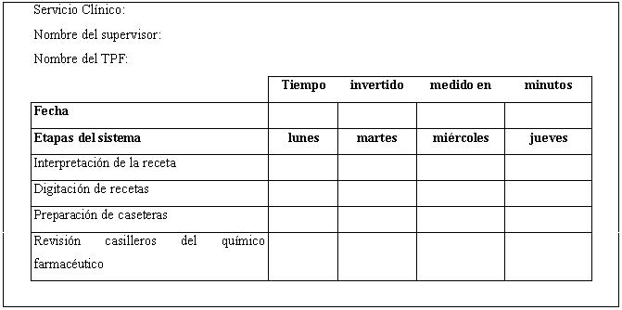

Figura Nº1. Formulario de recolección de datos para registrar los tiempos involucrados en los procesos de digitación de las recetas y de la preparación de las caseteras, además incluye la hora de llegada de las recetas y la hora de despacho del carro.
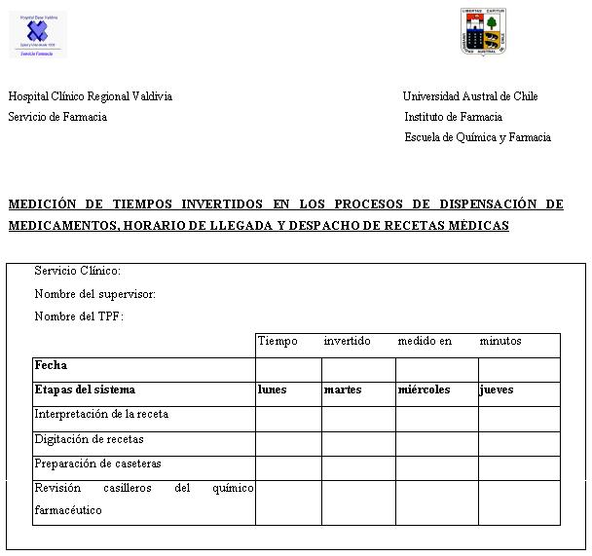

Figura Nº2. Formulario para registrar los distintos errores en la preparación de los compartimentos.
